科创云眼操作手册

用户操作手册
（V1.0)

广东科创智水科技有限公司
2021年06月

目 录

1. 系统简介 3
1.1. 概述 3
1.2. 运行环境 4
2. 系统功能 4
2.1. 用户登录 4
2.2. 设备运行管理 5
2.2.1. 实时运行数据 5
2.2.2. 设备动态推送 5
2.2.3. 设备巡检统计 6
2.2.4. 设备保养统计 6
2.2.5. 设备维修统计 7
2.2.6. 设备运行日志 7
2.2.7. 历史报警信息 8
2.3. 设备信息管理 8
2.3.1. 设备台账 8
2.3.2. 设备调拨 8
2.3.3. 设备报废 8
2.4. 设备故障和维修 10
2.4.1. 操作流程图 10
2.4.2. 故障报修 11
2.4.3. 维修计划 13
2.4.4. 维修工单 15
2.4.5. 委外维修 17
2.5. 设管保养管理 18
2.5.1. 操作流程图 18
2.5.2. 保养配置 19
2.5.3. 保养计划 20
2.5.4. 保养工单 21
2.6. 设备巡检管理 23
2.6.1. 操作流程图 23
2.6.1. 检查标准 24
2.6.2. 巡检计划 26
2.6.3. 巡检记录 27
2.7. 设备点检管理 29
2.7.1. 点检计划 29
2.7.2. 点检记录 30
2.8. 备品备件管理 32
2.8.1. 备品备件台账 33
2.8.2. 备件入库 37
2.8.3. 备件出库 37
2.8.4. 备件领用 38
2.8.5. 备件调拨 38
2.8.6. 备件盘点 39
2.9. 采购管理 40
2.9.1. 备品备件购置 40
2.9.2. 机电设备购置 40
2.10. 设备知识库 41
2.10.1. 运营方案管理 41
2.10.2. 安全知识管理 42
2.10.3. 规章制度管理 43
2.10.4. 维保案例分析 45
2.11. 安全管理 47
2.11.1. 用户管理 47
2.11.2. 菜单管理 48
2.11.3. 角色管理 48
2.12. 参数配置 50
2.12.1. 往来单位管理 50
2.12.2. 班组管理 51
2.12.3. 保养部位管理 53
2.12.4. 仓库管理 54
2.12.5. 字典管理 55
2.13. 系统管理 57
2.13.1. 文件管理 57
2.13.2. 公告管理 57
2.13.3. 组织架构 59
2.13.4. 系统参数管理 64
3. 手机APP 66
3.1. 用户管理 67
3.2. 手机端界面 69
3.3. 设施工艺 70
3.4. 维护保养 71
3.5. 巡检/点检 75
3.6. 设备故障维修 80
3.7. 备件及设备台账查询 89
3.8. 运行统计 90
3.9. 知识管理 93

系统简介

概述
机电设备管理系统是以各行业设备台账、设备管理流程、设备管理经验总结而成。设备管理系统能够使设备管理操作简便、灵活、实用、安全，更具时效性，能够提高办公效率和设备可靠性，减少工作人员的劳动强度，减少维修成本，提高设备的现代化管理水平。现代工厂、企业随着科技、信息的发展，设备日益复杂、传感器增多、对设备管理的要求也越加精细；对设备生命周期动态缺乏有效的检、修、查与管理；设备的使用率即经济性和安全性缺乏有效的监管条件，导致设备的使用、运行与透明化程度不高，经常性的表现是非计划性的启动数次较多，加大了运行成本；管理流程不规范，审批手续繁杂，耽误时间；因此，企业对实现一体化的设备监、管、控的需求变得日益强烈。
机电设备管理系统可以随时监控设备运行状况，及时发现设备运行中存在的问题，把故障消灭在萌芽状态中。将所有设备建立可识别的唯一编号，集中管理，通过多级审批，逐级把关，有效地降低了维护费用，阻塞了管理漏洞，有效地控制了设备项目费用支出，节约人力、物力、财力，具有较明显的社会效益。使管理者和使用者随时掌握设备维修的进展情况及了结情况。 做到事前有准备、过程有监督、事后有总结。机电设备管理系统的特点有：
- 轻松、准确地跟踪资产、设备的情况，建立清晰、动态的设备库存，及时掌握设备的损益状态；
- 促进企业信息化管理改革。设备管理系统实施将为企业进行信息化管理改革、提升企业竞争力提供强有力的技术保障，同时直接带来了巨大的经济效益和管理效率的提升。降低资产设备库存及备件成本，解决设备使用效率低的问题，实现设备管理信息化，有效地配置资产、设备和其他资源；
- 对设备来源、类型、供应商等信息进行统计分析管理，为决策者提供便利，节能降耗，减少成本开支。通过管理软件系统的实施，合理降低维修保养成本、能耗和其它各种损耗，从而降低整体运营成本，提高经济效益。；
- 实现设备管理系统内容的图形展示形式，保障设备顺利使用。实现设备集中计划管理，引入设备维修保养技术标准，实施维修保养计划管理。从而保证设备质量，降低设备故障率和事故率，避免人为原因造成的损失；
- 有计划地检查设备，让其得到及时保养和维修，在使用时达到最佳的生产运营状态，实现设备在整个生命周期中综合投资效益和生产效益达到最佳的平衡，最大限度消除计划管理瓶颈。

运行环境
- 客户端
操作系统推荐：简体中文版的 Windows7 或更新版本，暂不支持苹果操作系统，分辨率 必须为 1024*768 以上。
网络要求：可以正常访问英特网，不支持使用代理上网的方式。
浏览器推荐：持有电子营业执照的推荐 IE10 及以上浏览器、谷歌、搜狗、火狐浏览器。
- 服务器操作系统
操作系统：Centos 7
数据库：MySql5.7

系统功能

用户登录
用户可以在浏览器中输入http://admin.gd-sti.com/网址进行登录，账号由管理员进行创建。
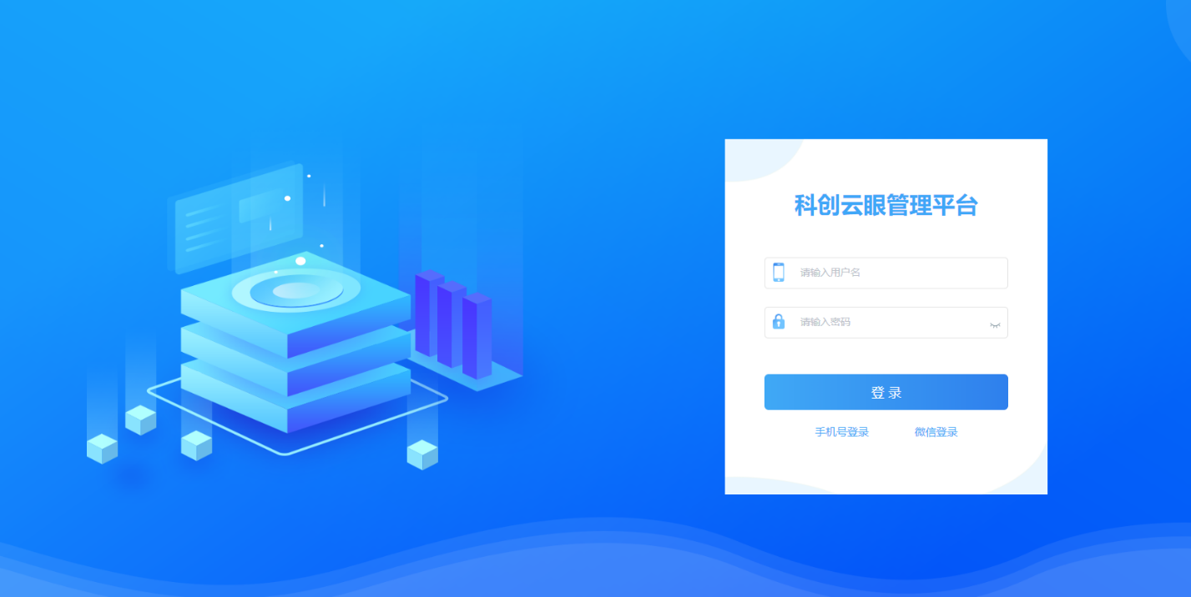
注：网址由不同有服务布署

设备运行管理

实时运行数据
用户可以在此模块查看各个仪器仪表的实时运行数据。
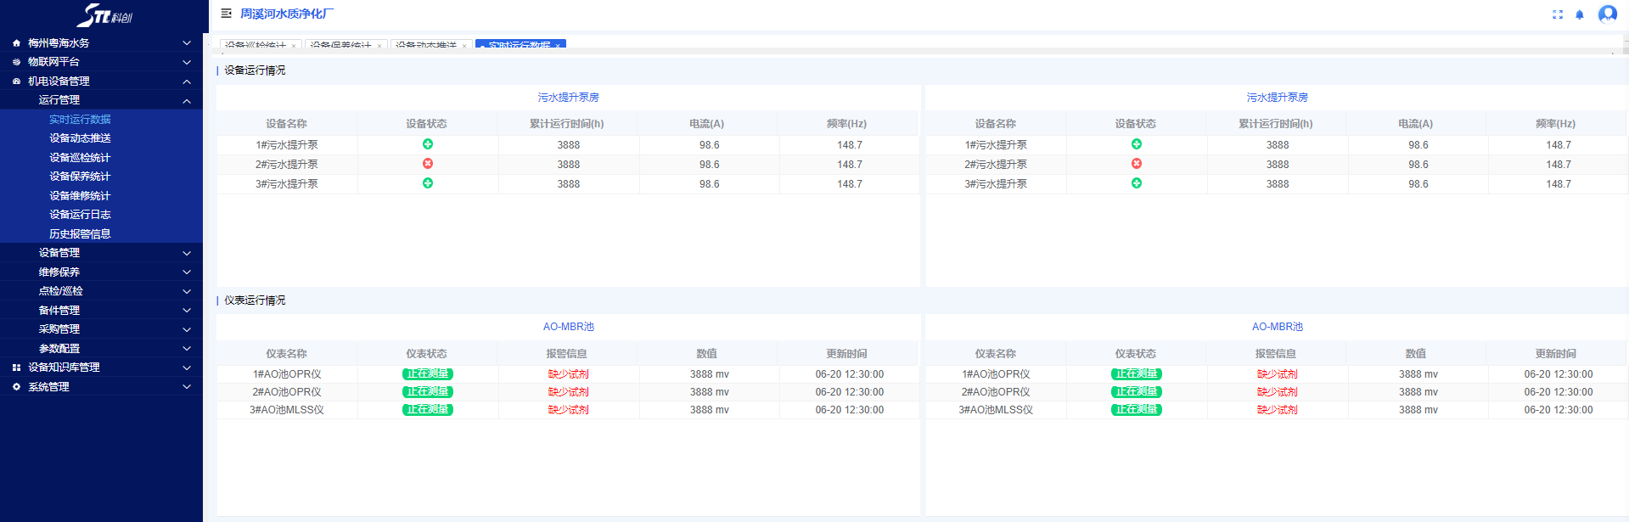

设备动态推送
在设备动态推送模块中，用户可以看到所需维修/保养/巡检的设备,并对设备进行操作。
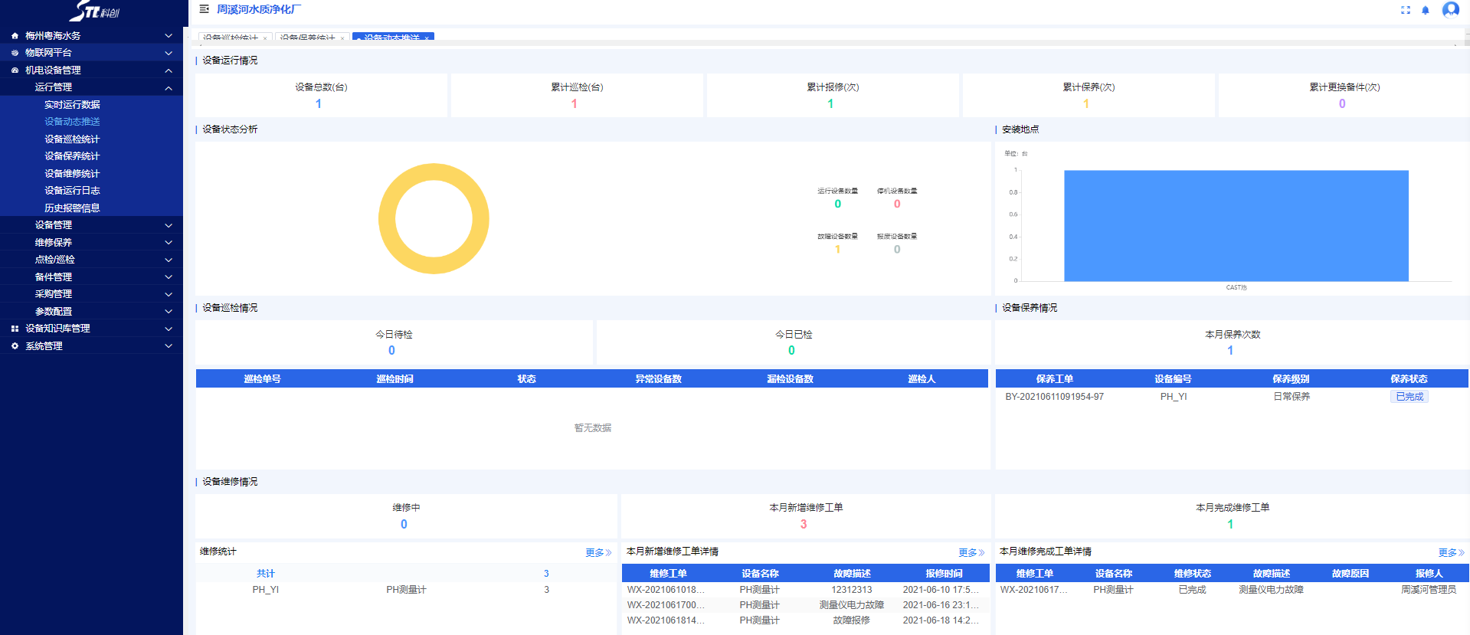

设备巡检统计
用户可以看到设备巡检情况及设备巡检统计分析，设备巡检情况包含了今日待检，今日已检，本月漏检三个模块，当操作者没有对今日所需检测的设备检测时，此设备就会出现在本月漏检模块中。
通过设备巡检统计分析，用户可以看到所选时间内设备运行状况，巡检结果，巡检次数，是否漏检等信息。
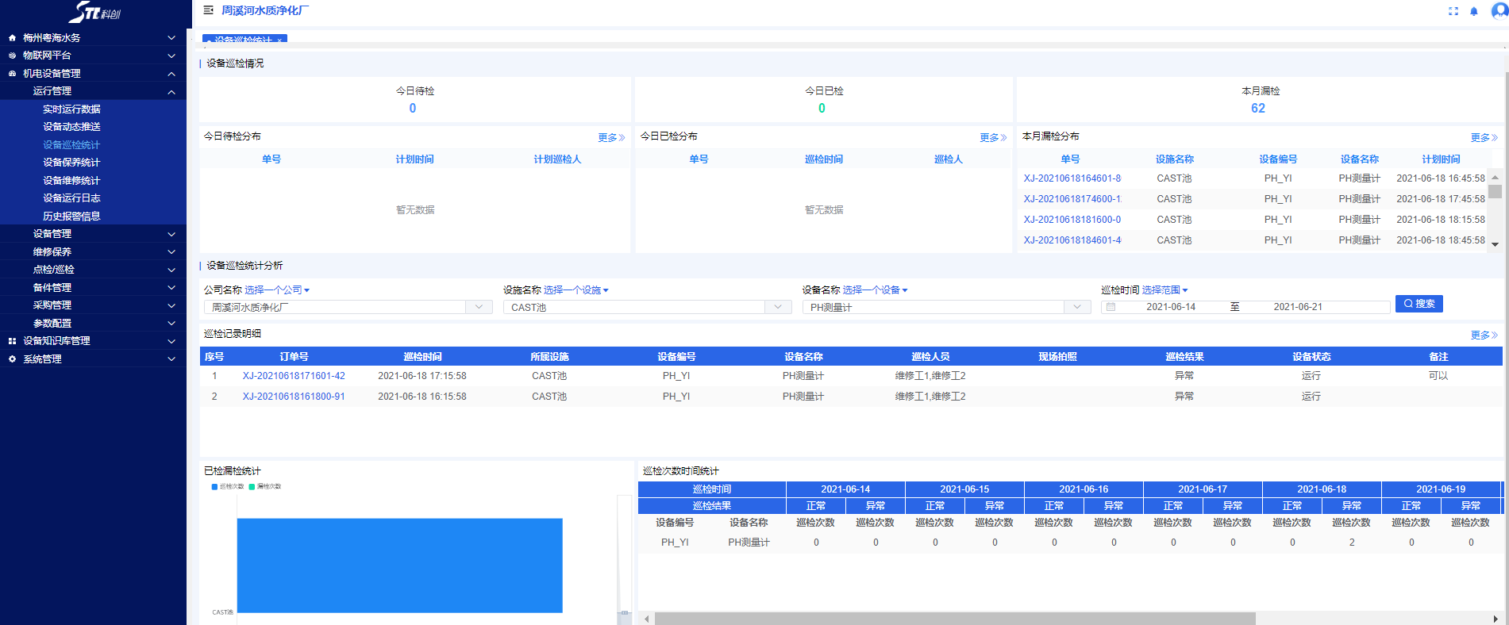

设备保养统计
用户可以看到今日/本月待完成保养任务，今日/本月已完成保养任务，已完成的保养记录明细会在这个模块中呈现给用户，用户可以在此模块中直观的看到设备的保养次数，不同时间段内的保养次数分布以及具体的设备保养结果。用户可以选择某一公司的具体设施，设备来查看此设备在某一时间段的保养次数。
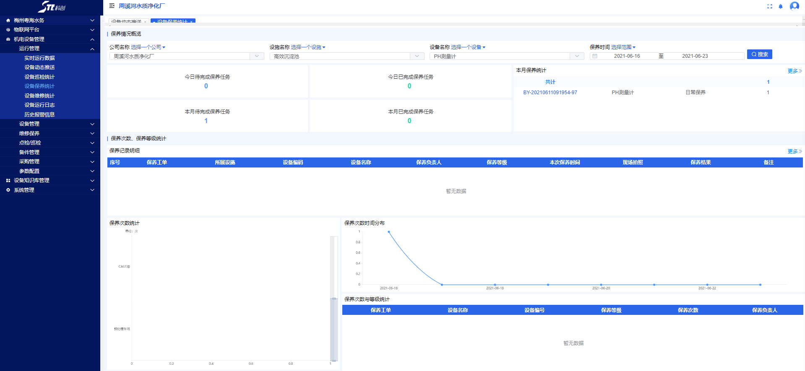

设备维修统计
用户可以看到今日/本月待完成维修任务，今日/本月已完成维修任务，已完成的维修工单明细会在这个模块中呈现给用户，用户可以在此模块中直观的看到设备的故障类别，故障原因，以及各个设备的维修时间，故障响应时长。以便用户针对故障设备进行决策，如是否更换设备零件等。
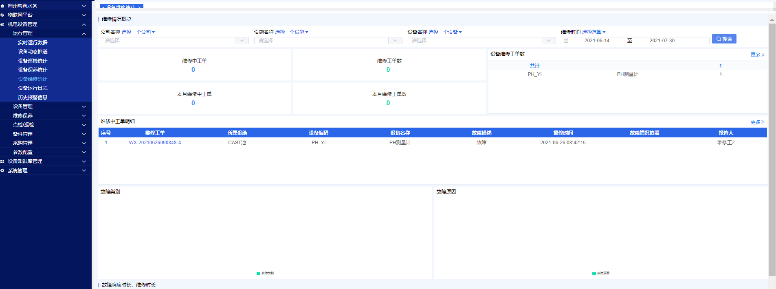

设备运行日志
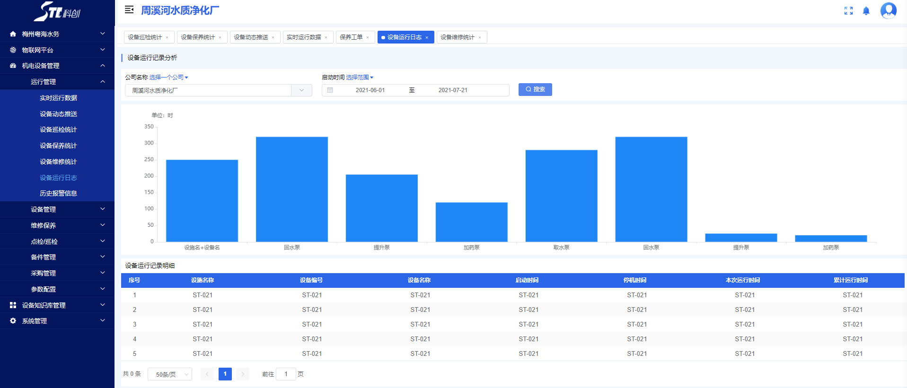
由分厂（分公司）每日提交所管理的设备的使用情况，包括运转时间，停机时间（及停机原因）等信息，系统自动完成对信息的分类，排序，汇总。事业部设备管理员及各分厂（分公司）可通过系统一目了然的看出今日有哪些设备处于非正常运转状态，以及原因是什么。 从操作快捷的角度考虑，正常运转的设备可以统一设置运转时间。
同时，设备运行日志的信息系统自动汇总后，可以生产月、季、年的设备运转报表，并可以得出本次持续运转的时长，以分析预计下次需要维修保养的大概日期。

历史报警信息
在历史报警信息模块中，用户可以设备在选取时间段内的详细报警信息，以及生成的处理数据，以分析预计设备是否需要进行人工维修保养。
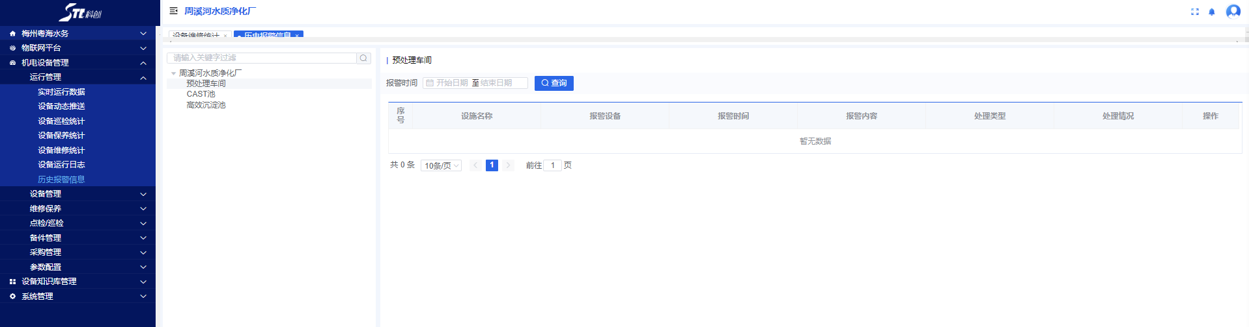

设备信息管理

设备台账
设备台账主要包括设备名称，设备规格，启用时间，使用状况，采购日期，设备编码，负责人等等，以表格的形式做出来，定期更新和盘点。用户不仅可以看到设备台账的信息，还可以在此模块中进行故障报修，保养计划，维修计划，维修工单的修改和查询。
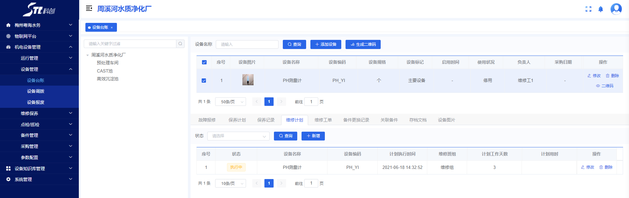

设备调拨
设备调拨为集团公司为下属企业进行设备采购调拨。实际上，企业内部的这种调拨采购只是企业内部的设备分配，或者说资产分配。用户在设备调拨模块中可以请求关联厂的设备调用，以便节约资金，做到资源合理利用。需要调拨的时候点击调拨界面的“新增”按钮弹出“新增调拨申请”填写调拨信息点击“确定”按钮会新增一条调拨单据。
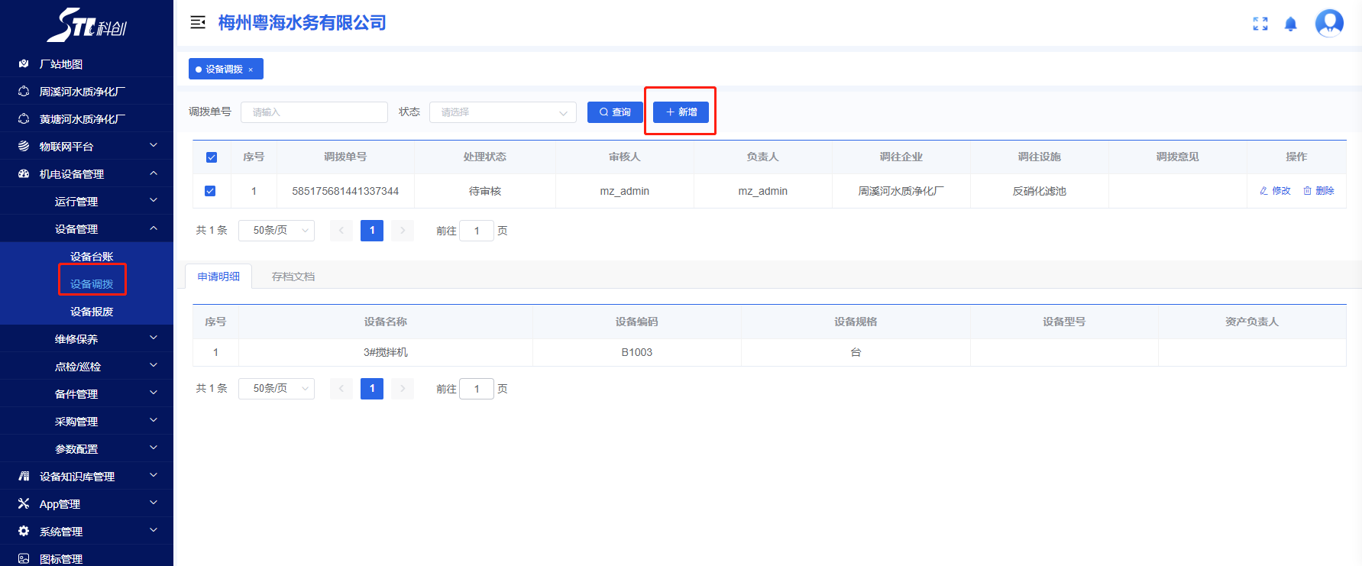
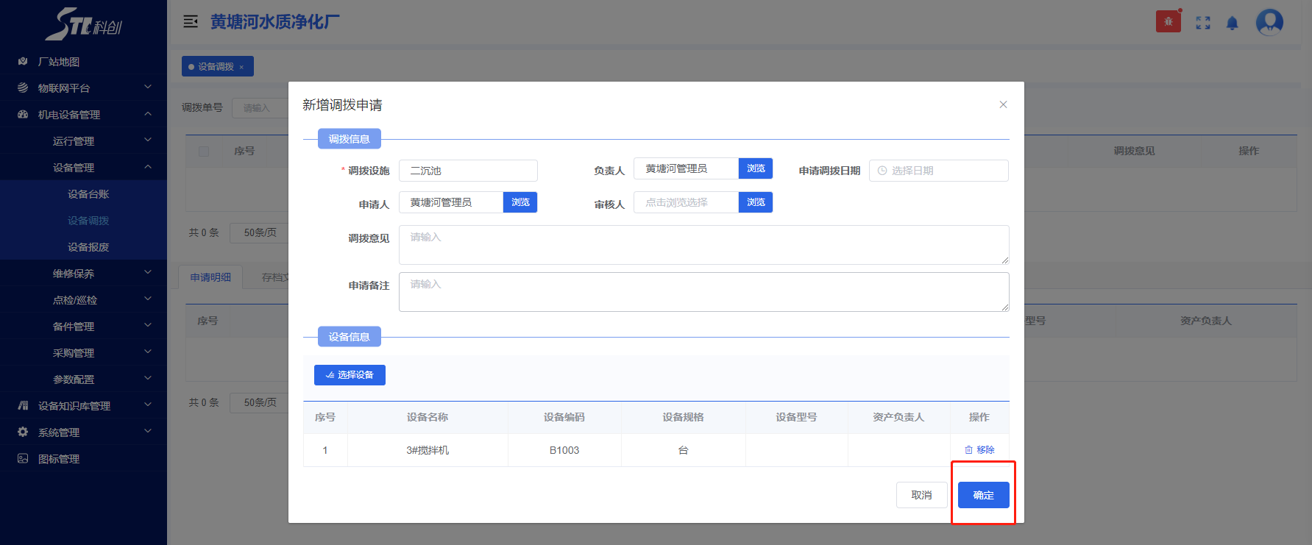

设备报废
在设备达到报废程度的时候可以点击“新增”按钮弹出“新增设备报废”弹框，选择报废设备、填写其他相关信息点击“确定”按钮生成新的报废单进行设备报废，同时设备的台账会记录设备状态为报废。
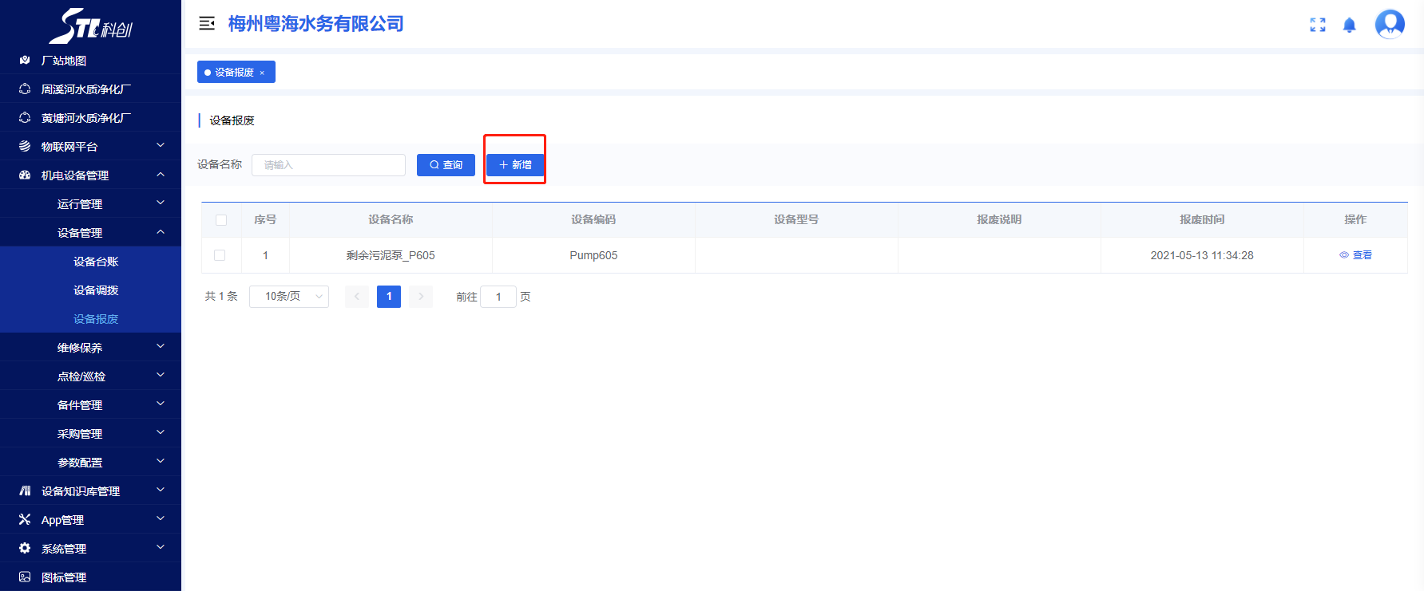

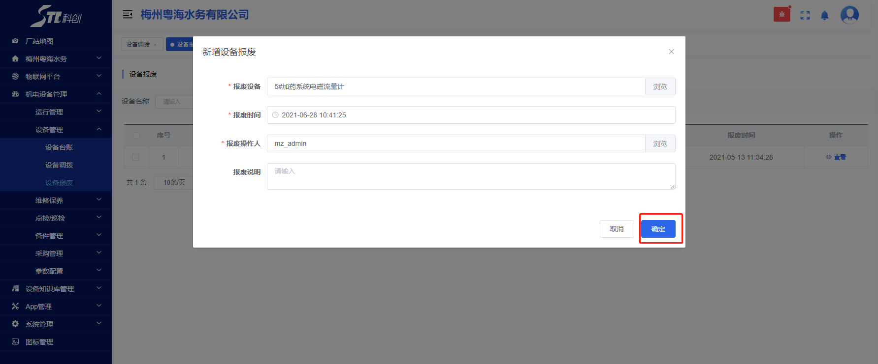

设备故障和维修
用户在设备使用过程发现故障后可以通过系统进行故障报修，设备的负责人在收到报修信息后便可以处理并及时反馈。

操作流程图

故障报修
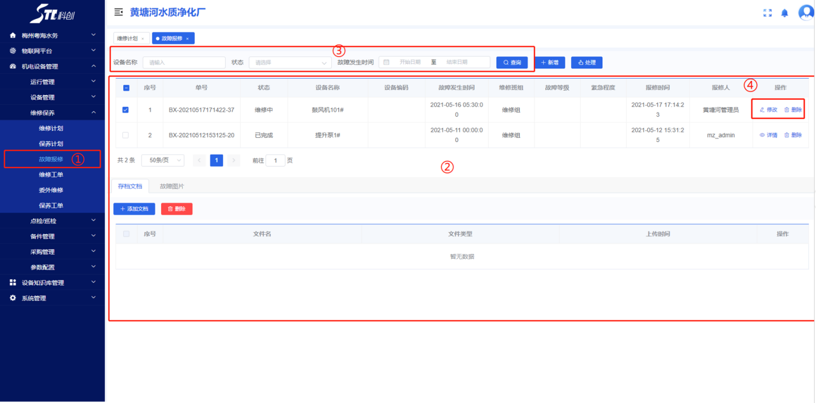
① 选择菜单故障报修进入机电设备管理系统的故障报修模块
② 是故障报修的列表，可以在此处看到报修记录和其具体信息
③ 是故障报修信息列表的筛选框
④ 可以对已有的报修信息进行修改和删除（注意已处理的报修单是无法做修改的）
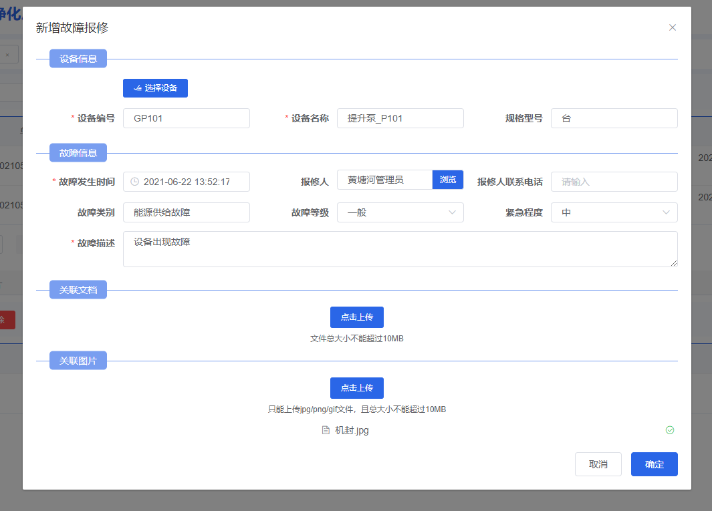
点击【新增】按钮进入增加报修单的界面可以填入故障信息点击确定即可生成报修单
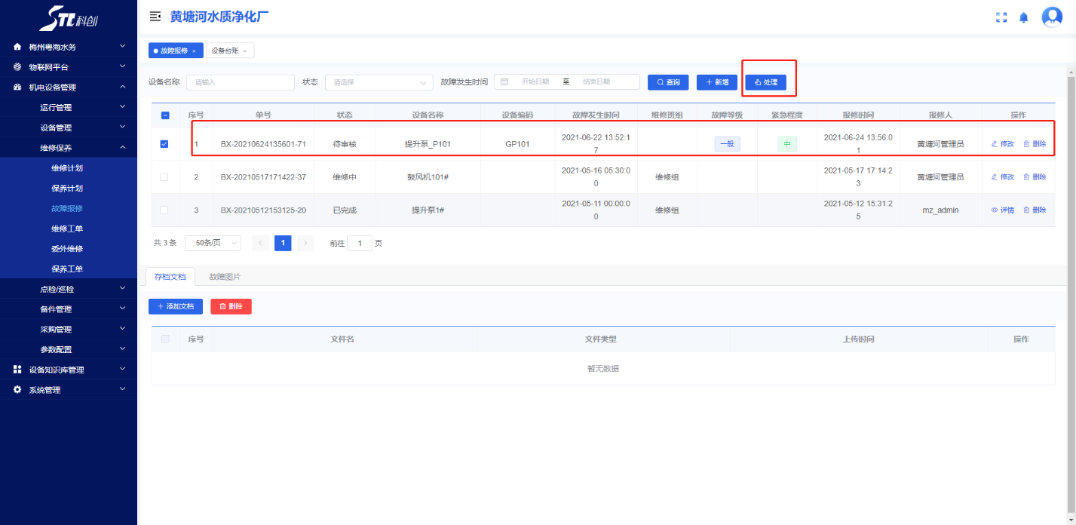
故障信息填报后可以直接推送到后台或手机APP，设备负责人接收到消息推送后点击【处理】按钮即可对故障报修单进行处理，进入报修计划。
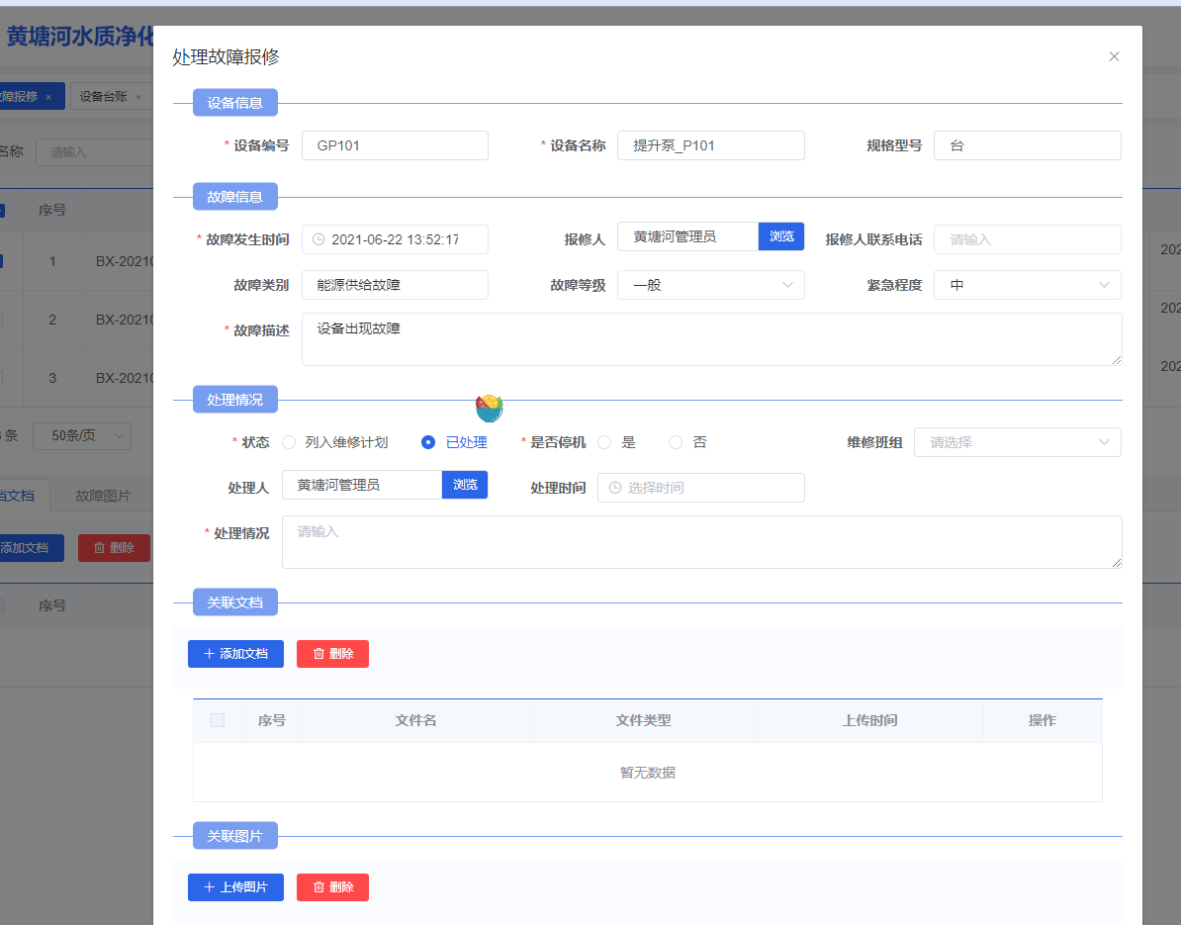
当设备负责人直接解决设备故障时，可以选择已处理并终结报修单据；
如果故障维修单列入维计划后，需要选反【列入维修计划】，填写维修时间和维修要求，点击【确定】系统会自动生成维修计划。
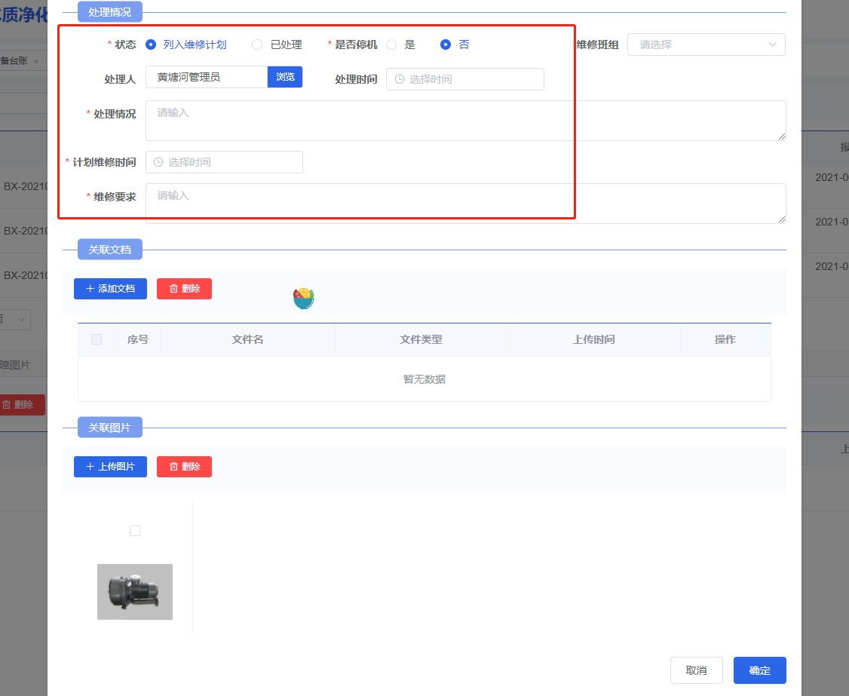

维修计划
维修计划可以是设备的定期维修，也可以是保养或故障过程中产生维修计划。维修计划会出现在菜单维修计划中，点击修改可以对维修计划进行制定
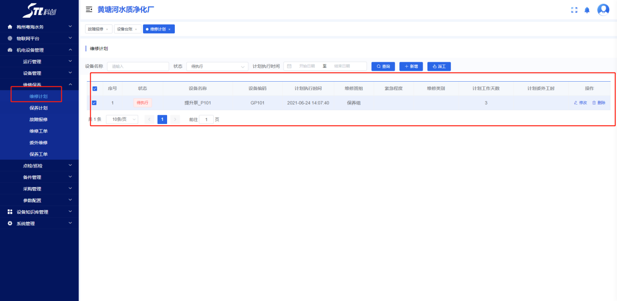

可以计划清单中选中计划，点击【派单】按钮即可对计划进行派工
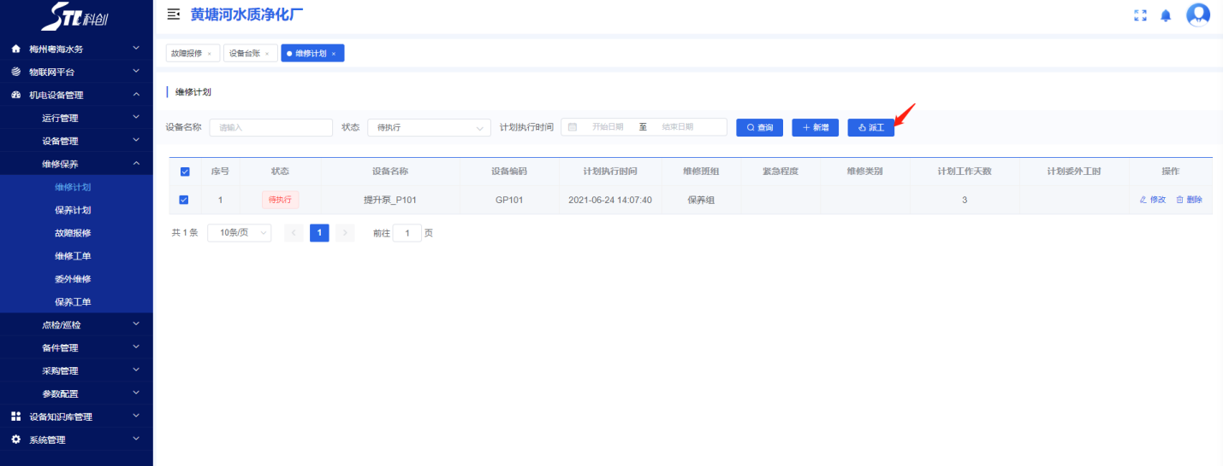
同时可以修改派工要求，系统会弹出派工界面。
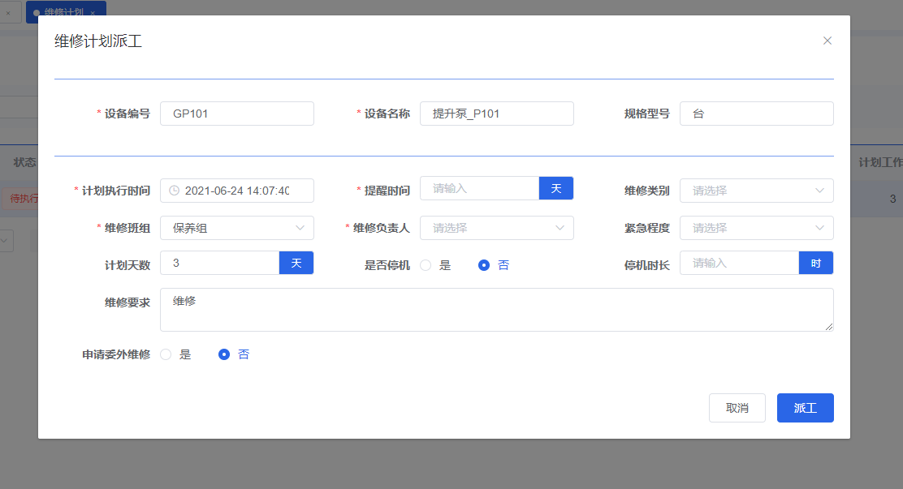
1.计划执行时间是设备维修工作的计划开始时间
2.提醒时间是指维修工单开始时间的之前的多少时间将该工单信息推送给负责人提醒其进行维修操作
3.选择维修班组和维修负责人即可将为维修计划委派给该员工
4.如果厂内无法维修可以申请维外维修，在 维修计划中沟选【申请委外维修】，沟选委外维修后需要填写相应委外维修单位等信息。
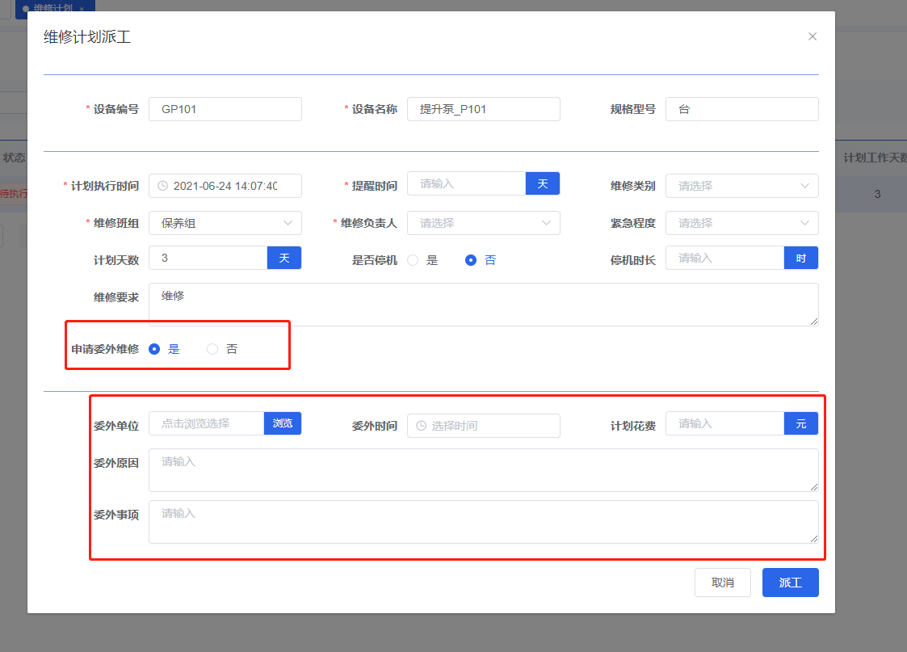
点击申请委外维修可以将维修委派给外面的厂商进行维修

维修工单

维修记录既可以根据设备维修保养计划执行，也可以根据设备实际发生的故障派工，维修类型通常可以分为大修、中修、部件维修、计划检修、保养等类型。 维修处理流程根据设备维修等级的不同，需要进行审批的过程和审批人员根据管理员设置： 维修记录包含的信息包括：维修设备对象，所在部分，维修申请人，申请时间，故障描述，维修处理人员，维修用时，维修费用，故障原因，处理方法，更换配件，维修反馈等信息。新生成的工单可以在维修工单菜单见到，点击执行可以修改工单内容并保存。
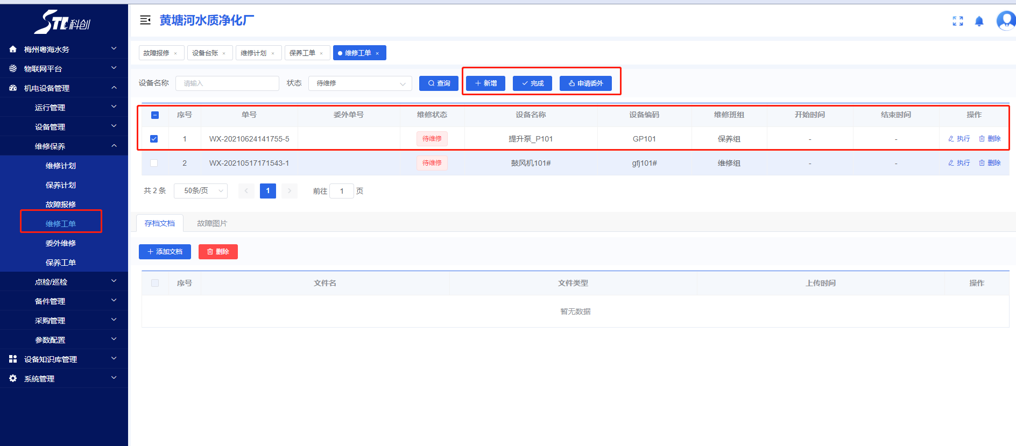
维修过程中或维修完成后需要填写维修情况，备品备件与维修时间与消耗情况填报。
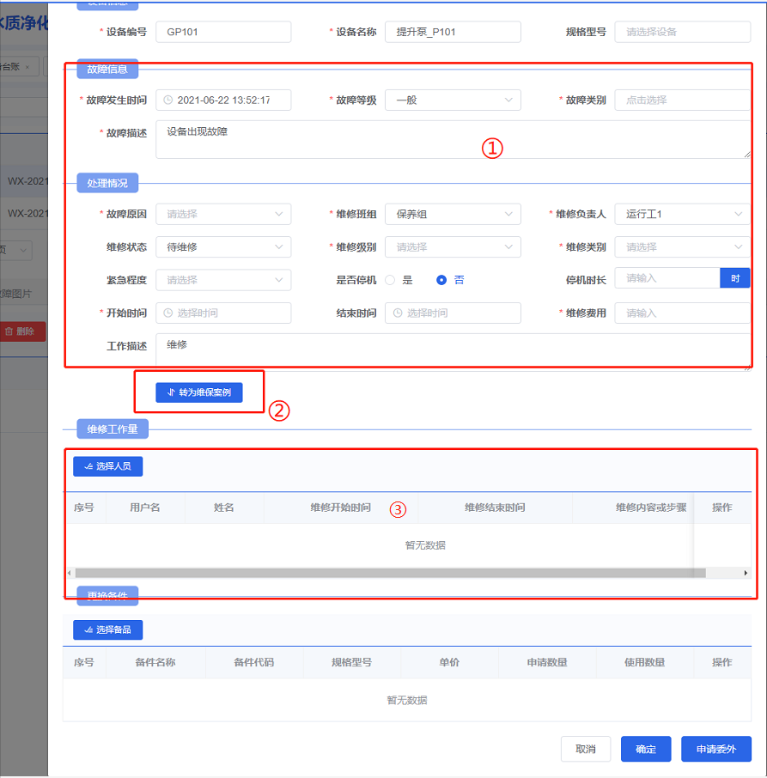
在执行界面，维修负责人需要填写：
①维修的处理情况
③维修的工作人员
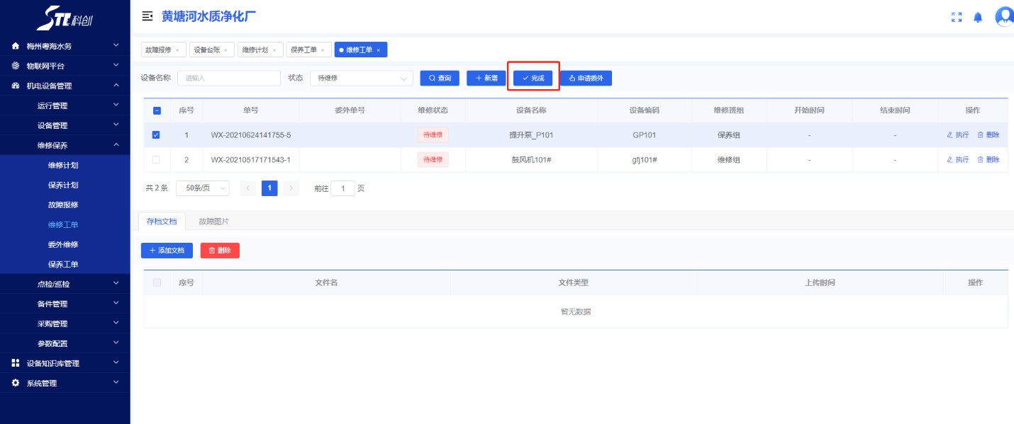
点击②转为维保案例则可以将此次维修情况转换为维修案例，存入维修知识库中
在工单维修完成以后，选择该工单并点击完成按钮，则可以结束该维修工单

委外维修
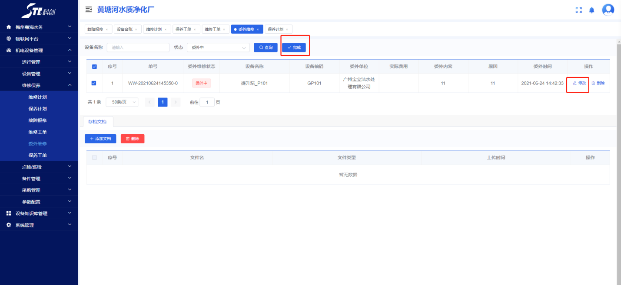
外委的工单在外面维修单位维修完成后，由维修负责人填写外委单；
点击修改可以保存工单修改内容，点击完成则可以完成外委维修

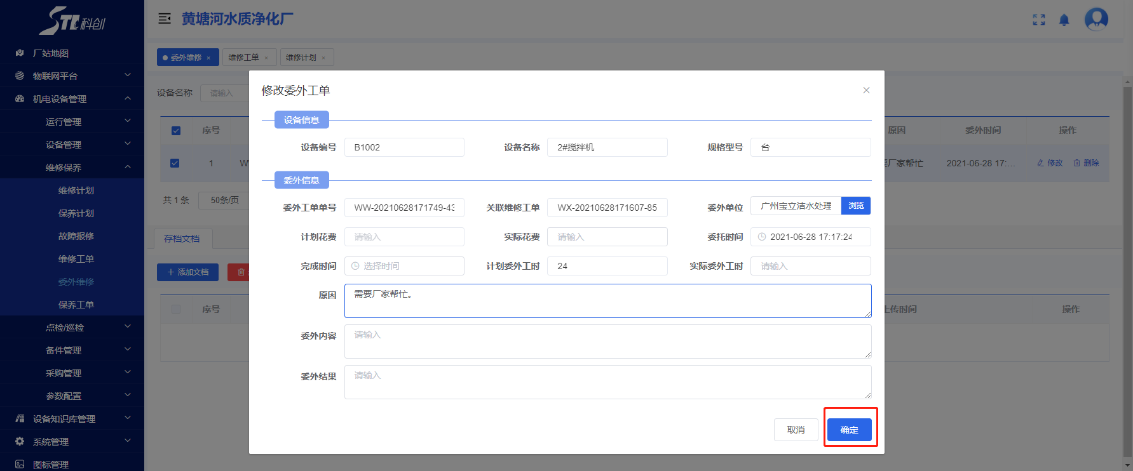

设管保养管理

操作流程图

保养配置
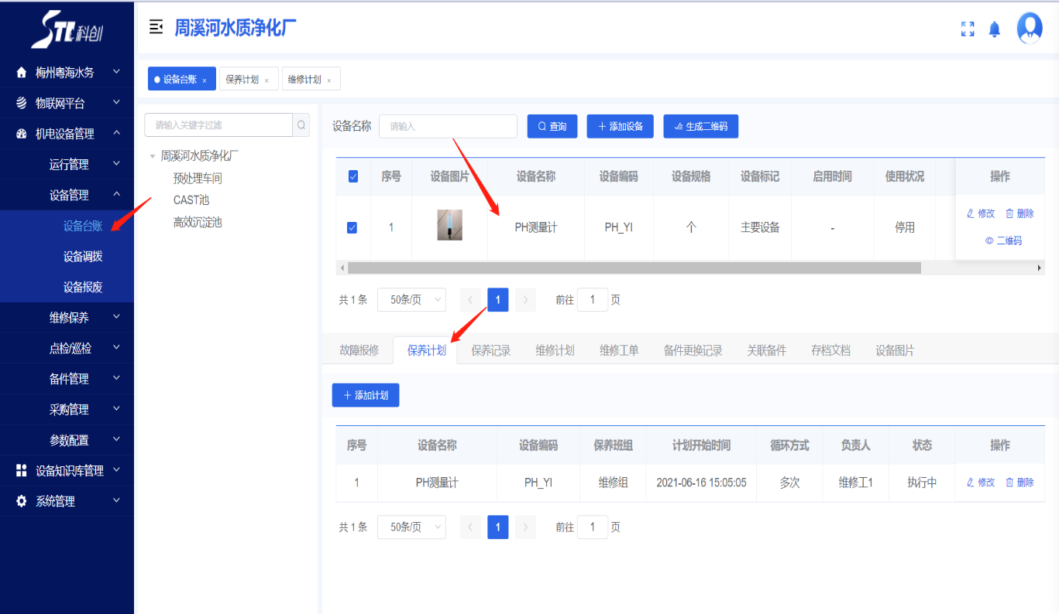
依次点击设备台账，选中设备，保养计划，添加计划
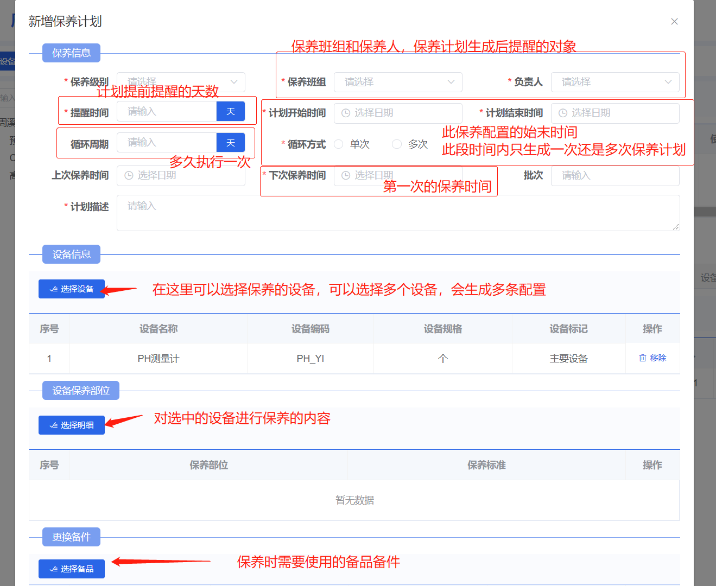
点击下方的确定即可生成配置。系统会根据配置内容自动生成保养计划。

保养计划
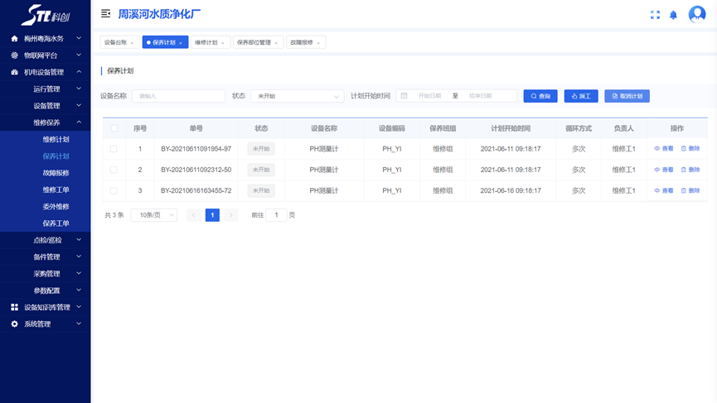
系统会根据保养配置参数，自动生成保养计划，也可以手动增加保养计划，计划生成后系统需要确认并进行派工，派工后系统会自动生成派工单。
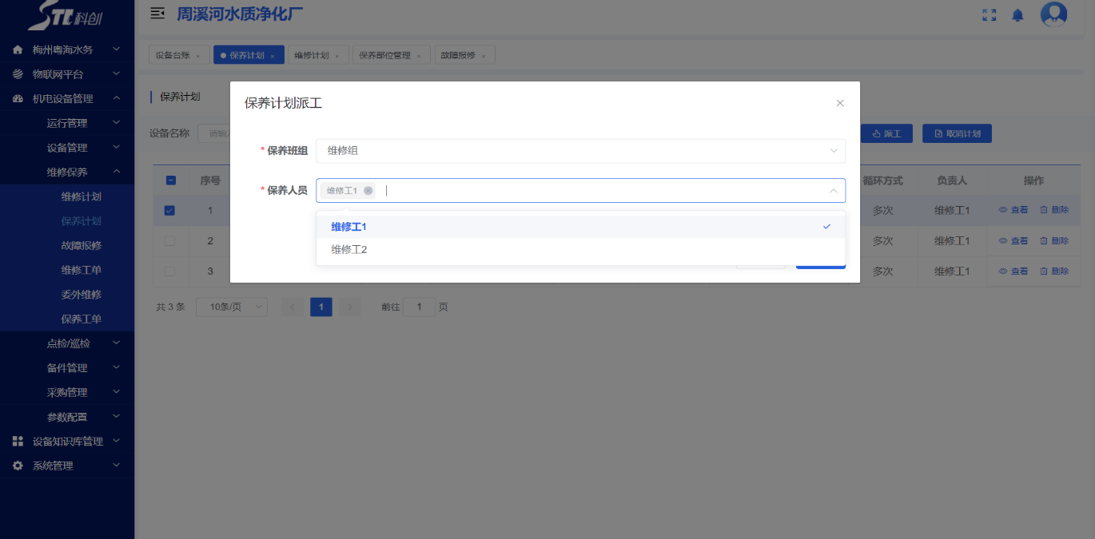
生成的计划在到达提醒时间后会显示在保养计划菜单的列表中，点击查看可以查看保养计划详情，点击派工则可以将计划外派出去。
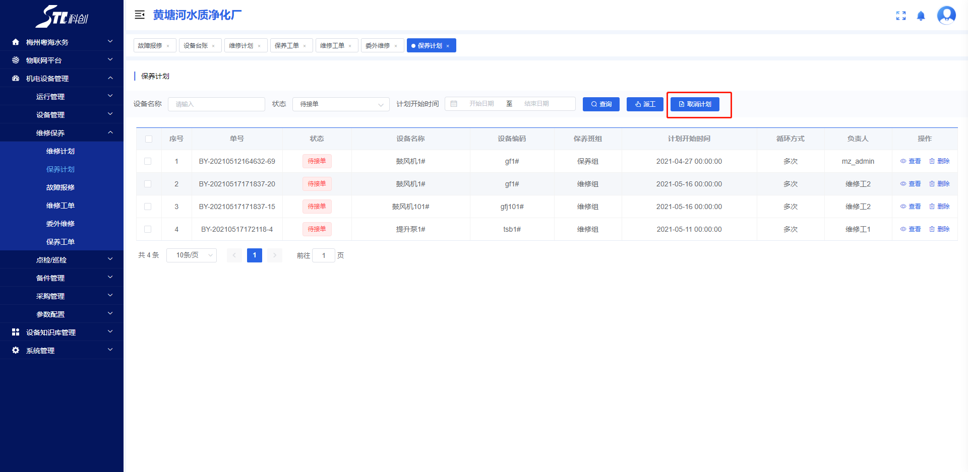
而点击取消计划则可以取消本次计划，暂不执行保养

保养工单
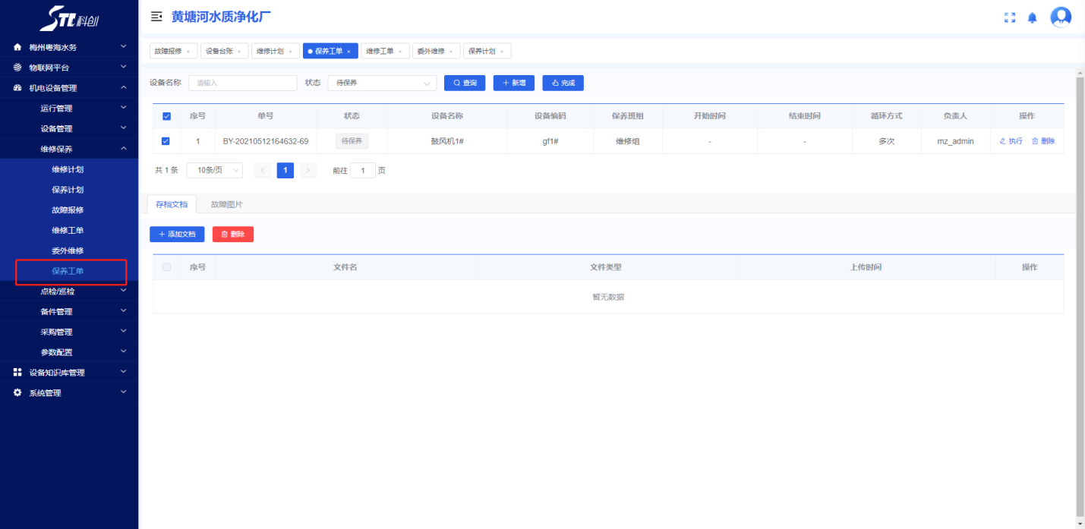
保养计划派单后生成保养工单，并将数据推送到对应负责人手中
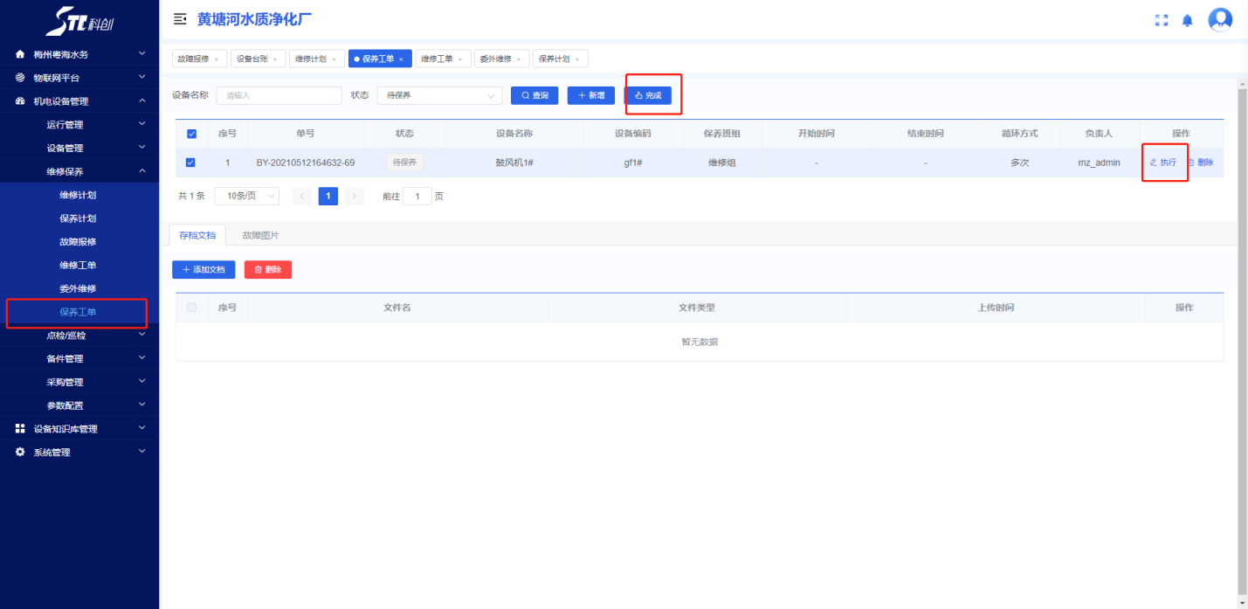
点击执行操作可以保存保养的内容，点击执行完成本次保养工作
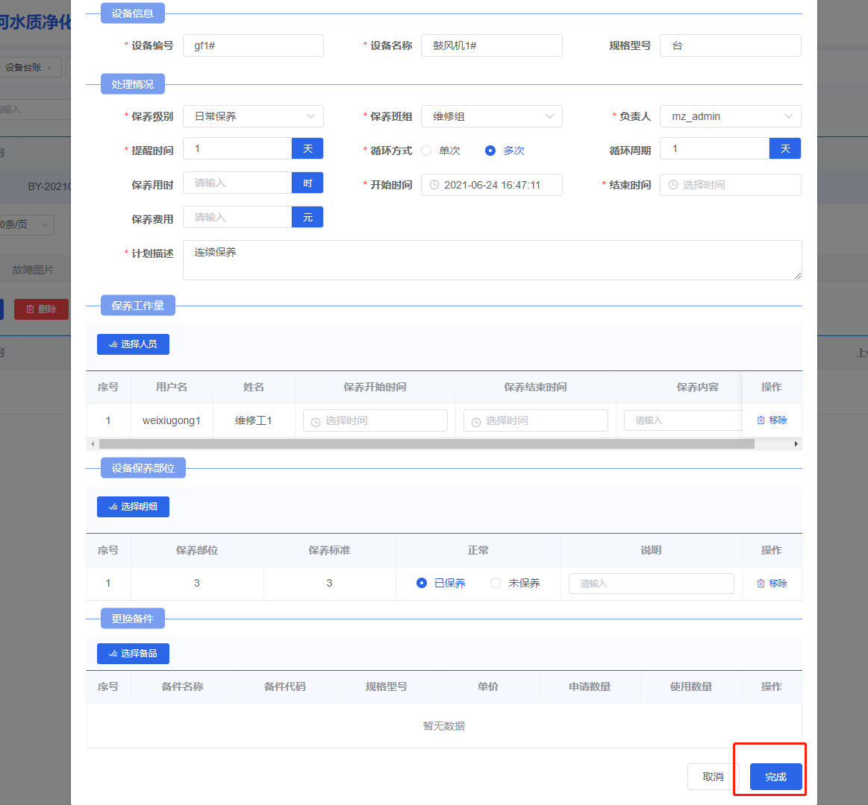
可以填写基本的保养信息，填写需要的保养的项目，保养的人员与时间。

设备巡检管理

操作流程图

检查标准
在配置巡检计划之前需要先对巡检的检查标准进行配置。检查标准就是设备巡检时检查的内容，在里面可以配置检查的项目和目标备注等。
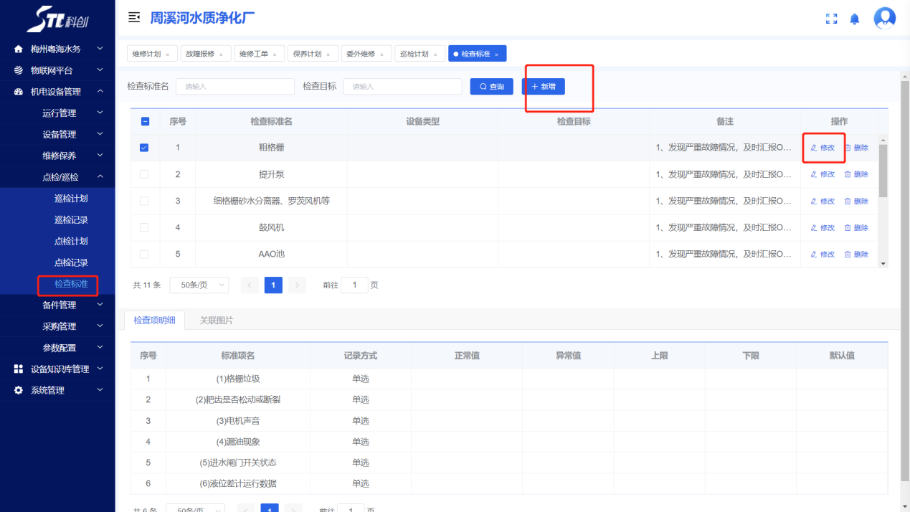
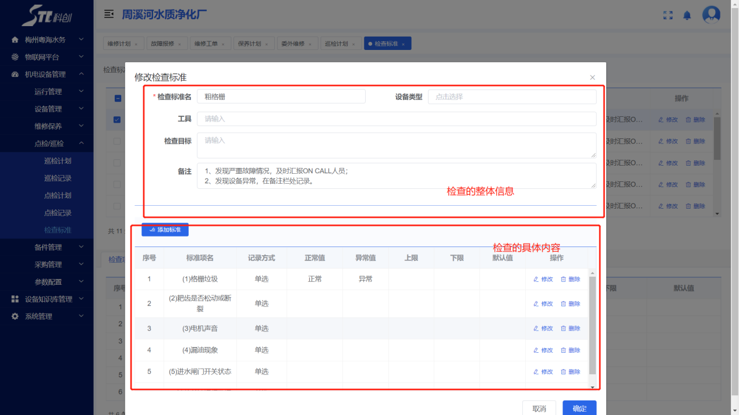

点击添加或者修改标准项，需要填写具体的信息
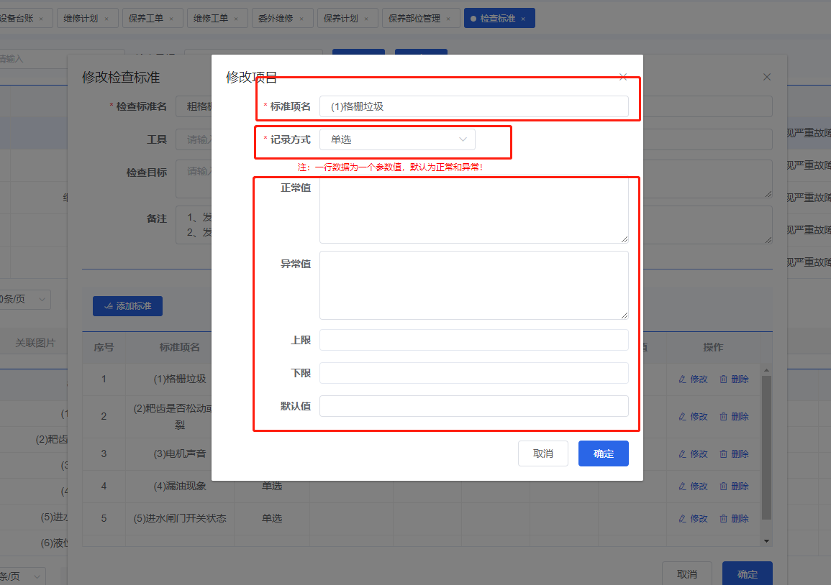
标准项名：巡检时该检查项目的名称
记录方式：检查的展示方式，包括单选，多选，数字，文本四种方式
正常值和异常值：当选择单选和多选时，这两个是必填项，一个行数据是一个单独的选项，使用回车键分隔
上限下限：当选择数字类型的记录方式后，需要设置上下限，当超过上限和下限均为异常

巡检计划
点击巡检计划菜单可以在列表看到所有的巡检计划，系统会根据巡检计划的配置自动生成巡检任务；点击启用和停用可以开始或者暂停计划。
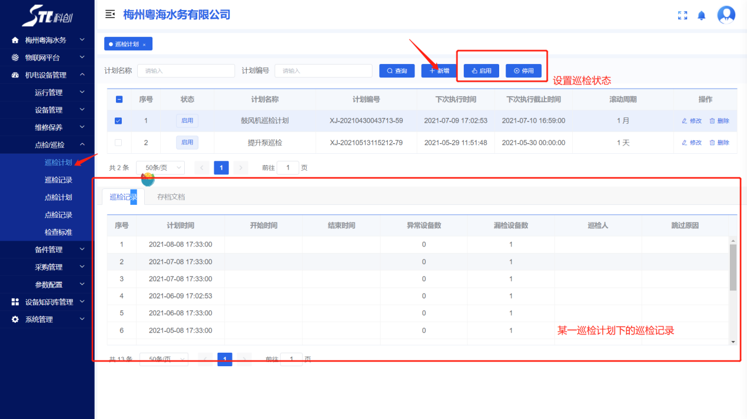
点击新增后，配置巡检计划
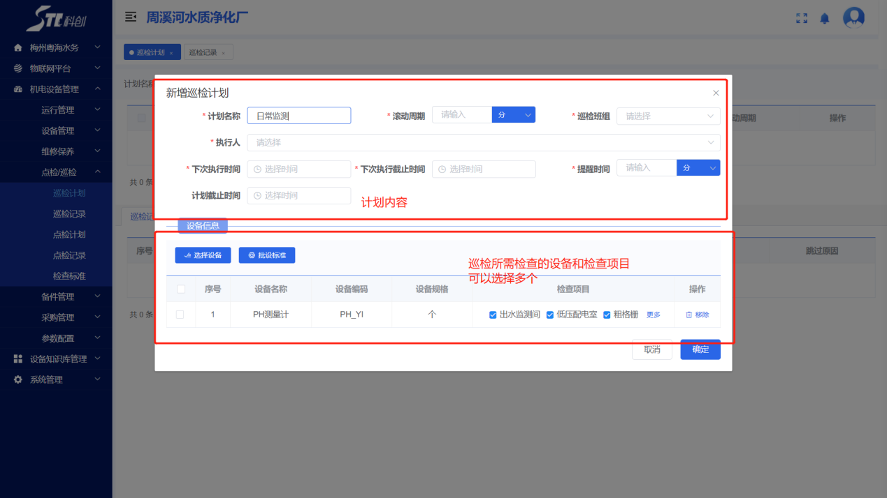

巡检记录
带年纪菜单中的巡检记录可以查看计划生成的巡检记录
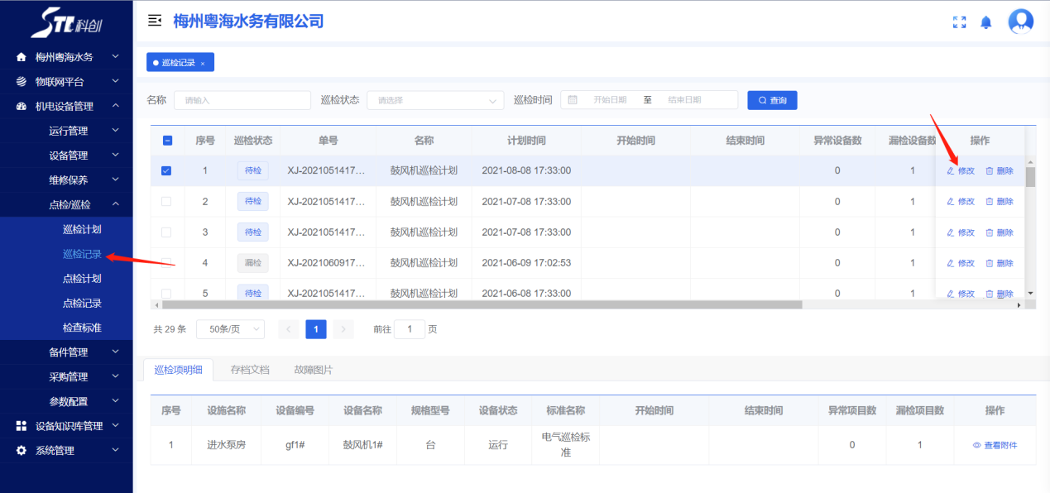
点击修改按钮执行巡检任务
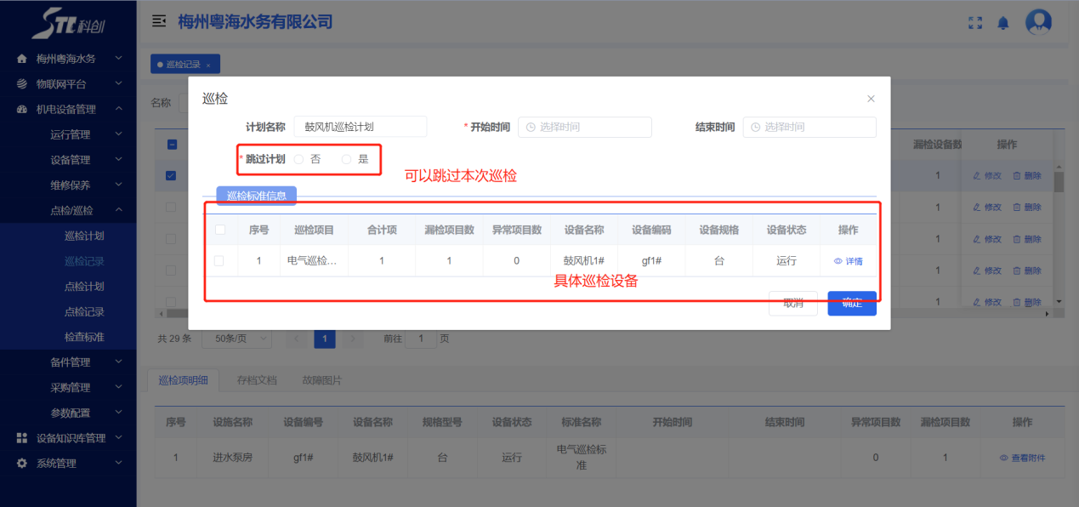
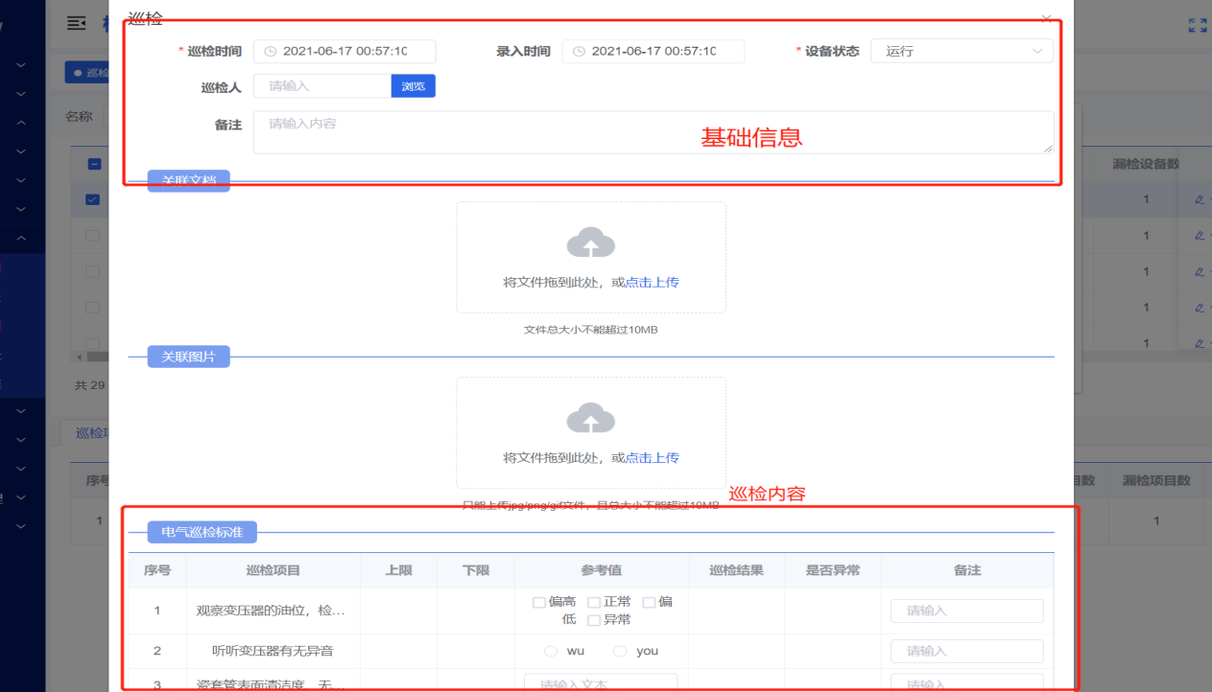
完成所有巡检内容后完成当前巡检任务

设备点检管理
为了提高、维持生产设备的原有性能，通过人的五感（视、听、嗅、味、触）或者借助工具、仪器，按照预先设定的周期和方法，对设备上的规定部位（点）进行有无异常的预防性周密检查的过程，以使设备的隐患和缺陷能够得到早期发现、早期预防、早期处理，这样的设备检查称为点检。

点检计划
点击点检计划菜单进入点检计划列表，在此处可以直观查询到当前已经制定的设备点检计划
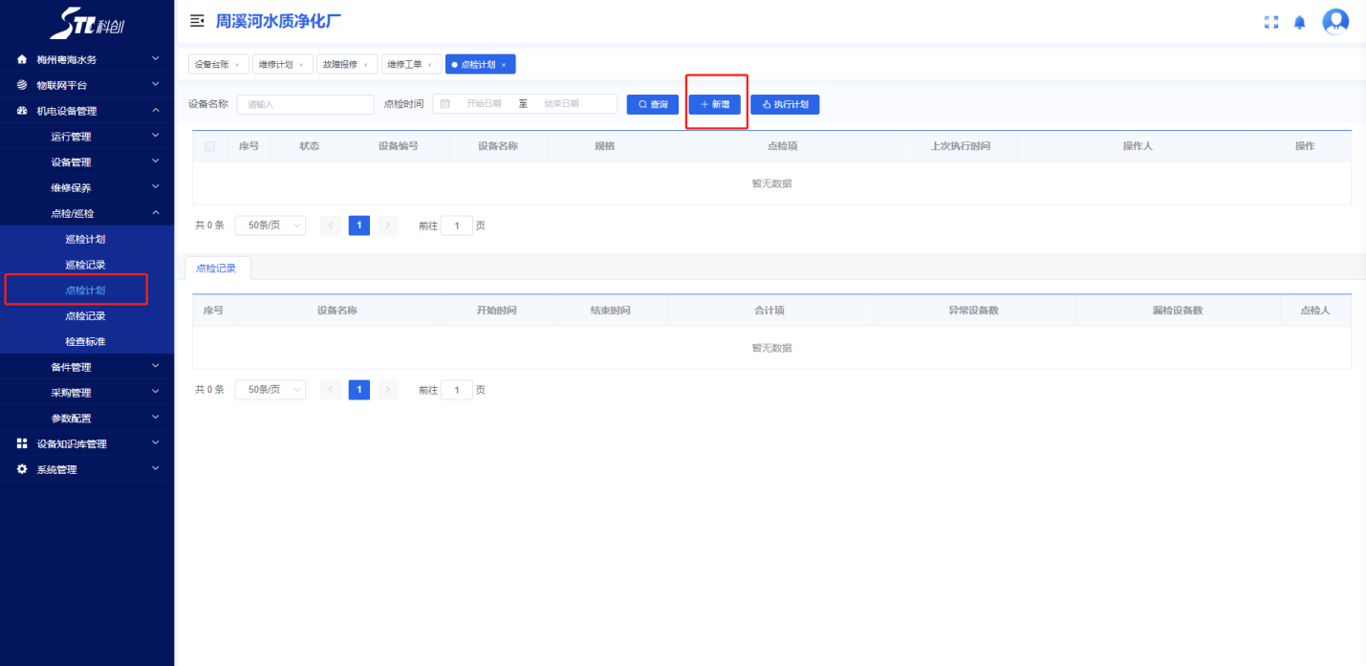
点击新增按钮可以增添新的点检计划，选择设备，点检操作人和检查的项目即可生成点检计划
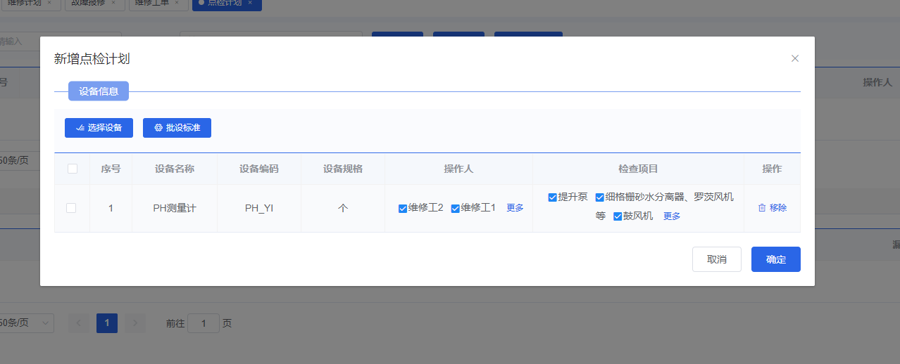

选中生成的点检计划，点击执行计划即可生成点检记录
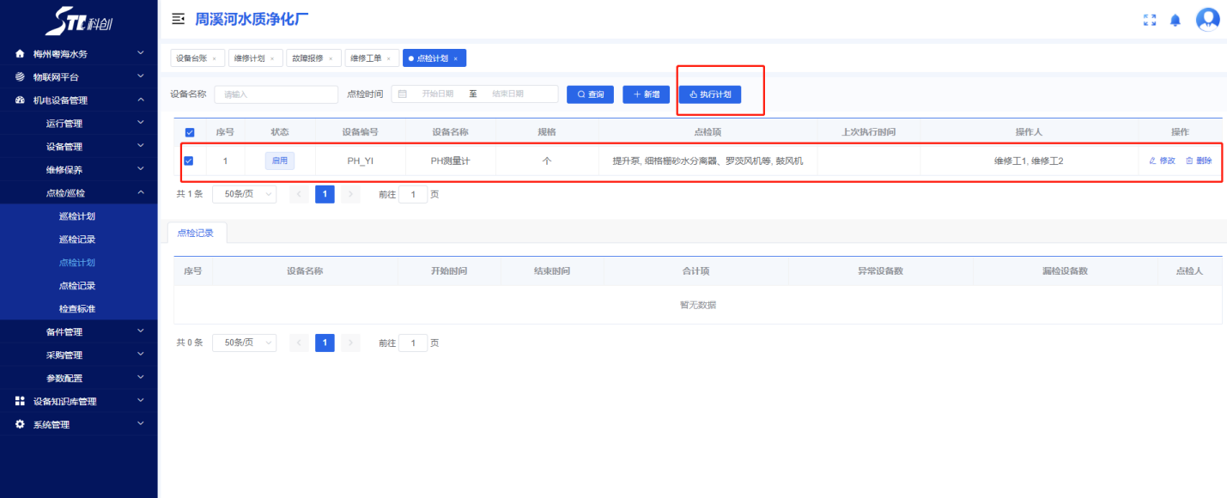

点检记录
点击菜单点检记录查询所有的点检记录
点击修改进行点检操作
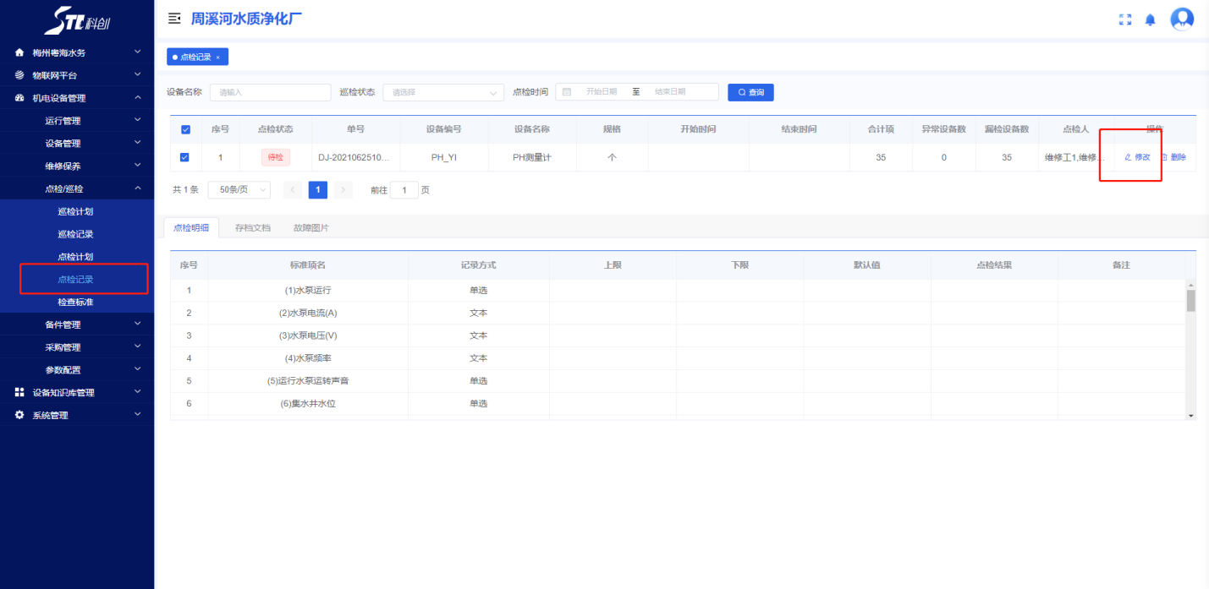

根据实际点检情况检查设备并记录，填入开始时间后可以保存点检数据。
填入结束时间后即可完成当前点检单
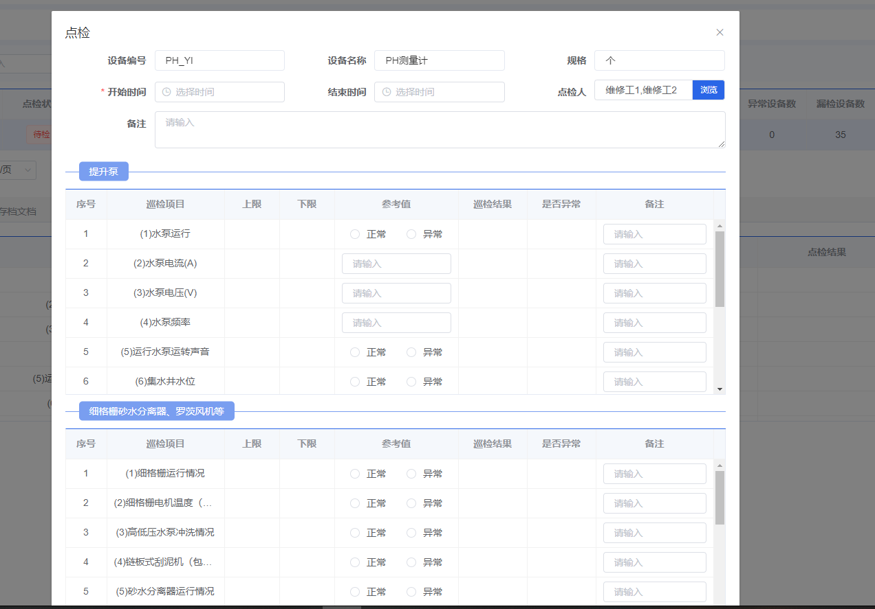
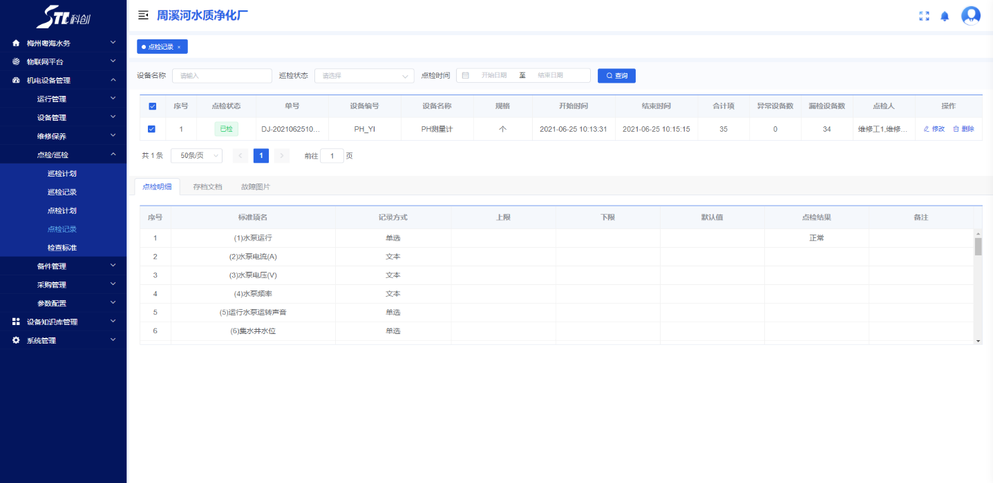

备品备件管理
备件管理（Spare Parts Management） 在维护和修理设备时，用来更换已磨损到不能使用或损坏零件的新制件和修复件称为配件。为了缩短设备修理停歇时间，事先组织采购、制造和储备一定数量的配件做为备件。备件是设备修理的主要物质基础，及时供应备件，可以缩短修理时间、减少机损失，供应质量优良的备件，可以保证修理质量和修理周期，提高设备的可靠性。因此，备件管理是设备维修资源管理的主要组成部分。

备品备件台账
备件台账包含备件详细信息列表、备件出入库明细、备件仓库库存、备件图片、备件存档文档、备件更换记录、备件关联设备。
1，备件详细信息包含备品备件名称、备件代码、备件条形码、备件类型、备件规格、计量单位、更换周期、生产厂商、库存上限、库存下限、参考价格、换算单位、换算比列、位置编码、备件描述等信息。
备件详细信息列表
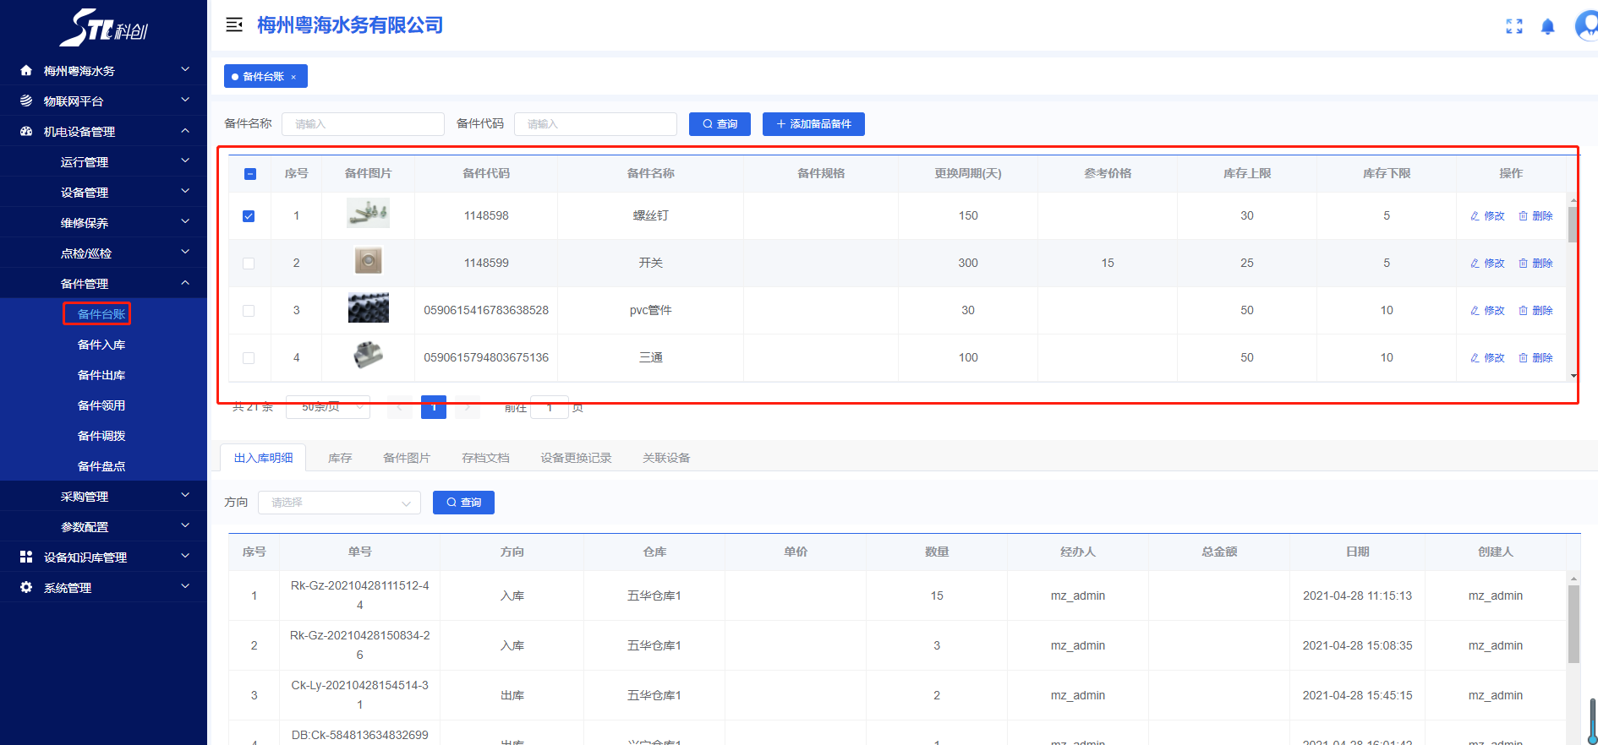

点击列表项的“修改”的弹出备件具体详情可以进行修改
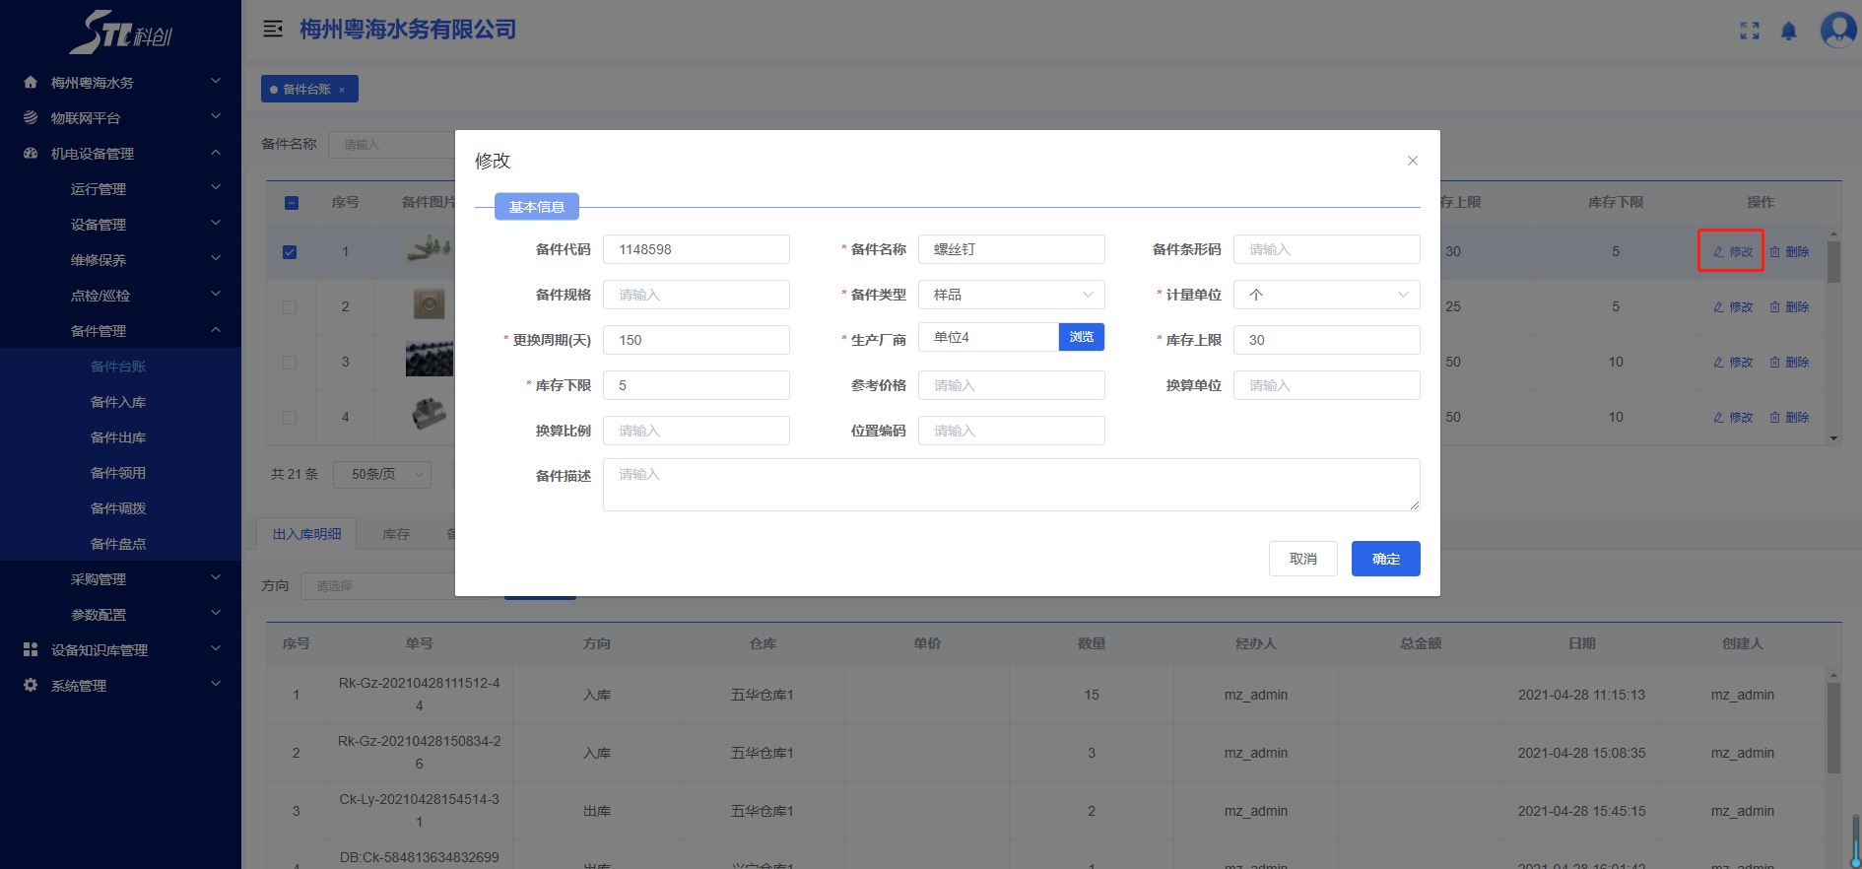
可以点击新增按钮填写备件信息新增备件

2，备件出入库明细
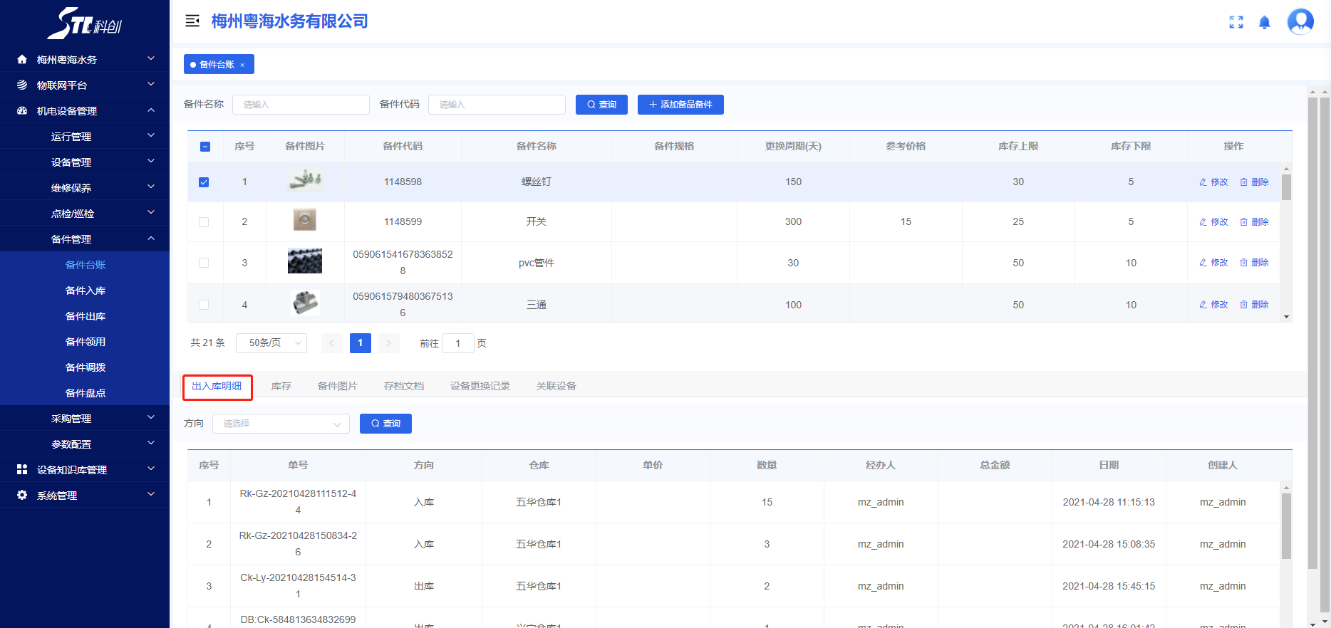
3，备件仓库库存
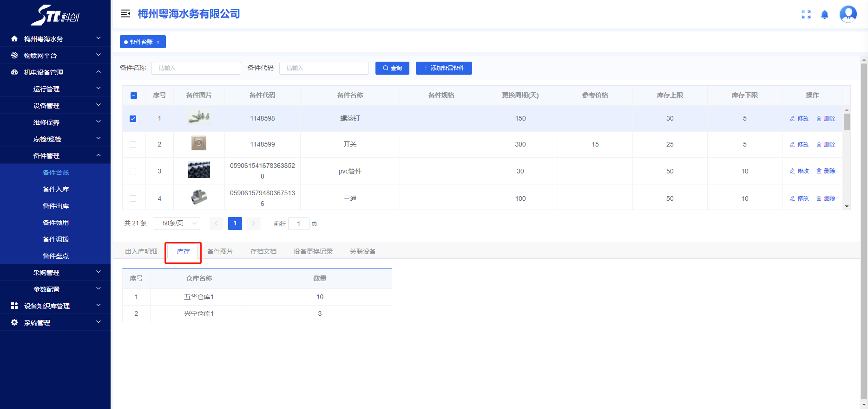
4，备件图片
可以在此界面点击“上传图片”给备件上传一些相关联的图片或者点击“设为缩略图”设为设备信息的备件图片
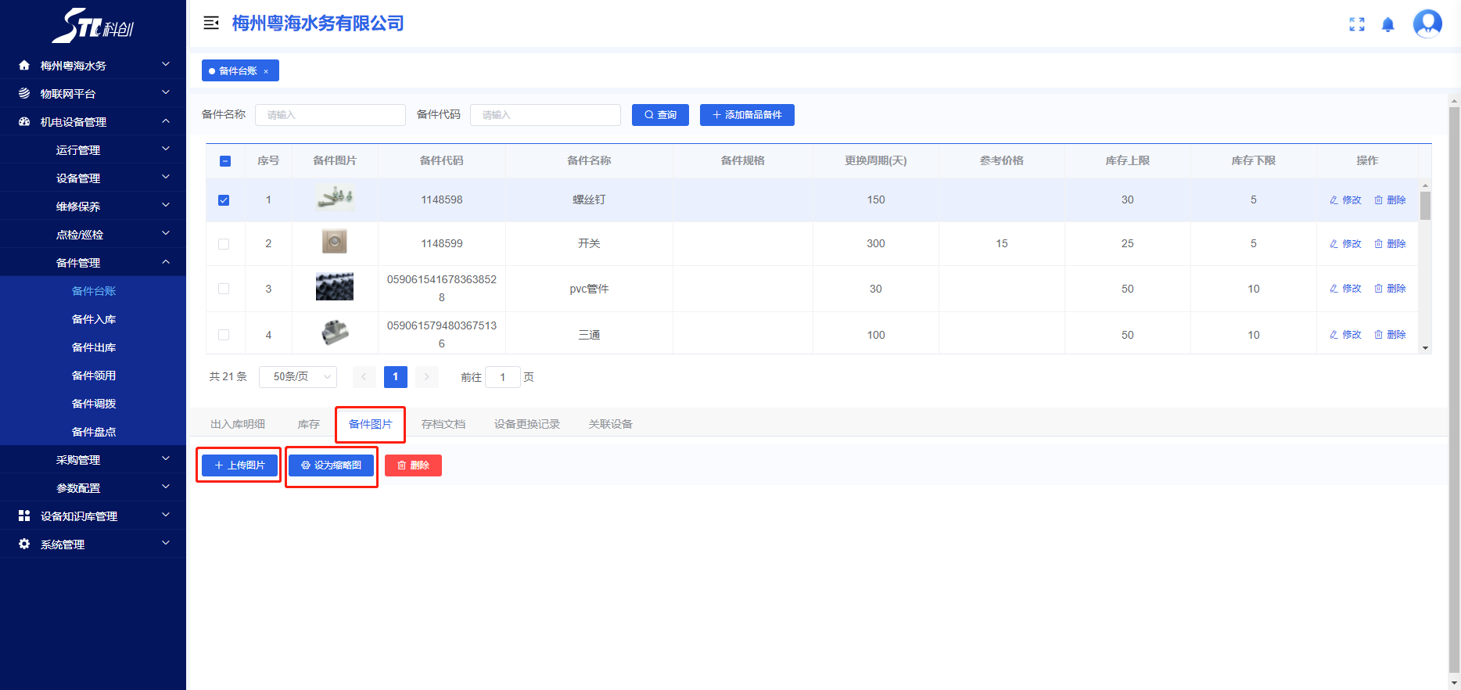
5，备件存档文档
可以在此界面点击“添加文档”给备件上传一些相关联的文档
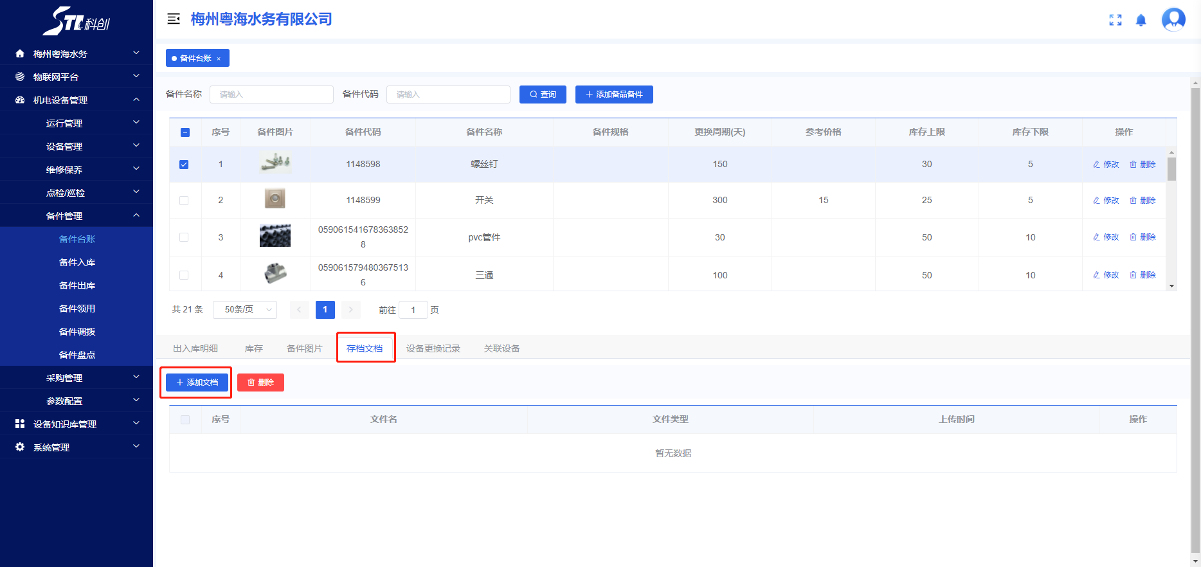
6，备件更换记录
该列表记录备件在什么设备做过更换的记录的详细信息。
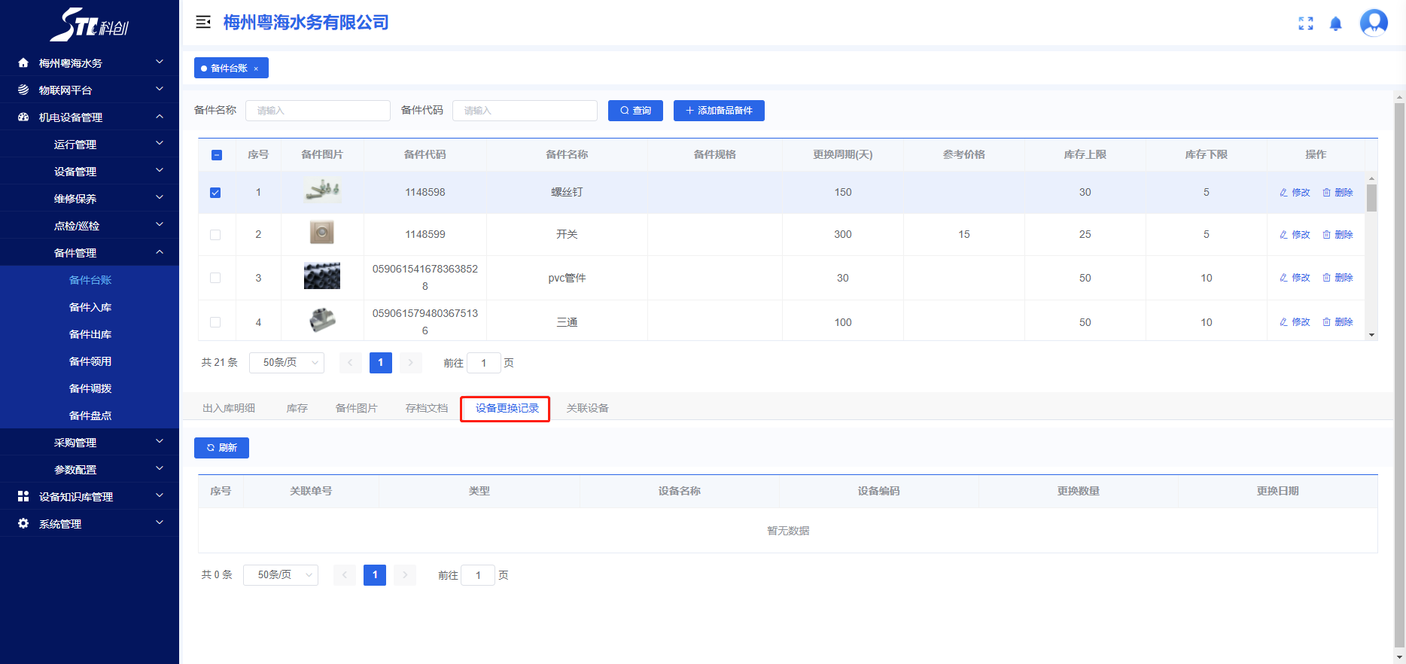

7，备件关联设备
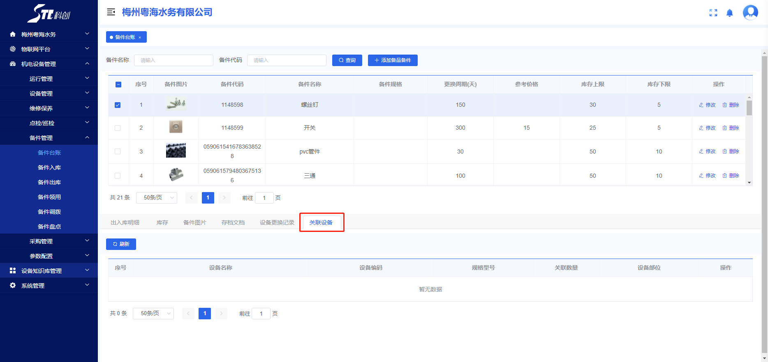

备件入库
备件入库记录备件入库的详细信息，包括备件入库单号、存储备件的仓库、备件入库日期、备件类型、供应厂商、入库单状态、经办人等。
可以点击“新增”按钮填写“新增备品备件入库”弹框填写信息点击“确定”按钮进行新增入库单
相关流程图：
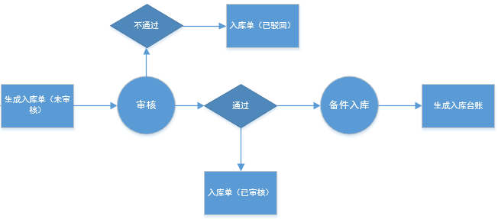

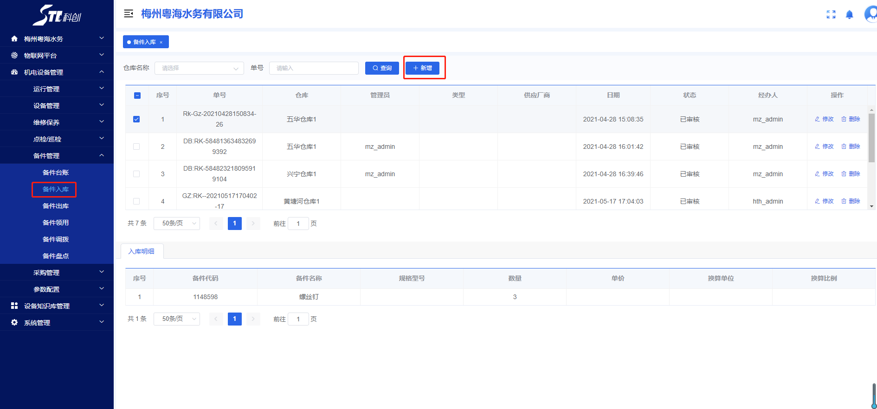
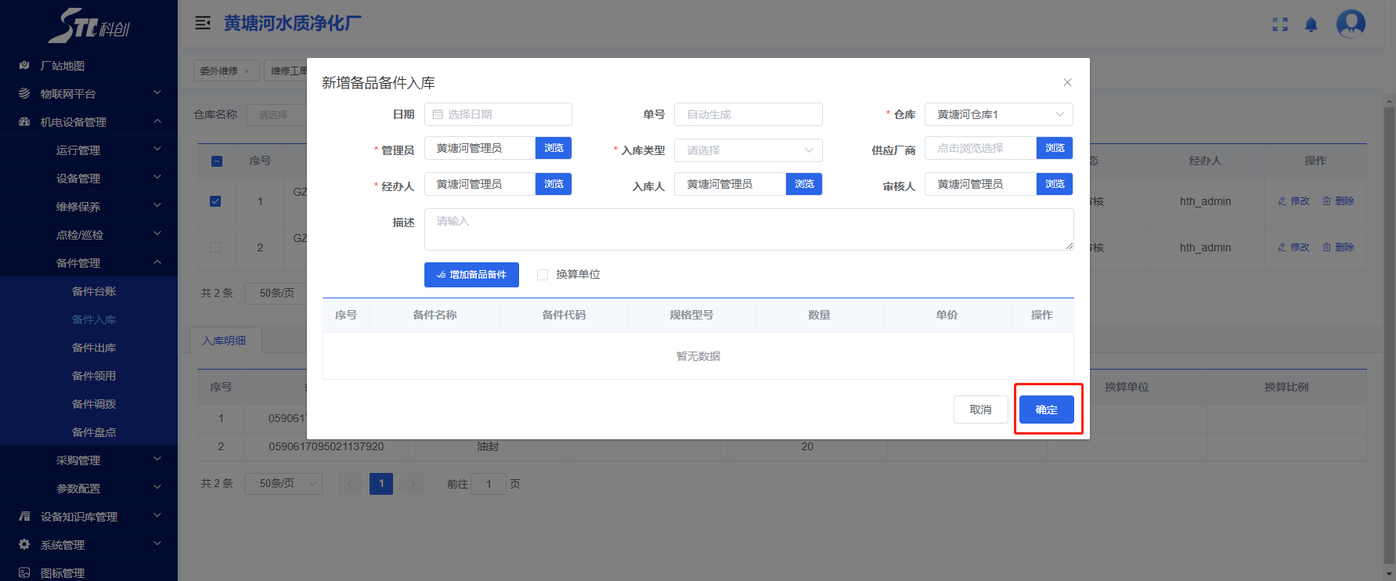

备件出库
备件出库记录备件出库的详细信息，包括备件出库单号、存储备件的仓库、备件出库日期、备件类型、出库单状态、经办人等.
可以点击“新增”按钮填写“新增备品备件出库”弹框填写信息点击“确定”按钮进行新增出库单
相关流程图：
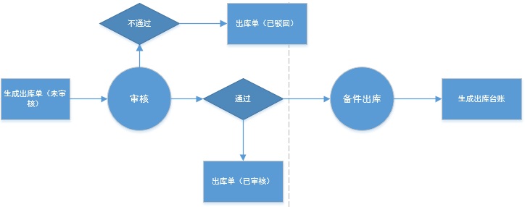
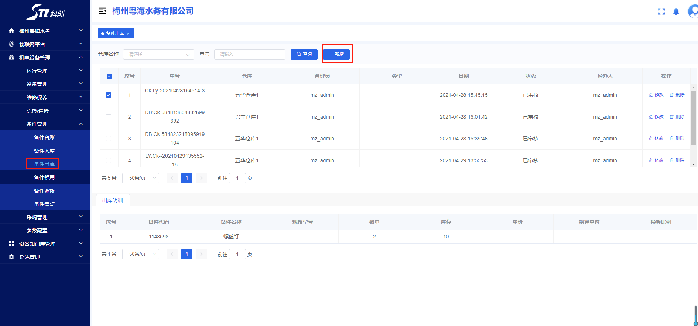
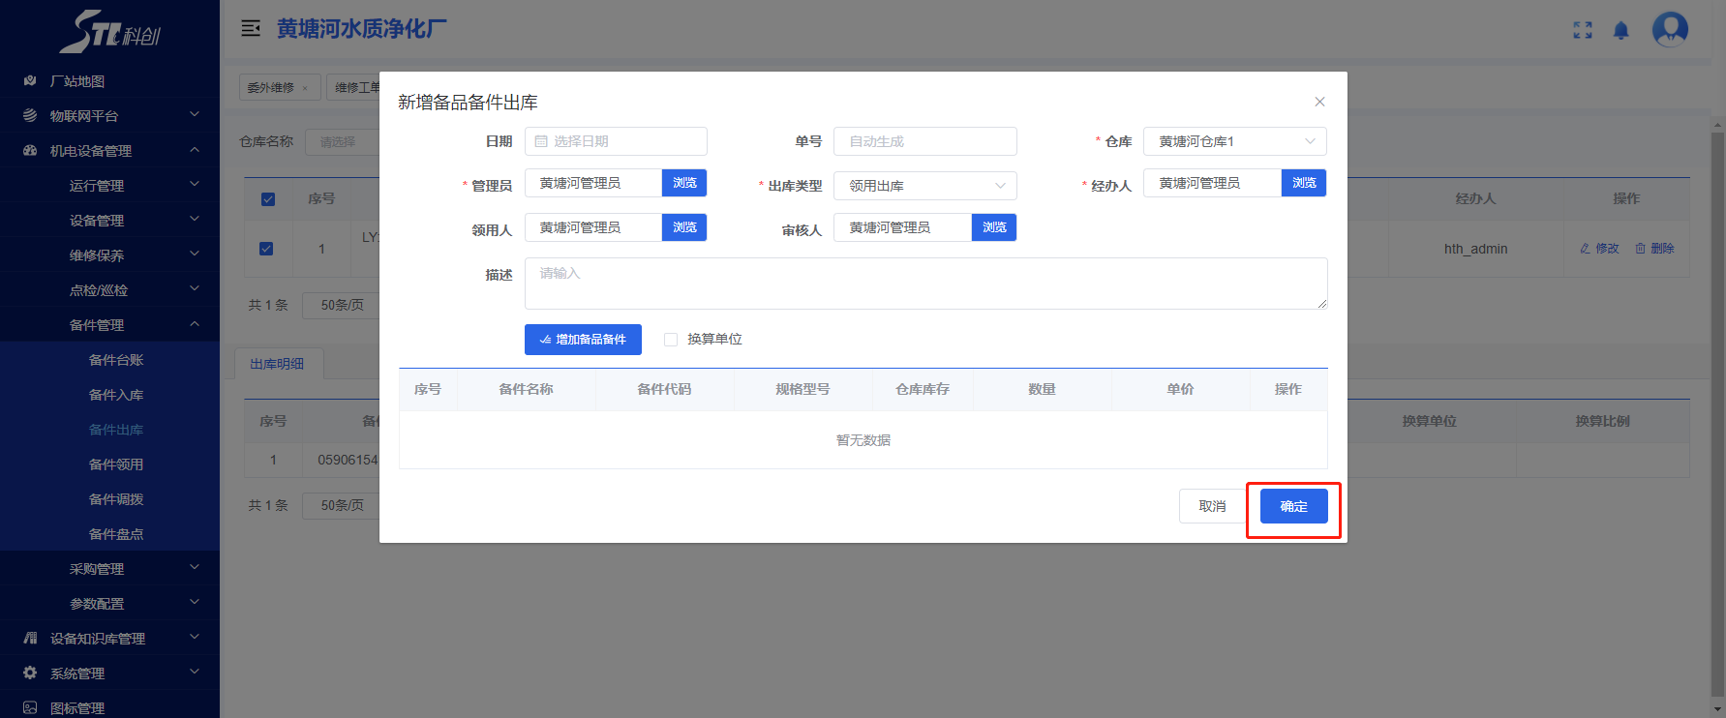

备件领用
备件领用记录备件的领用的详细信息，包括备件领用单号、领用单状态、领用仓库、领用日期、领用申请人、审核人等信息.
可以点击“新增”按钮填写“新增备品备件领用单”弹框填写信息点击“确定”按钮进行新增领用单
相关流程图
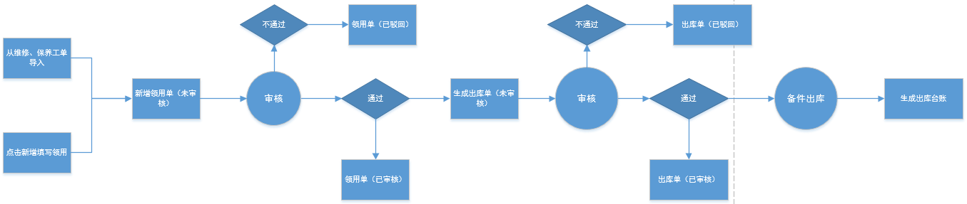
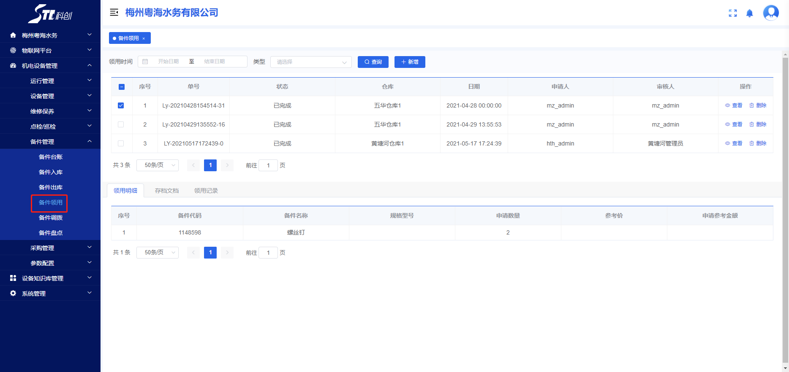
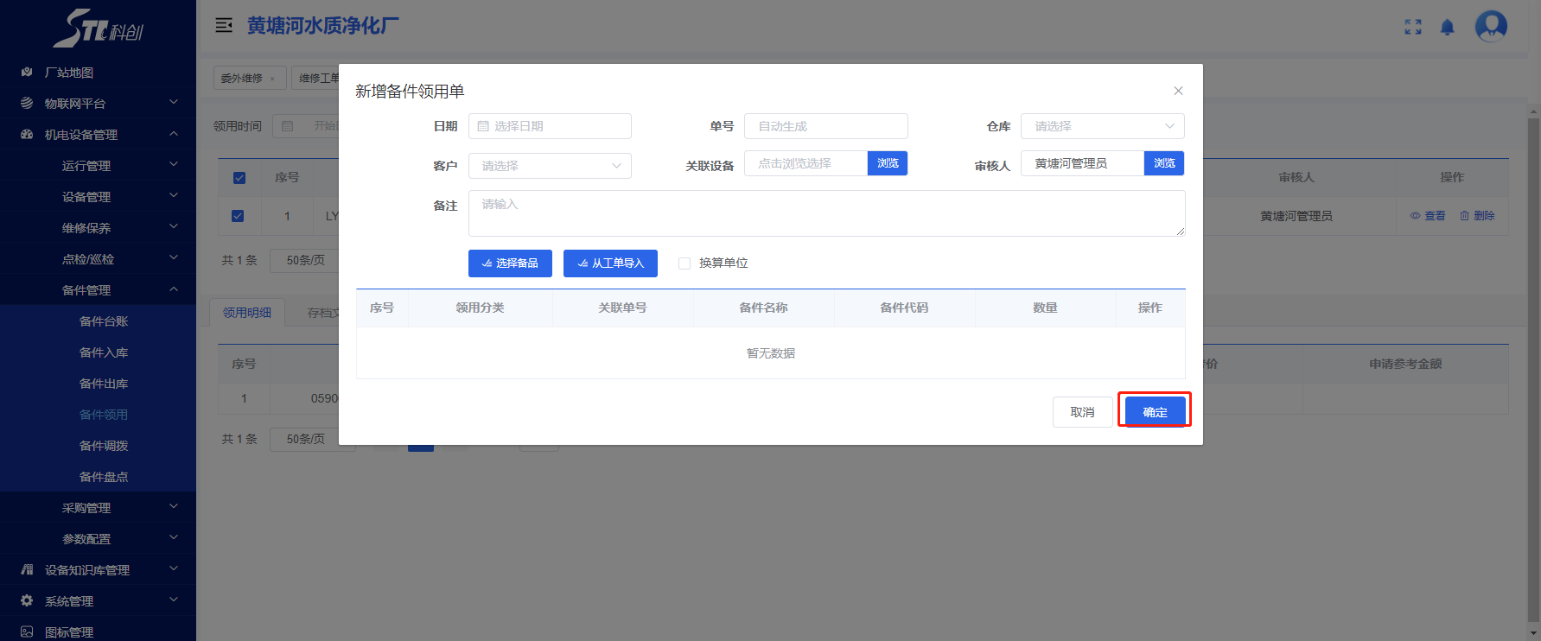

备件调拨
备件调拨记录备件的调拨的详细信息，包括调拨单号、调拨状态、调拨日期、调拨经办人、审核人、调出仓库、调入仓库等。
可以点击“新增”按钮填写“新增备品备件调拨”弹框填写信息点击“确定”按钮进行新增调拨单
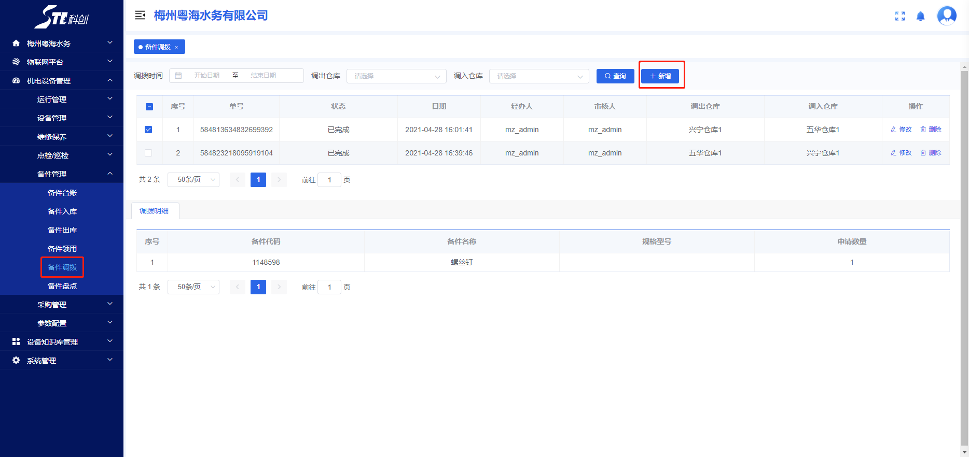
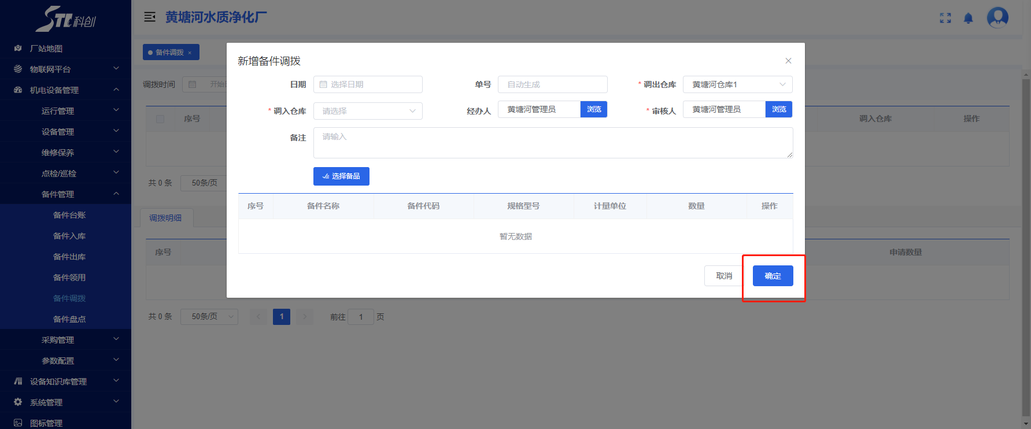

备件盘点
备件盘点记录备件的盘点的详细信息，包括盘点单号、盘点状态、盘点日期、盘点经办人、盘点仓库、盘盈货品、盘亏货品
可以点击“新增”按钮填写“新增备品备件盘点”弹框填写信息点击“确定”按钮进行新增盘点单
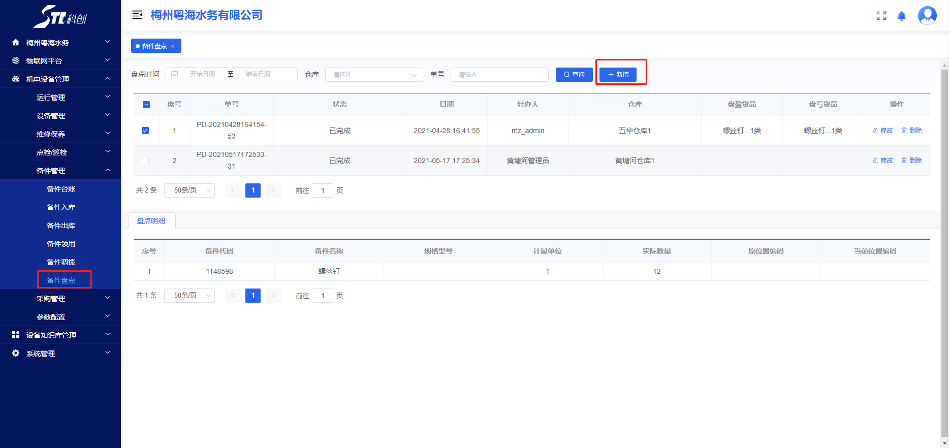
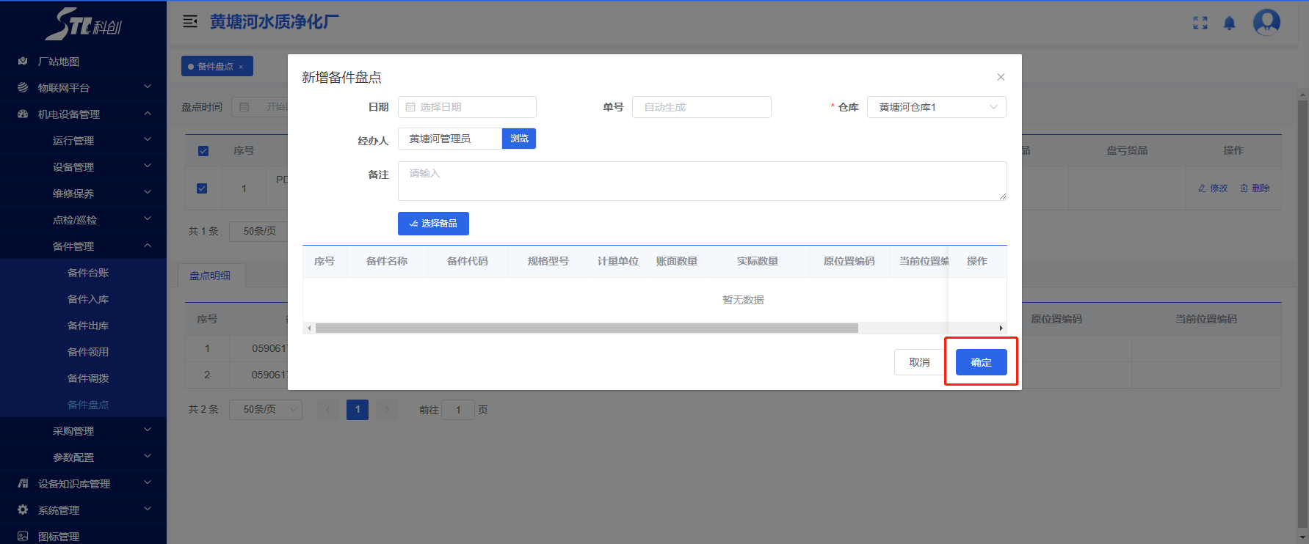

采购管理

备品备件购置
备件购置是记录备件购置的信息，包括购置单号、购置状态、购置仓库、申请日期、购置申请人、购置操作人、申请原因等.
可以点击“新增”按钮填写“新增备品备件购置”弹框填写信息点击“确定”按钮进行新增备件购置单
相关流程图：
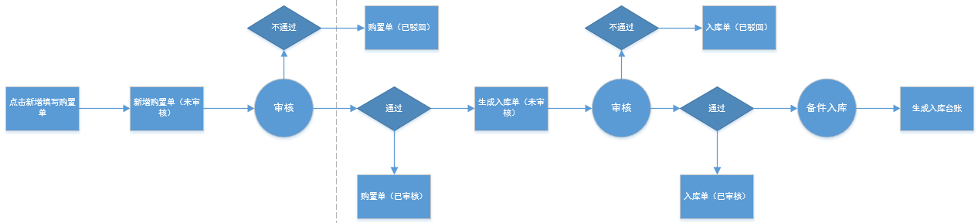
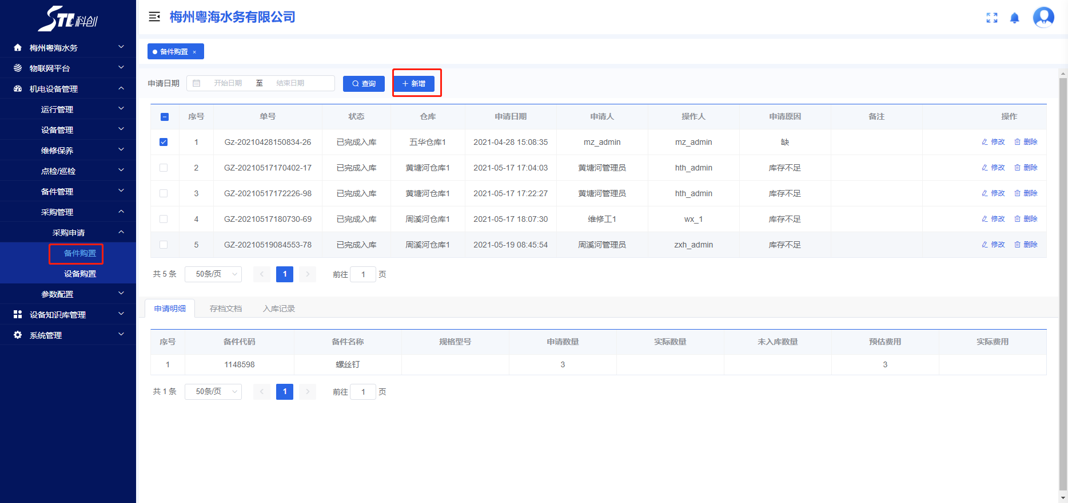
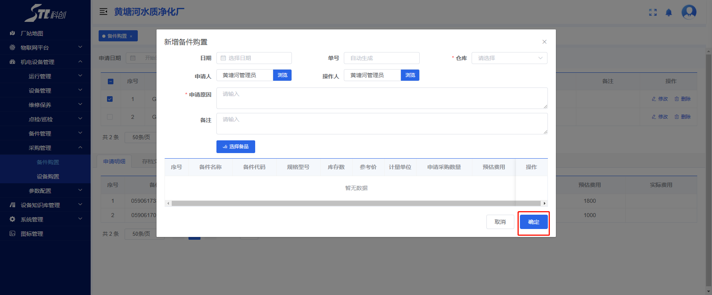

机电设备购置
可以点击“新增”按钮填写“新增设备购置”弹框填写信息点击“确定”按钮进行新增设备购置单

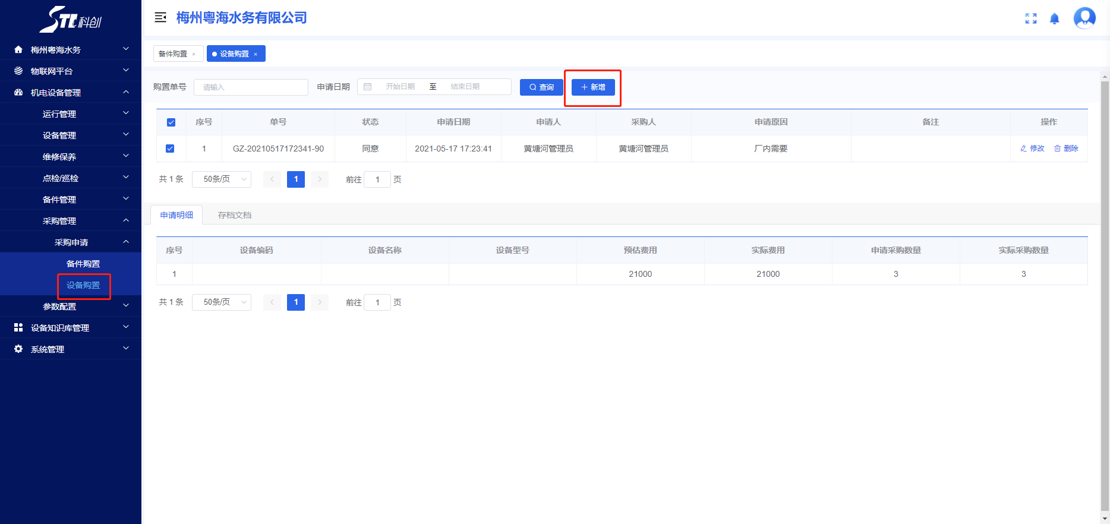
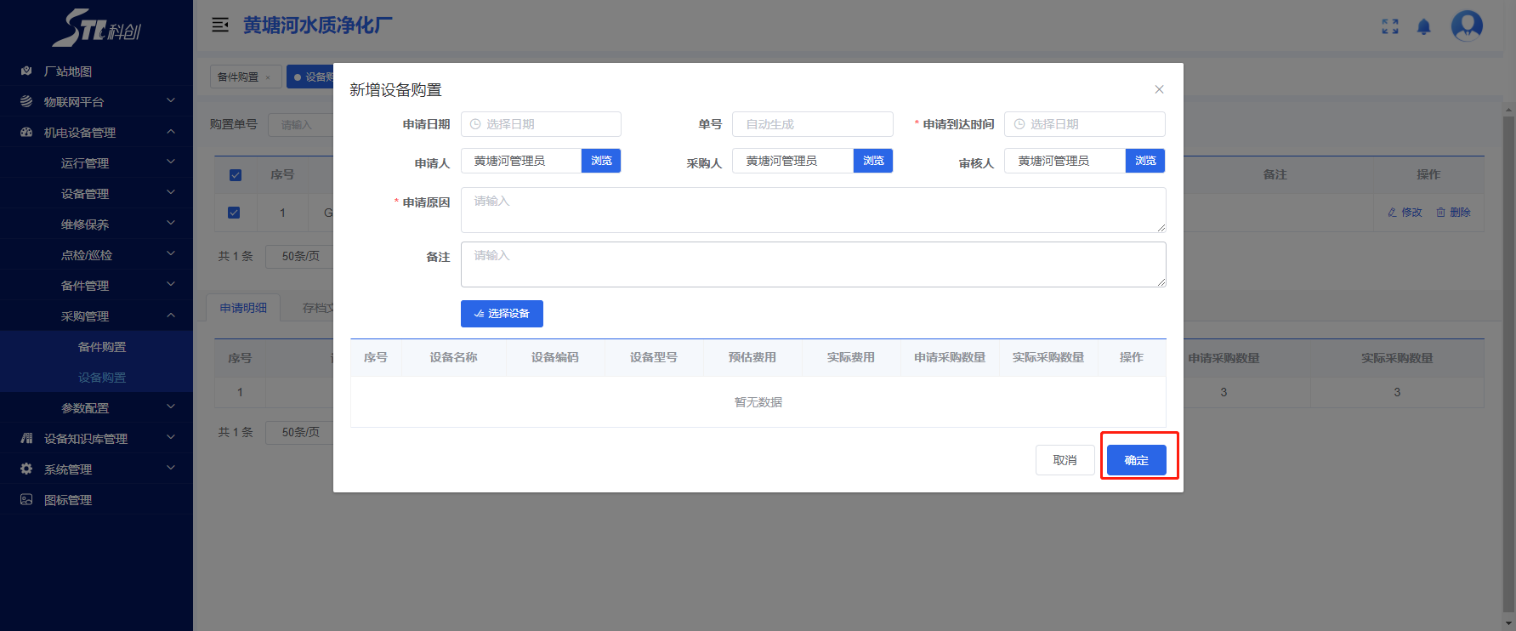

设备知识库

运营方案管理
用户可以在规章制度模块上传相关文件文档，并对上传后的文件文档进行设置，用户点击相关文档时，会在下面显示关联的文档和图片。
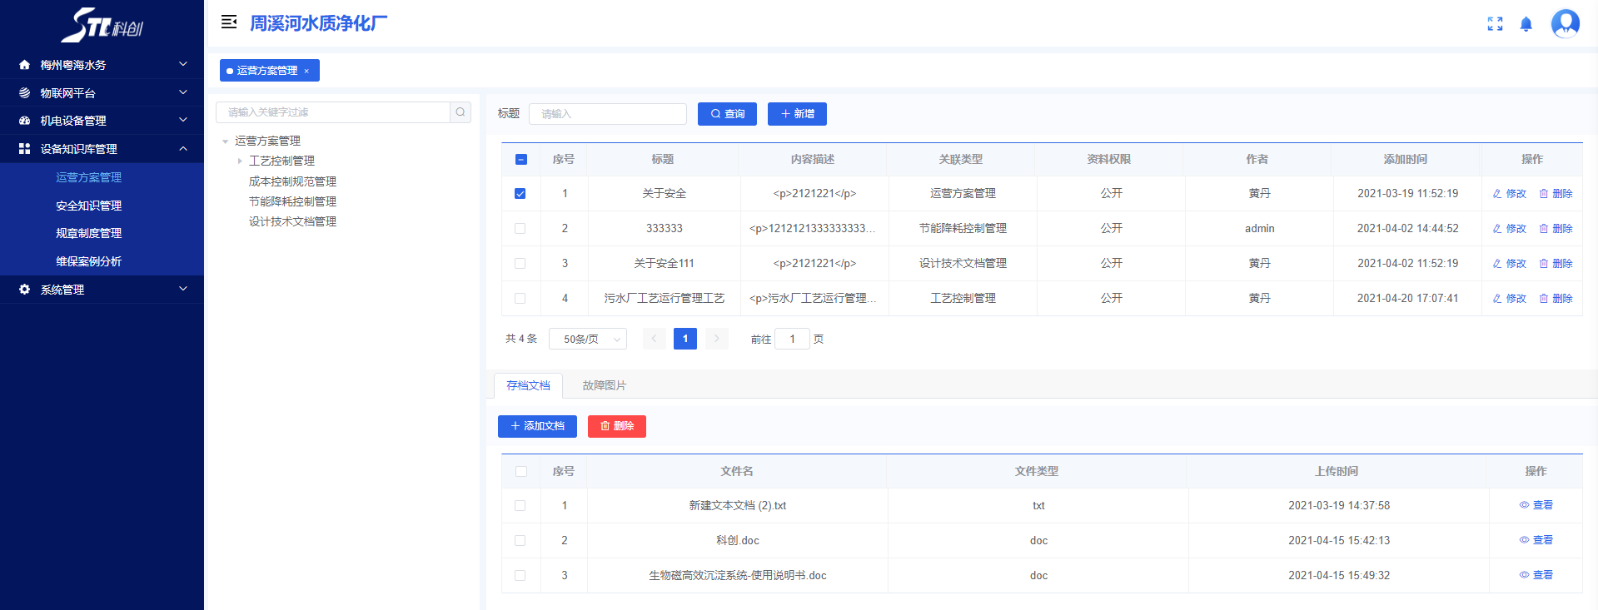
用户可以对上传的文档进行权限设置，如上传非公开文档，也可以直接上传存档文档和故障图片，便于管理人员统计信息。
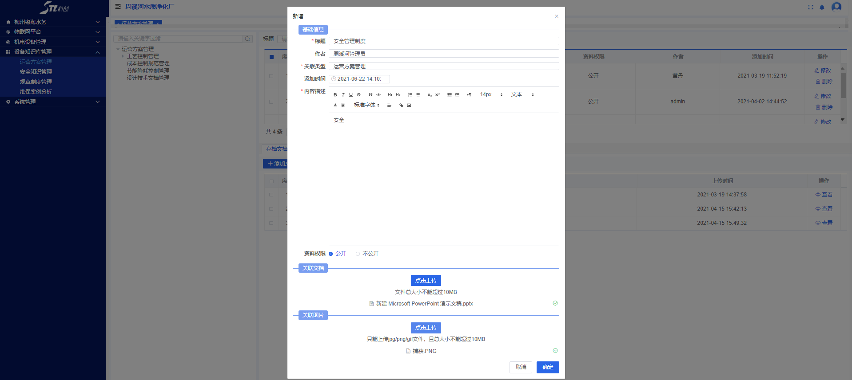
设置关联文档或图片之后，会在该文档下显示上传到关联文档和图片，用户可以查看或删除关联文档，图片。
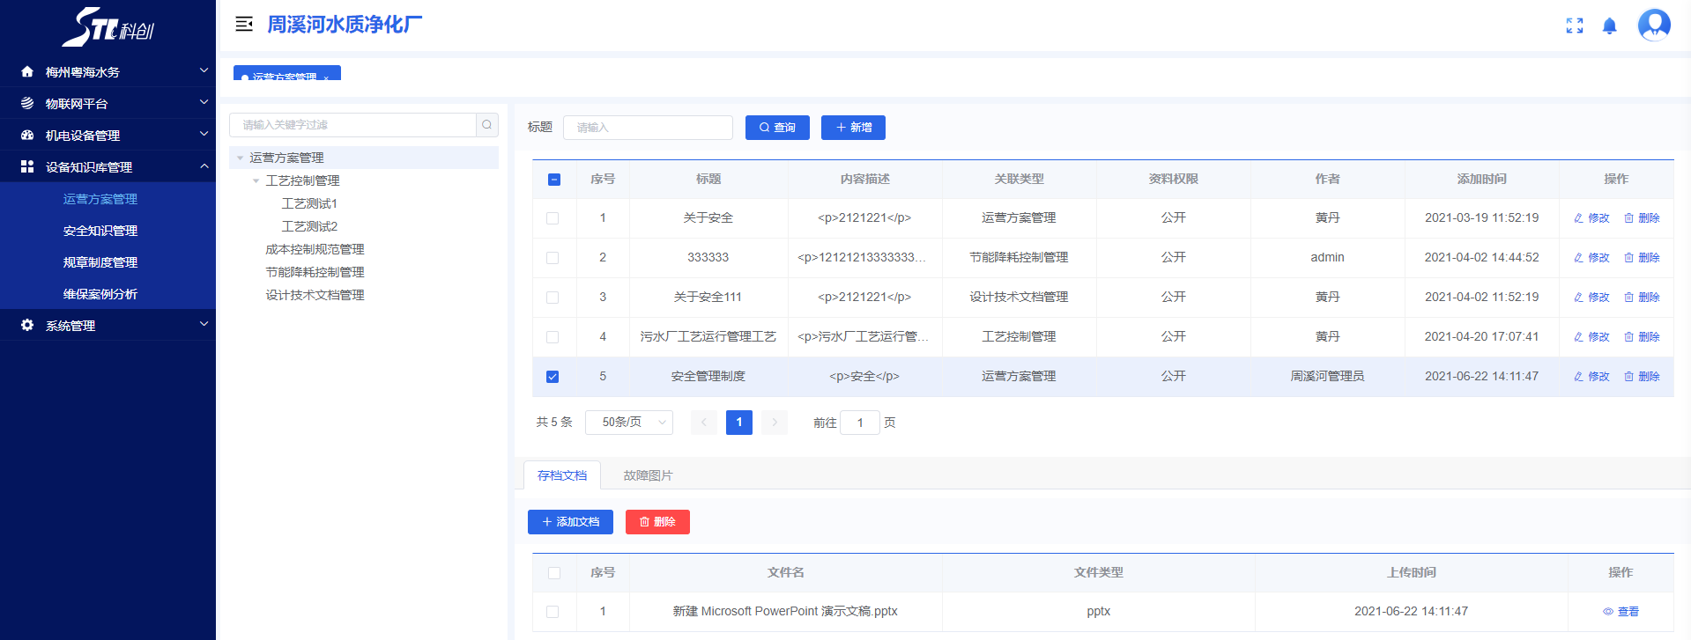


安全知识管理
用户可以在规章制度模块上传相关文件文档，并对上传后的文件文档进行设置，用户点击相关文档时，会在下面显示关联的文档和图片。

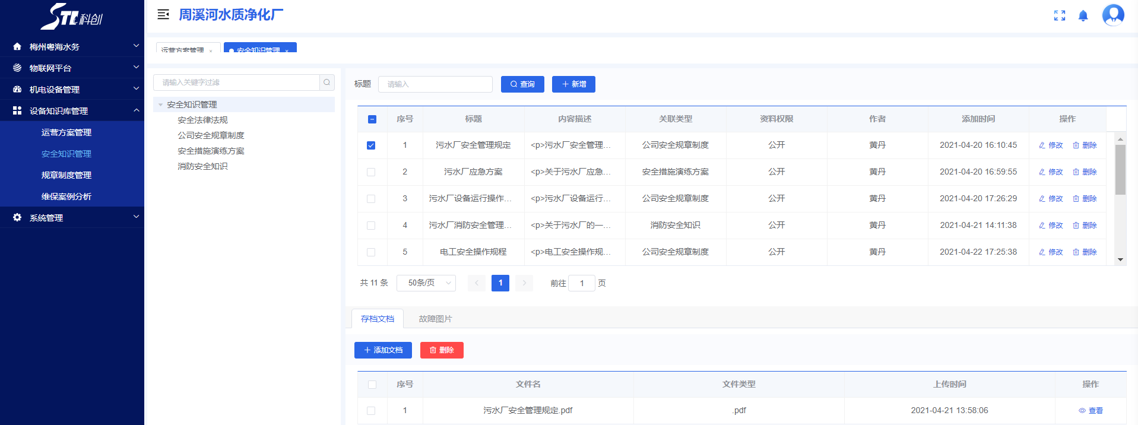
用户可以对上传的文档进行权限设置，如上传非公开文档，设置相应的关联类型也可以直接上传存档文档和故障图片，便于管理人员统计信息。
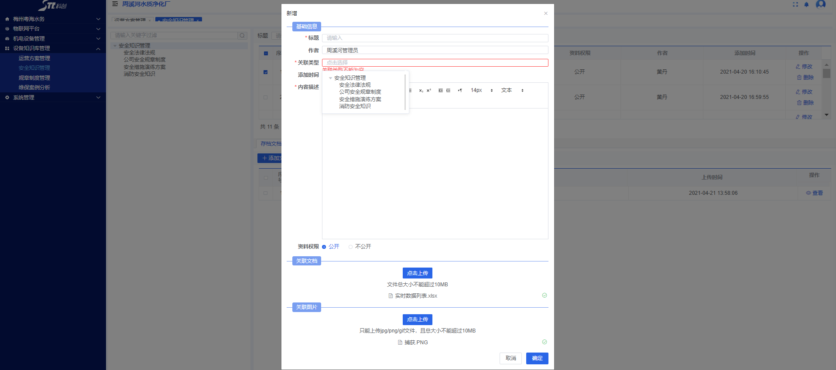
设置关联文档或图片之后，会在该文档下显示上传到关联文档和图片，用户可以查看或删除关联文档，图片。
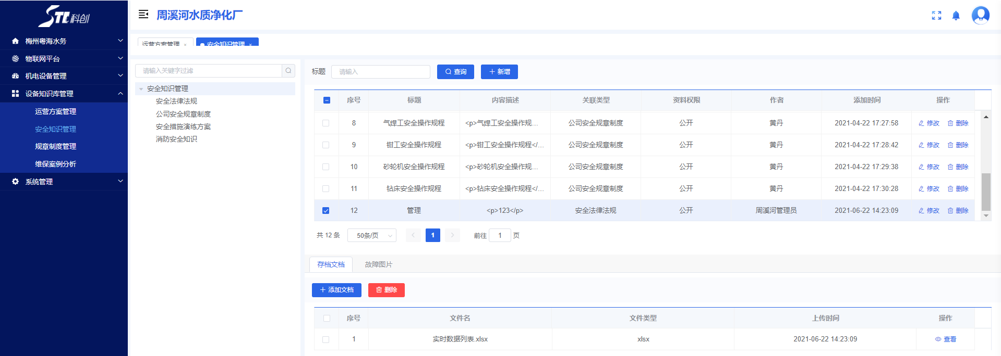

规章制度管理
用户可以在规章制度模块上传相关文件文档，并对上传后的文件文档进行设置，用户点击相关文档时，会在下面显示关联的文档和图片。
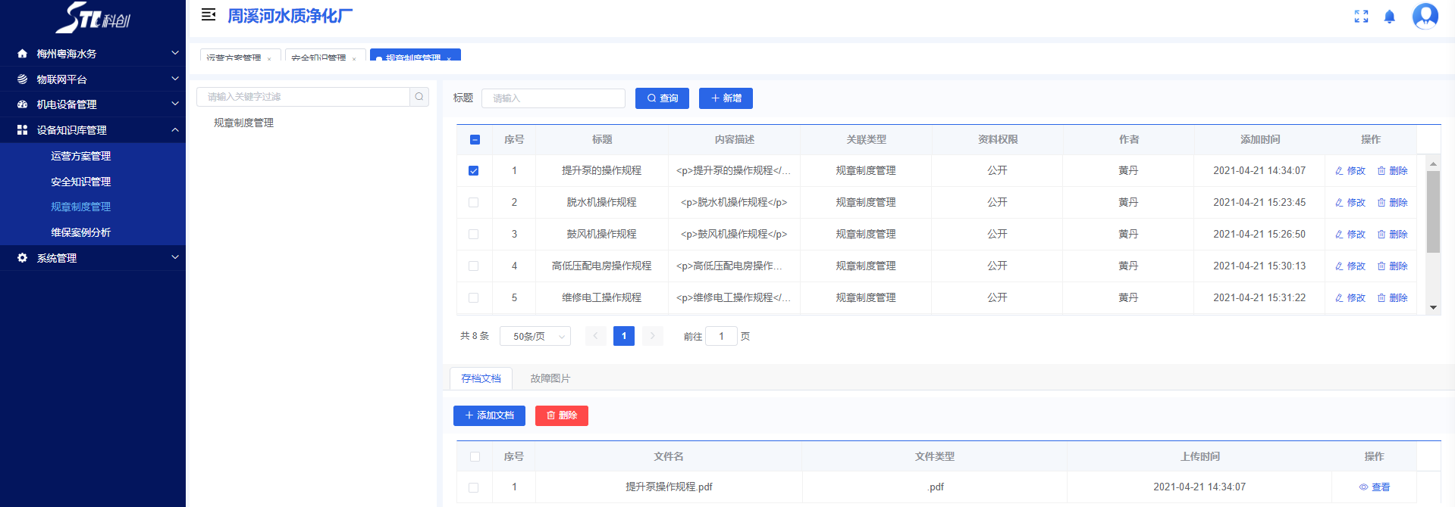
用户可以对上传的文档进行权限设置，如上传非公开文档，设置相应的关联类型也可以直接上传存档文档和故障图片，便于管理人员统计信息。

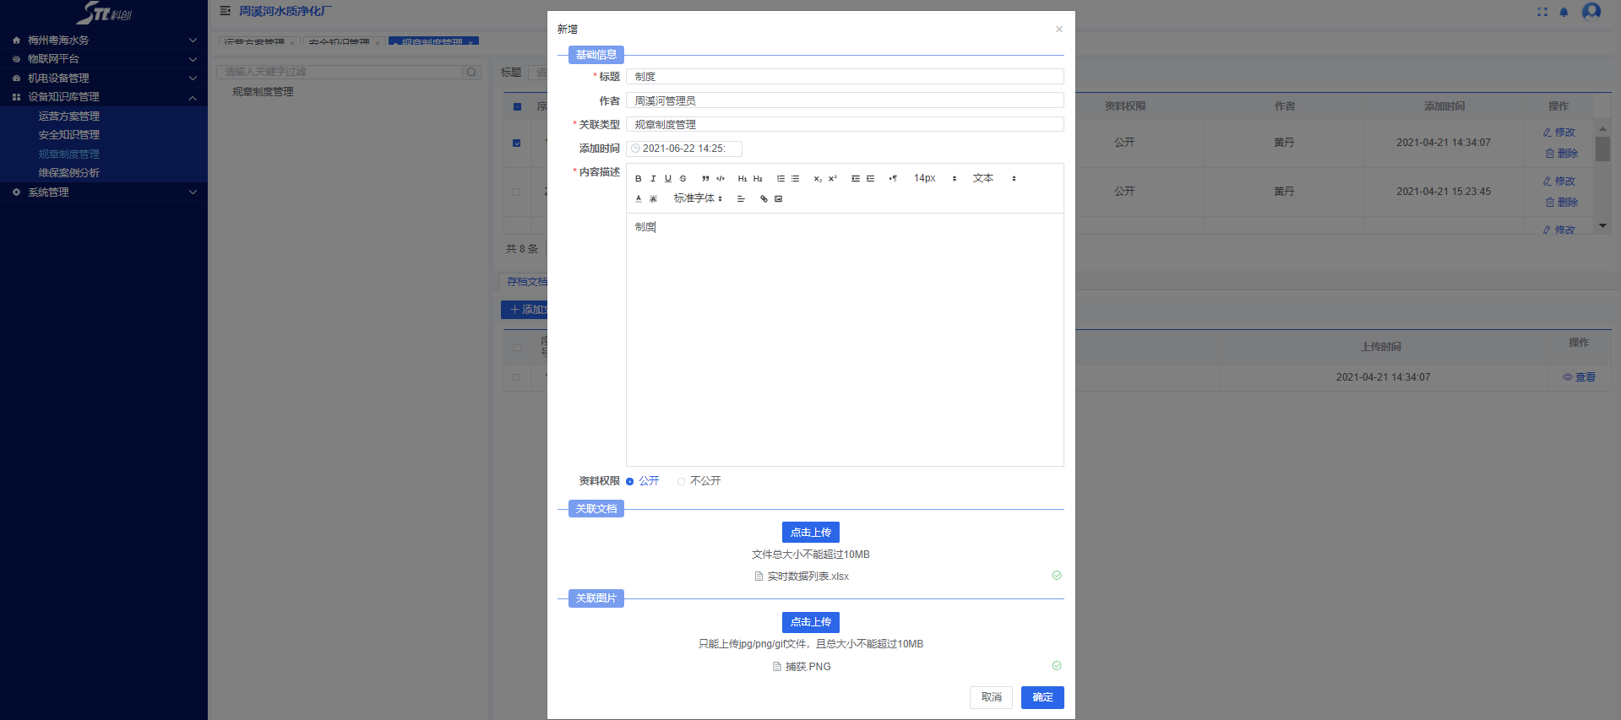
设置关联文档或图片之后，会在该文档下显示上传到关联文档和图片，用户可以查看或删除关联文档，图片
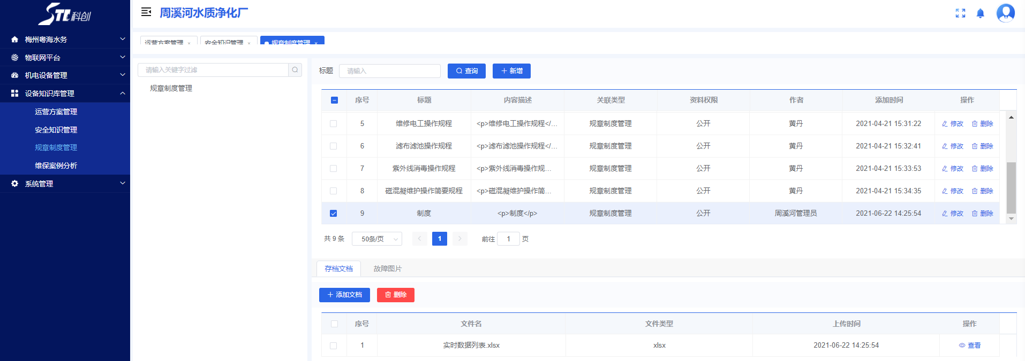

维保案例分析
用户可以在规章制度模块上传相关文件文档，并对上传后的文件文档进行设置，用户点击相关文档时，会在下面显示关联的文档和图片。
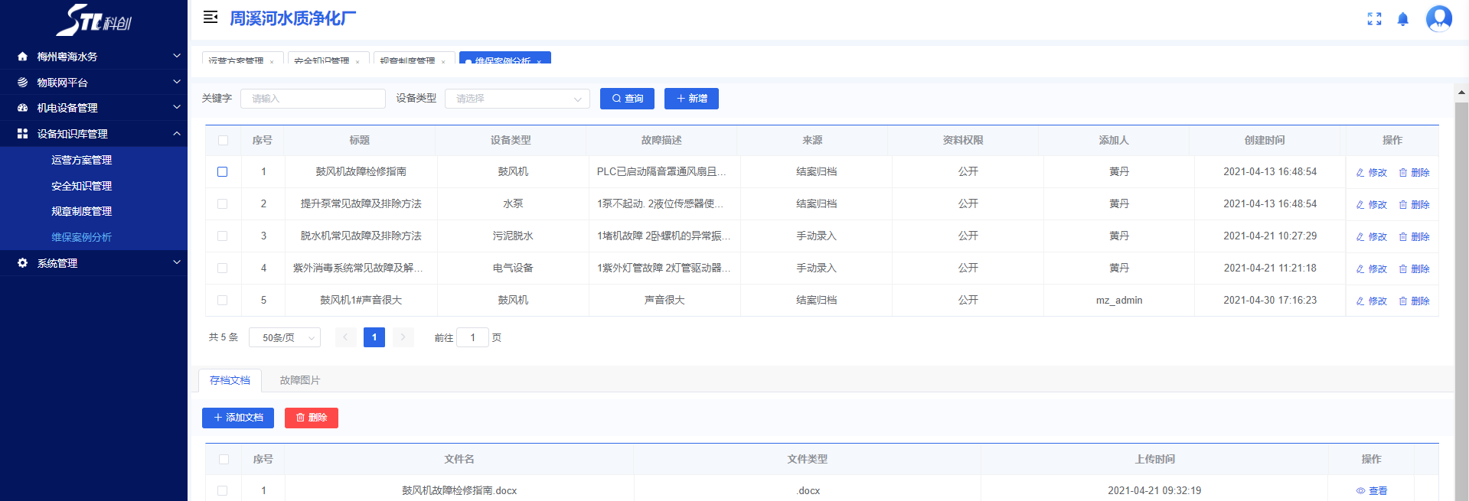
用户可以对上传的文档进行权限设置，如上传非公开文档，选择设备类型，设置相应的关联类型也可以直接上传存档文档和故障图片，便于管理人员统计信息。
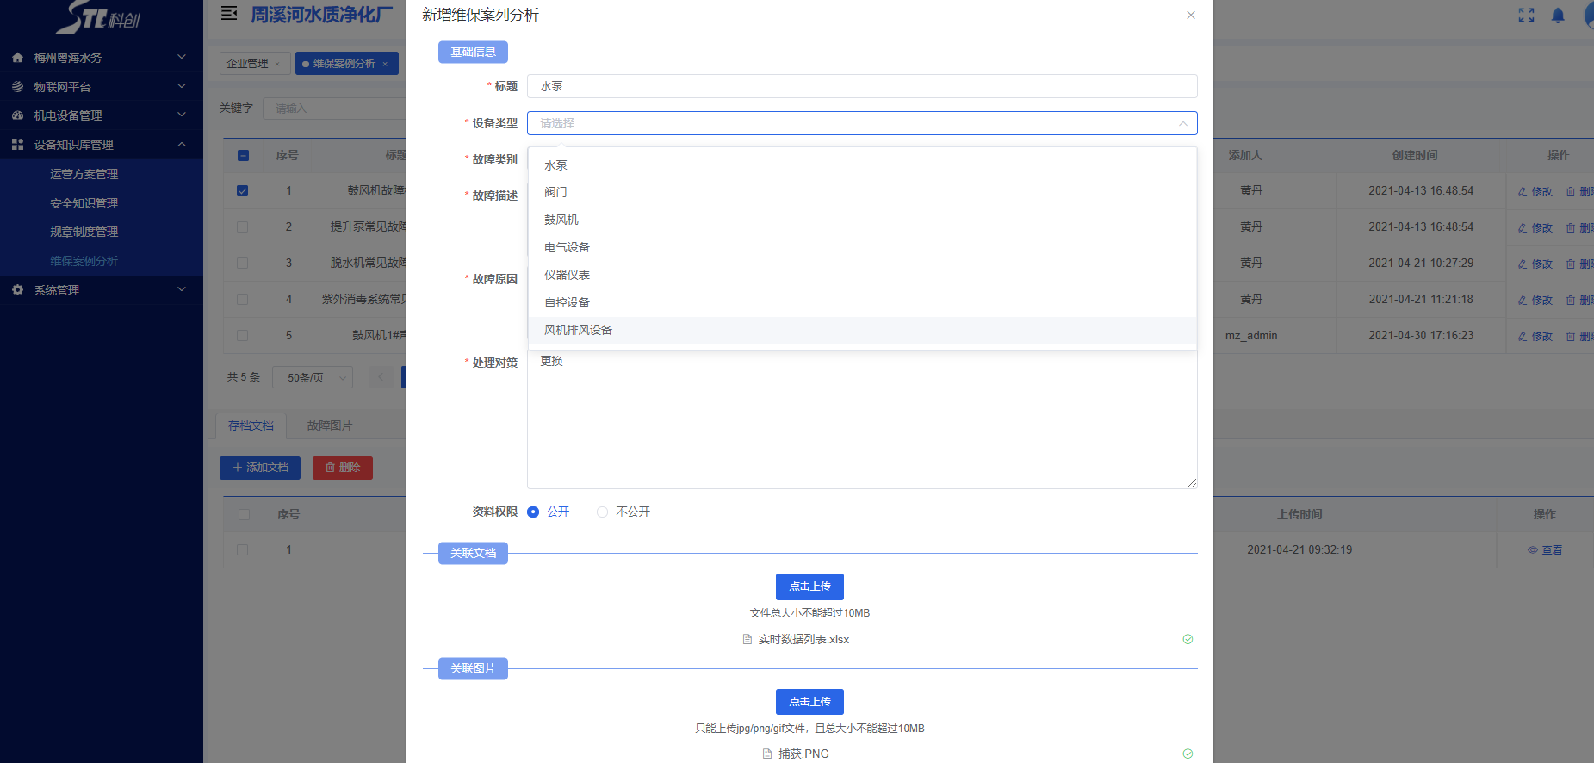
设置关联文档或图片之后，会在该文档下显示上传到关联文档和图片，用户可以查看或删除关联文档，图片
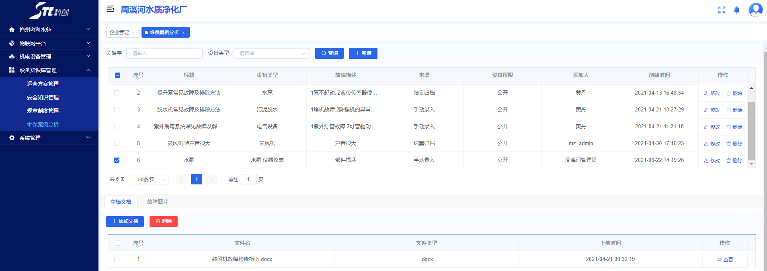

安全管理

用户管理
在用户管理页面，管理员可以针对某一用户设置特定信息，如该用户状态是否开启，修改该用户具体信息，并删除或新增用户。
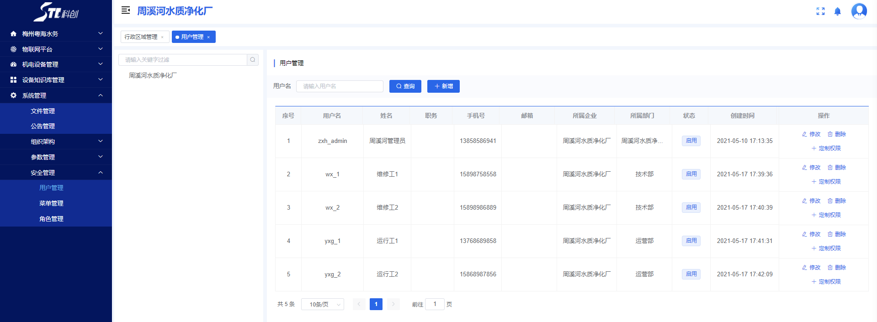
点击修改可以修改该用户具体信息，如所属部门，该账户是否启用，职务，账户名称密码等。
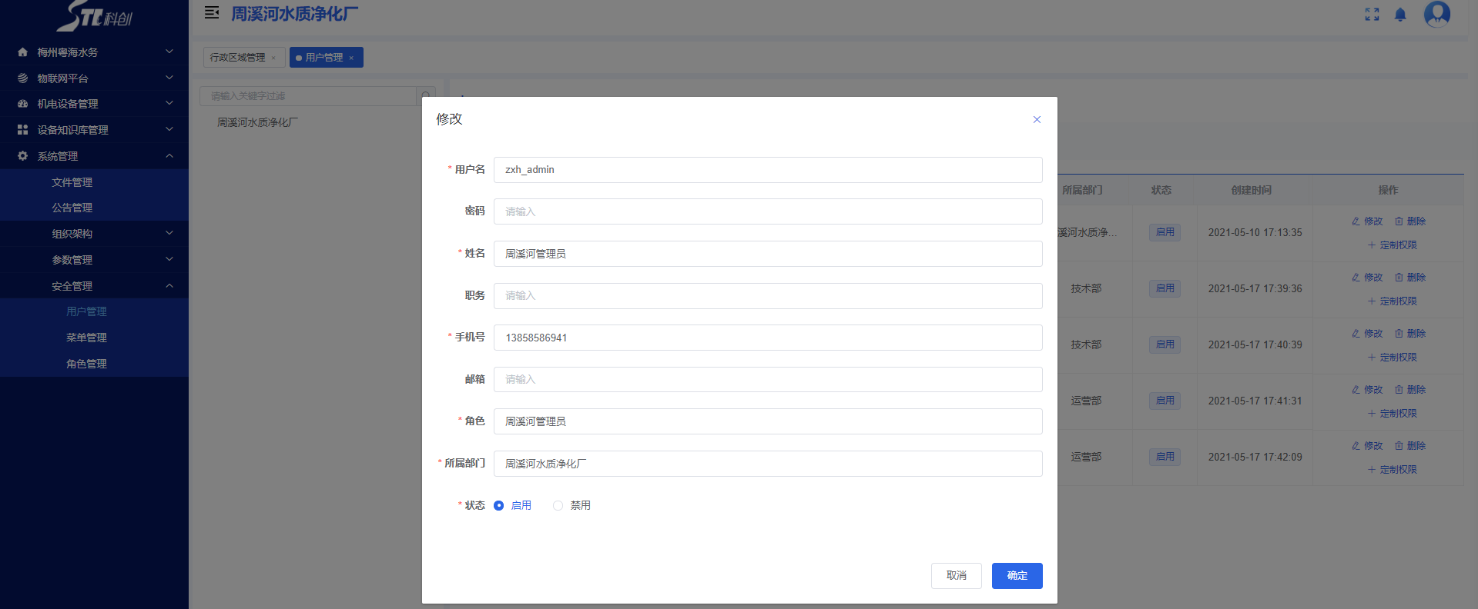
点击定制权限按钮，管理员可以对某一用户权限进行设置，以决定该用户可以在系统内进行哪些操作。
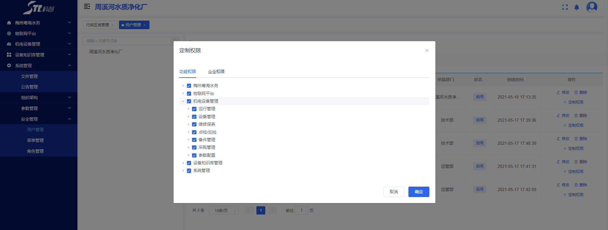

菜单管理
菜单管理模块中用户可以看到其他模块的参数，并进行编辑和设置。
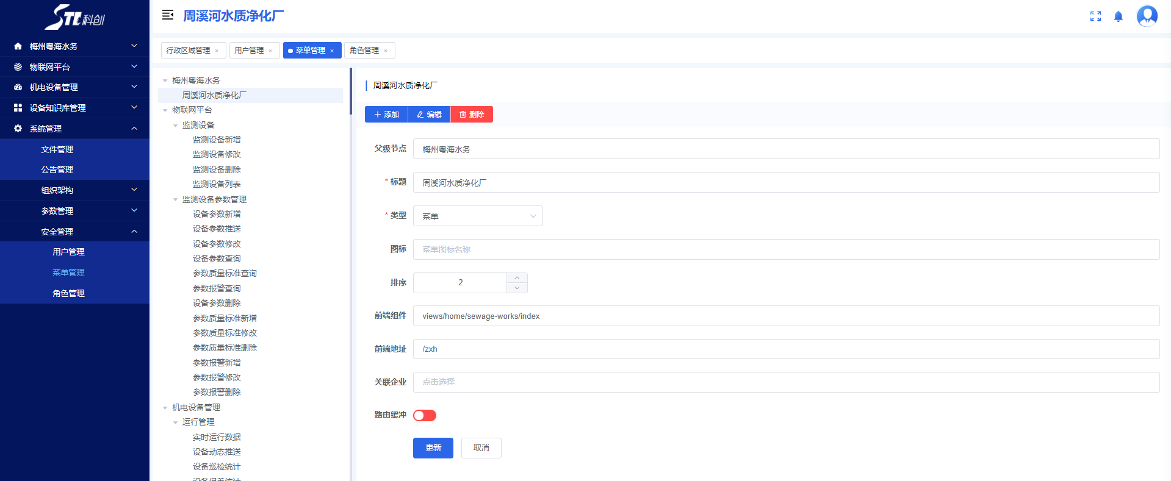

角色管理
在角色管理模块中管理员账户可以修改某一用户的权限，或者新增，删除，修改，查询用户。
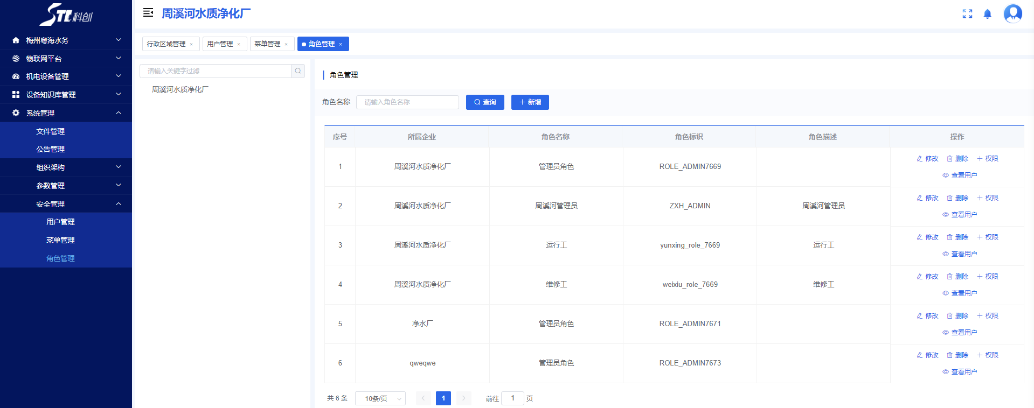
对角色进行修改和新增操作，可以设置角色的所属企业，该角色名称，角色描述。角色标识等。
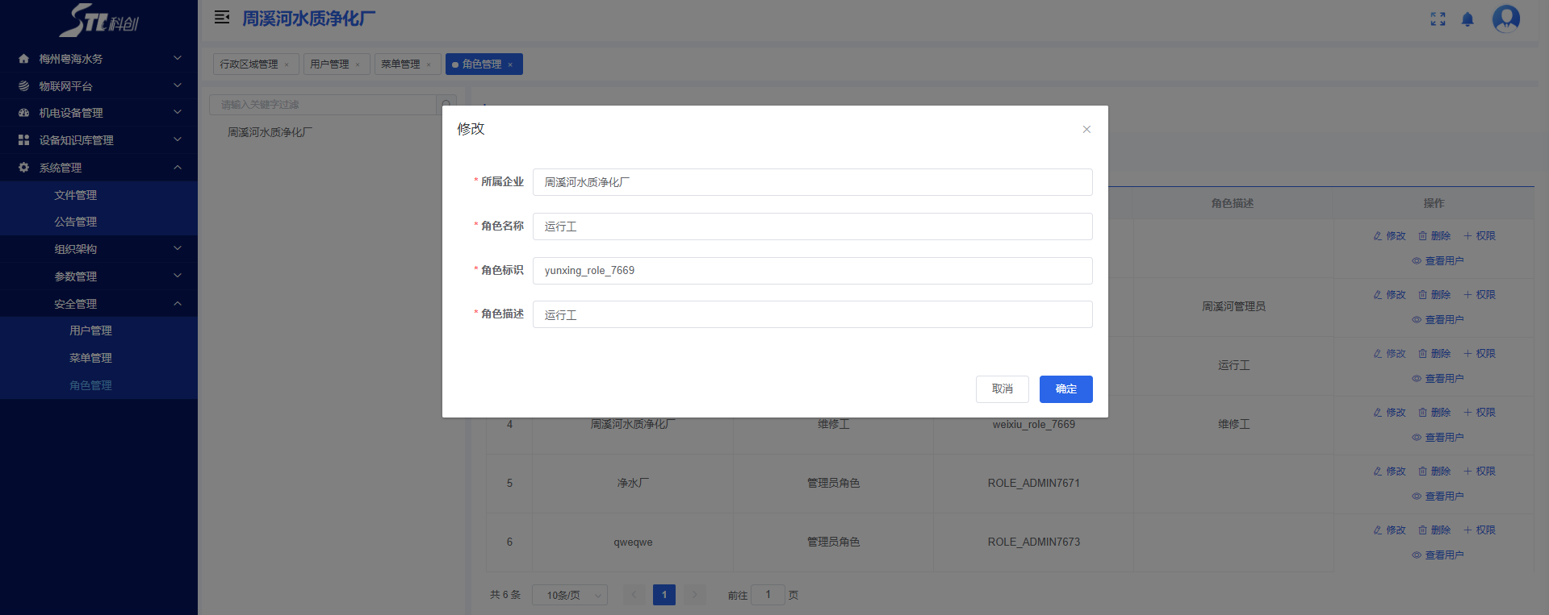
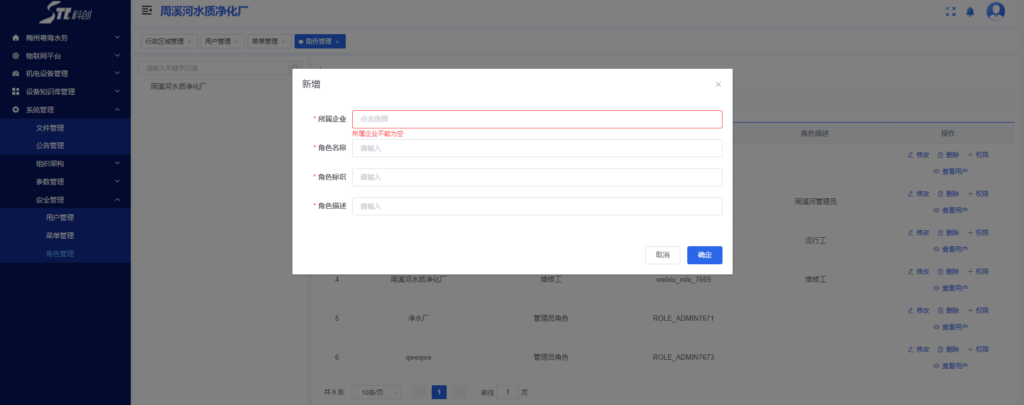

参数配置
参数配置模块：包括往来单位管理、班组管理、保养部位管理、仓库管理、字典管理。
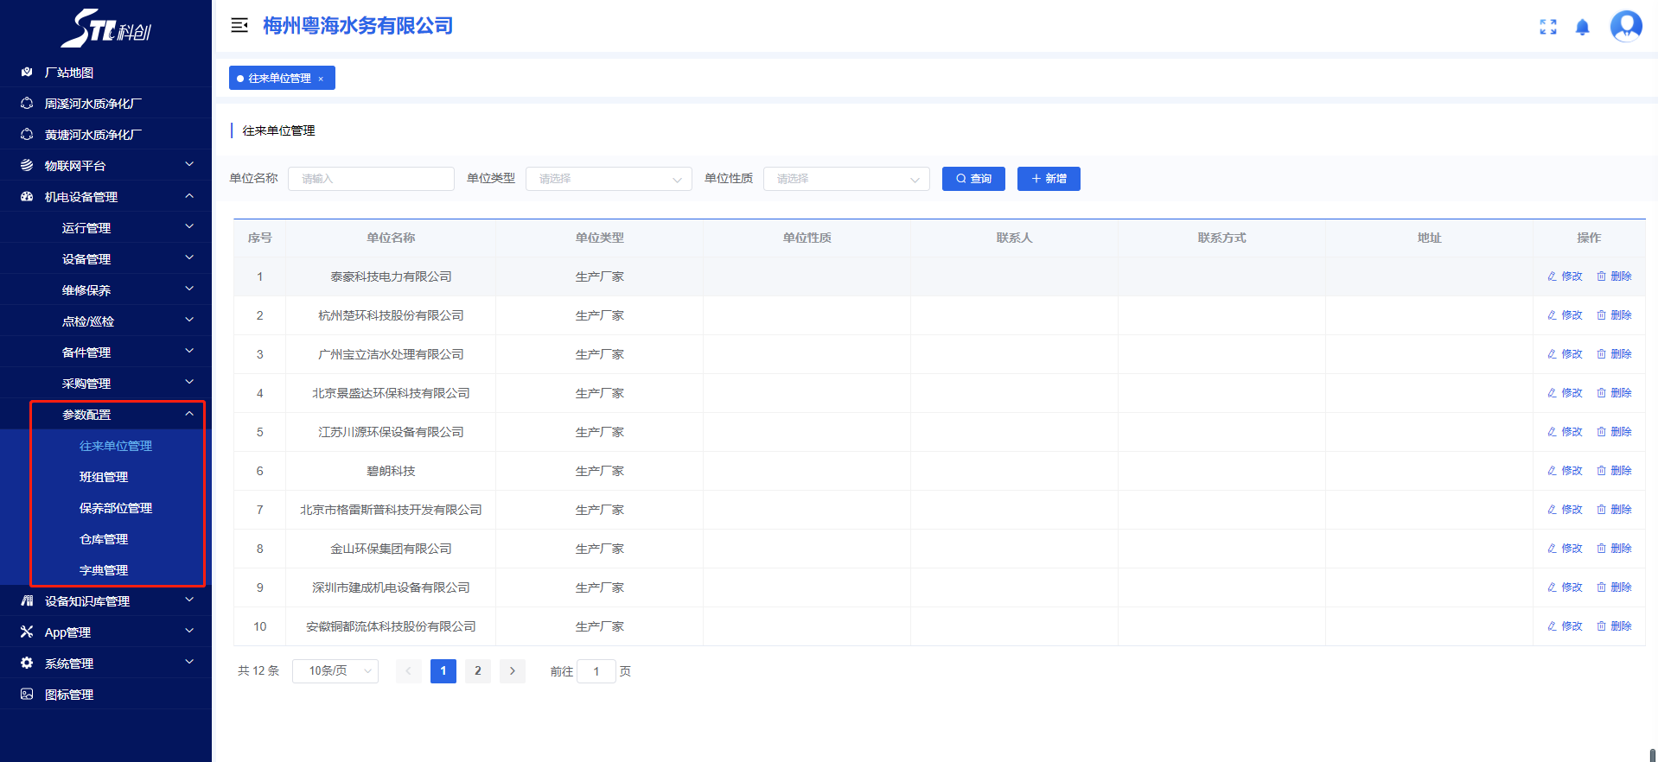

往来单位管理
往来单位管理包含：生产厂家、供应商等有来往的商家信息。
可以点击“新增”按钮新增一条来往单位
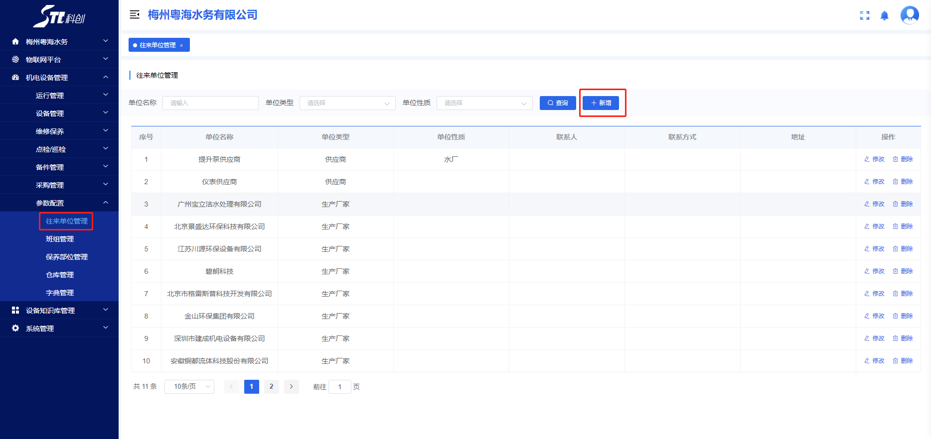

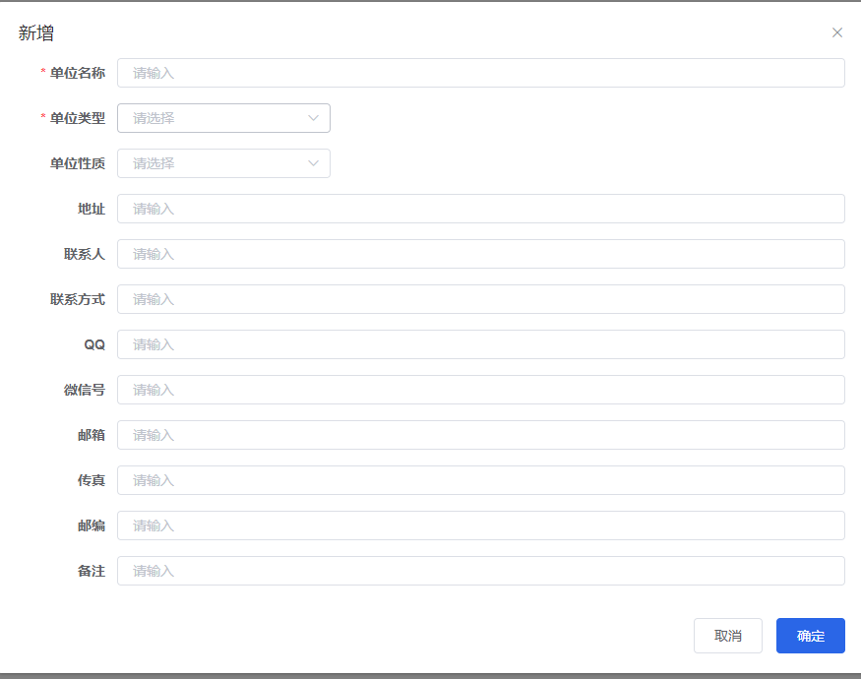

班组管理
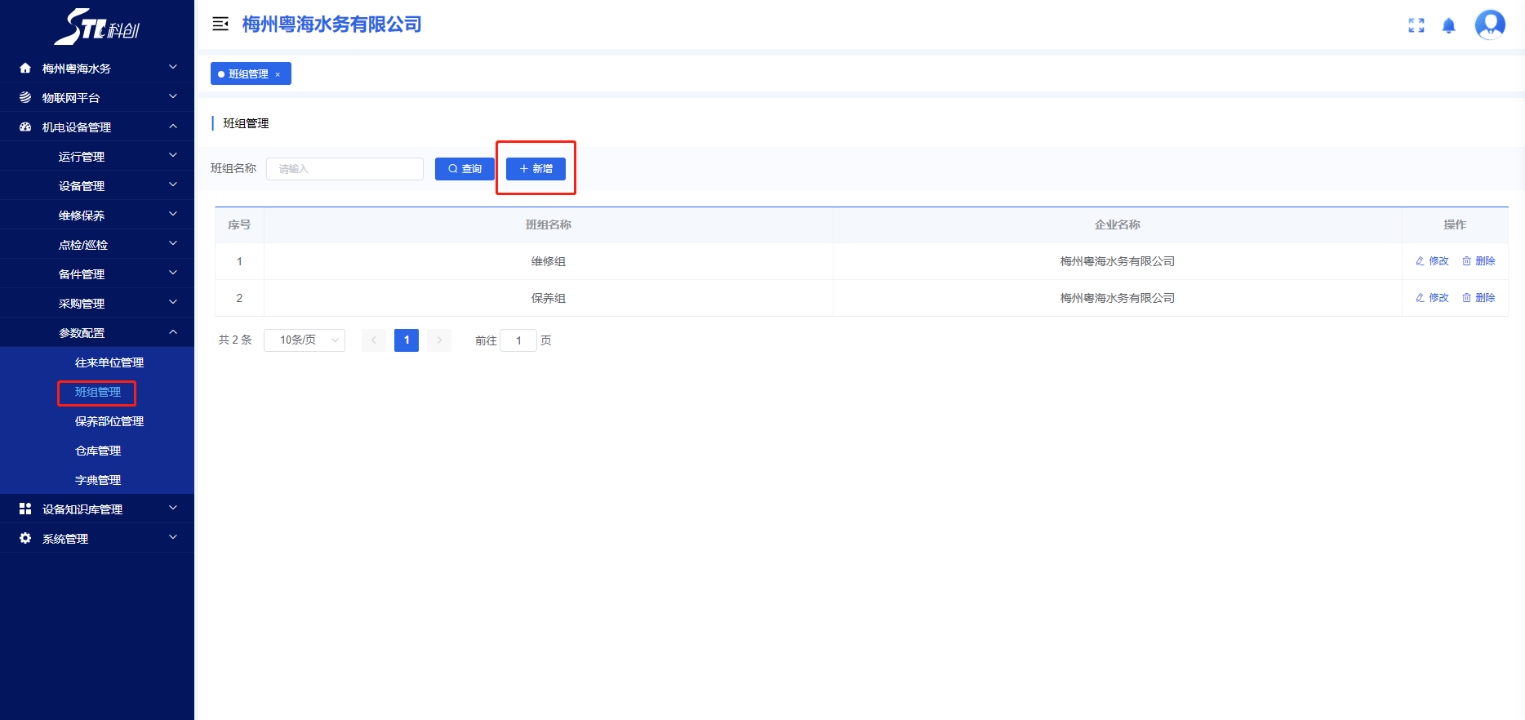
点击“新增”填入“班组名称”
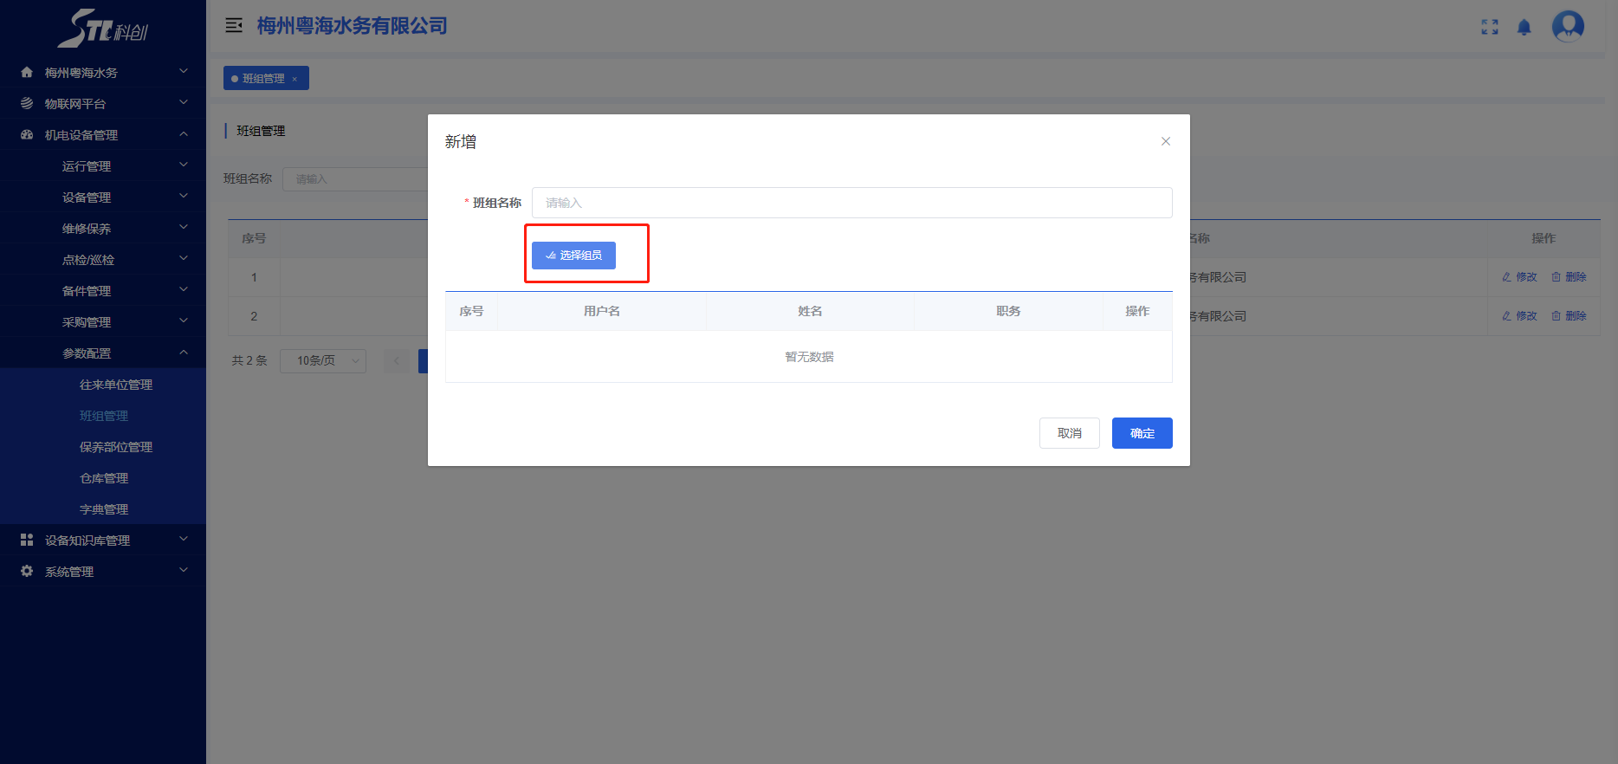
点击“选择组员”弹出“选择用户”框可以单选或者多选，然后点击“确定”按钮。
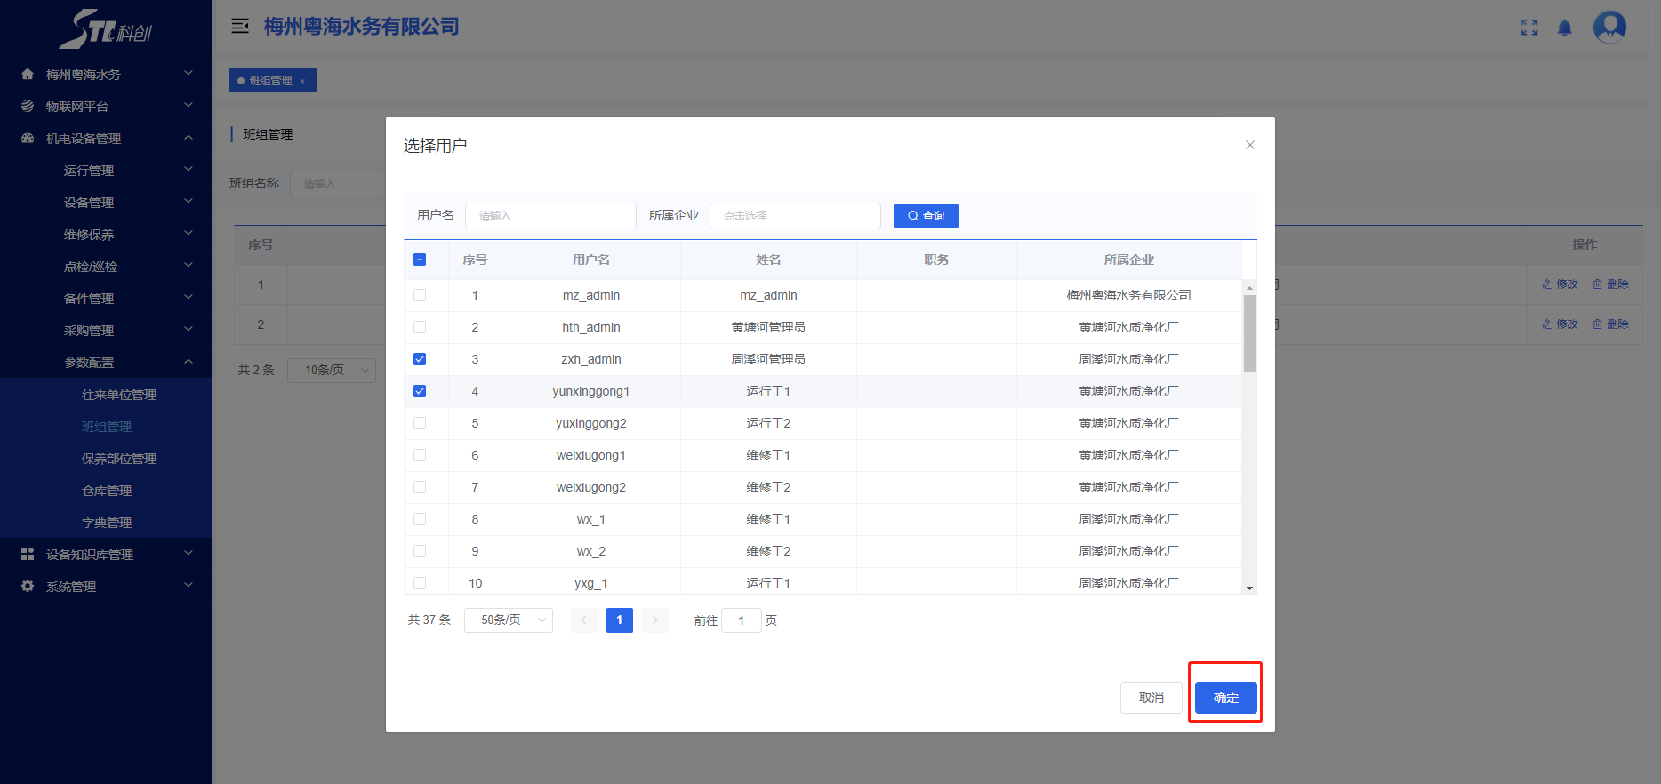

保养部位管理
保养部位管理是记录设备和它保养的部位以及保养后达到的标准。
点击“新增”弹出新增弹框填入信息点击确定按钮新增
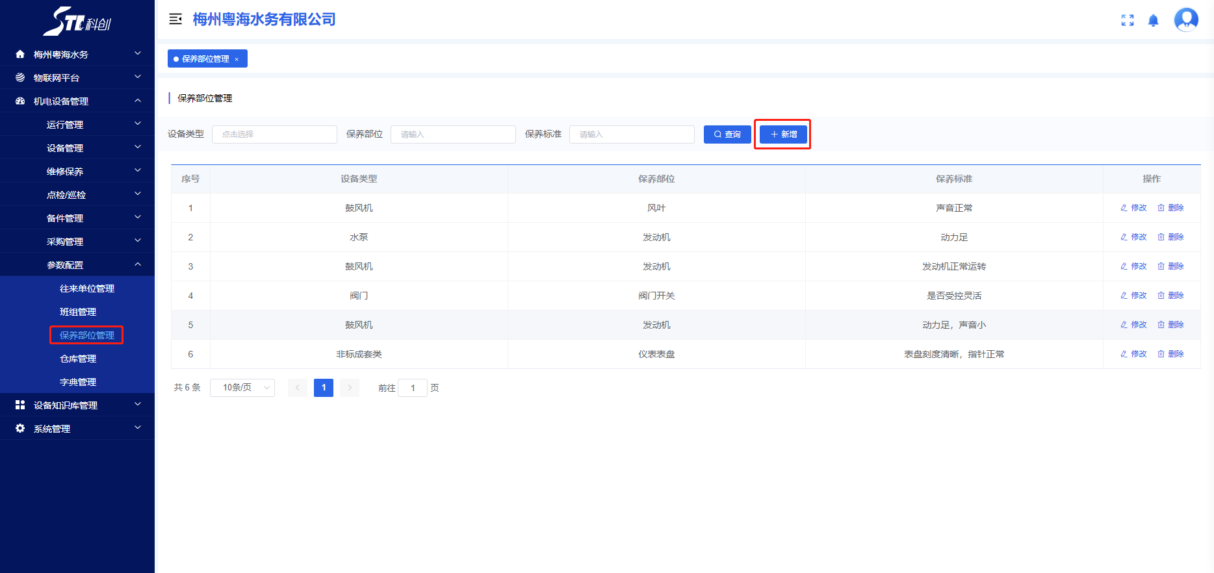
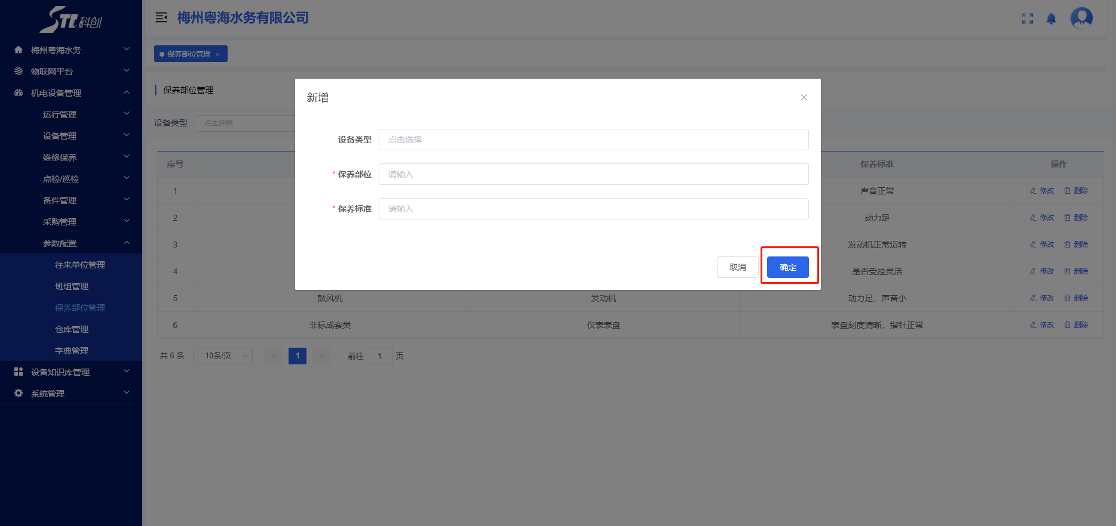

仓库管理
仓库管理记录仓库的一些信息：仓库名称、仓库地址、管理员、管理员联系方式、所属企业。
新增仓库：点击“新增”按钮弹出新增框填入仓库信息点击“确定”。
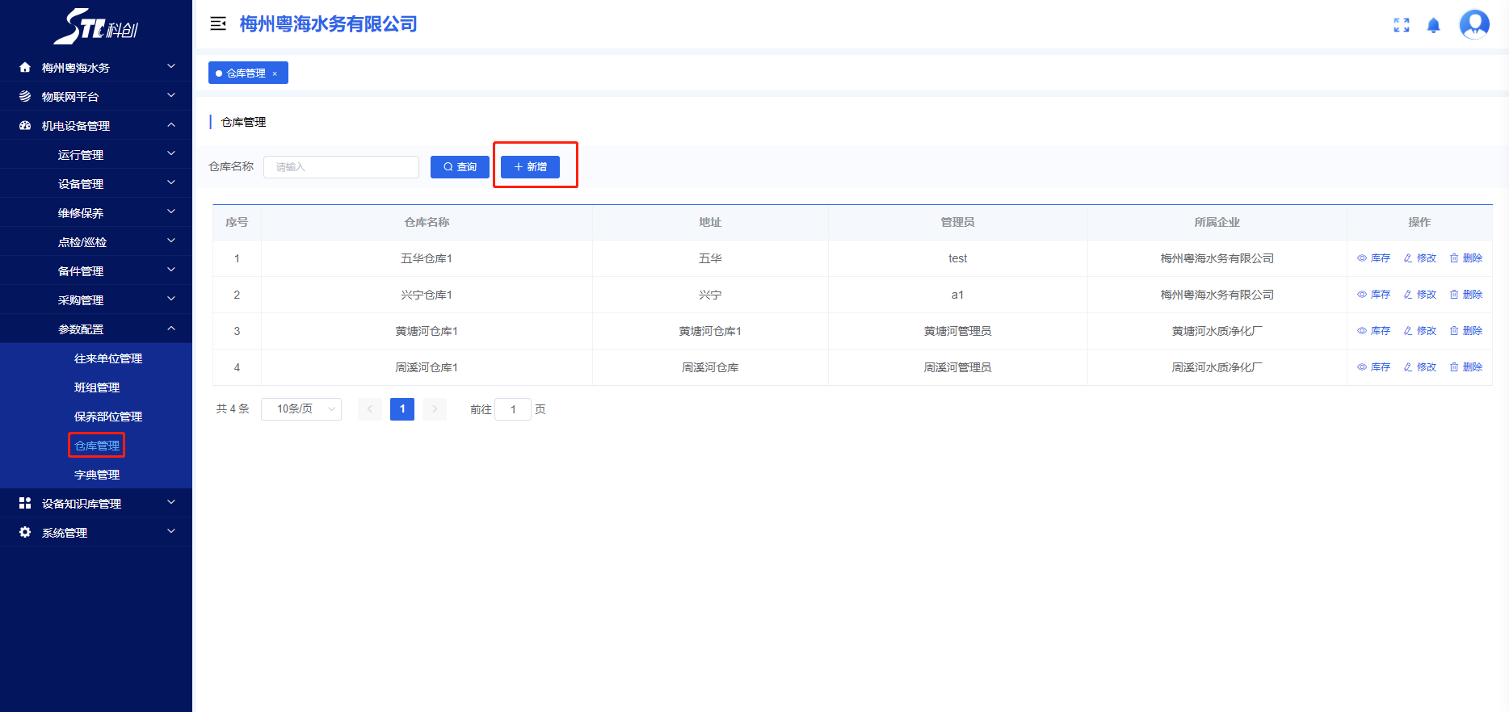
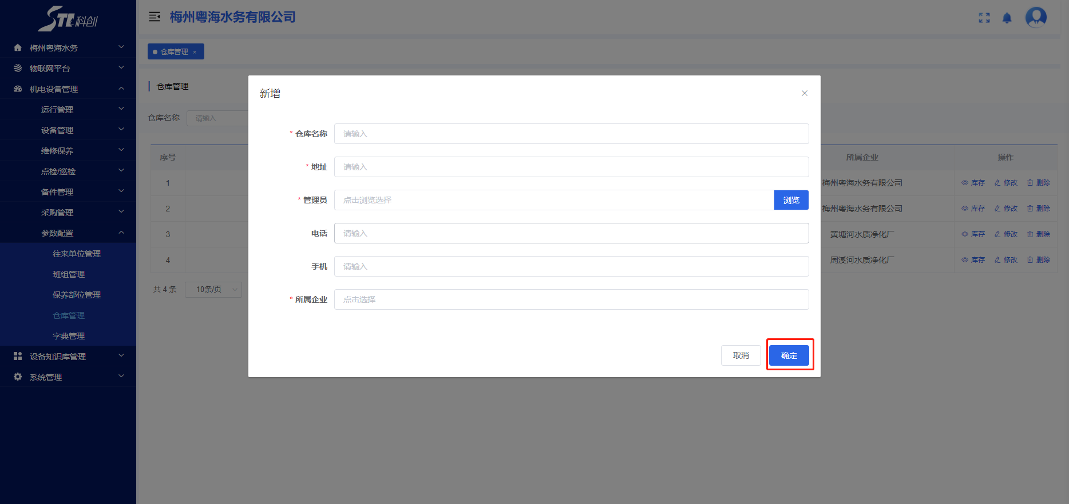

字典管理
字典管理包含了该模块的所有字典项。
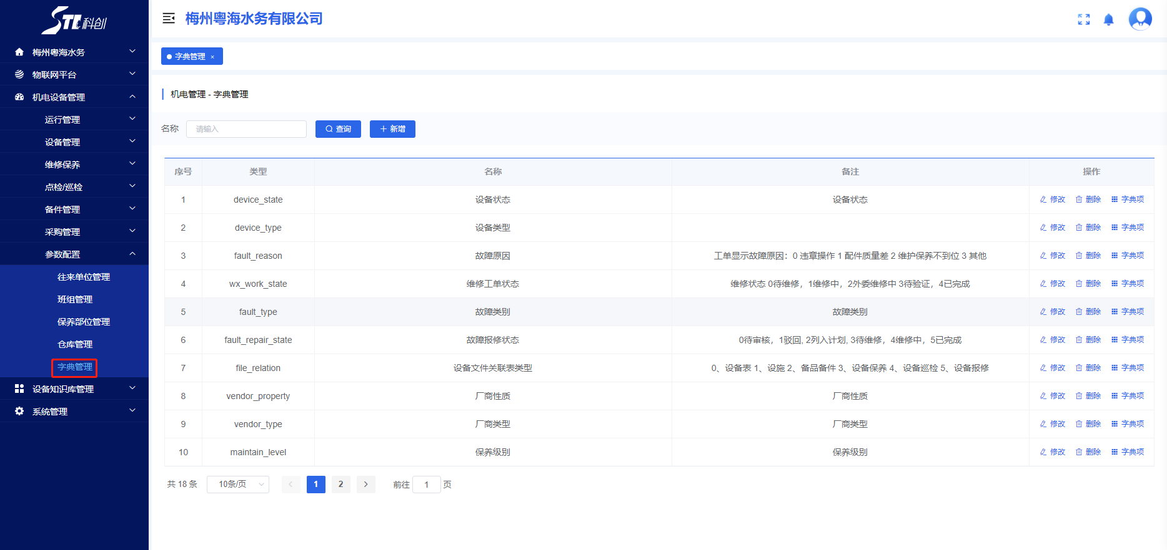

如需添加新的字典项可以点击界面的“新增”按钮，弹出新增界面编辑信息点击“确定”按钮进行保存
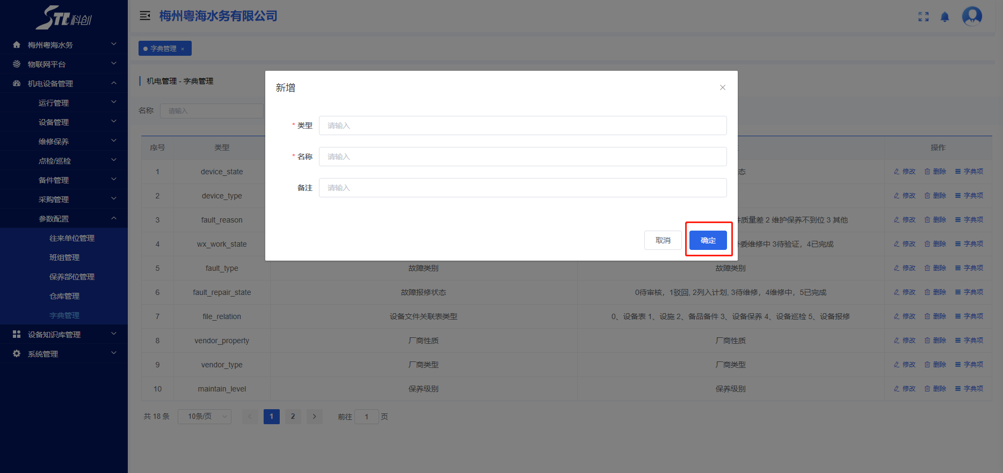

然后可以点击列表的“字典项”弹出字典项管理窗。
添加该字典项的子项----点击“新增”按钮添加子项或者点击子项的“修改”按钮进行编辑然后点击“确定”按钮。

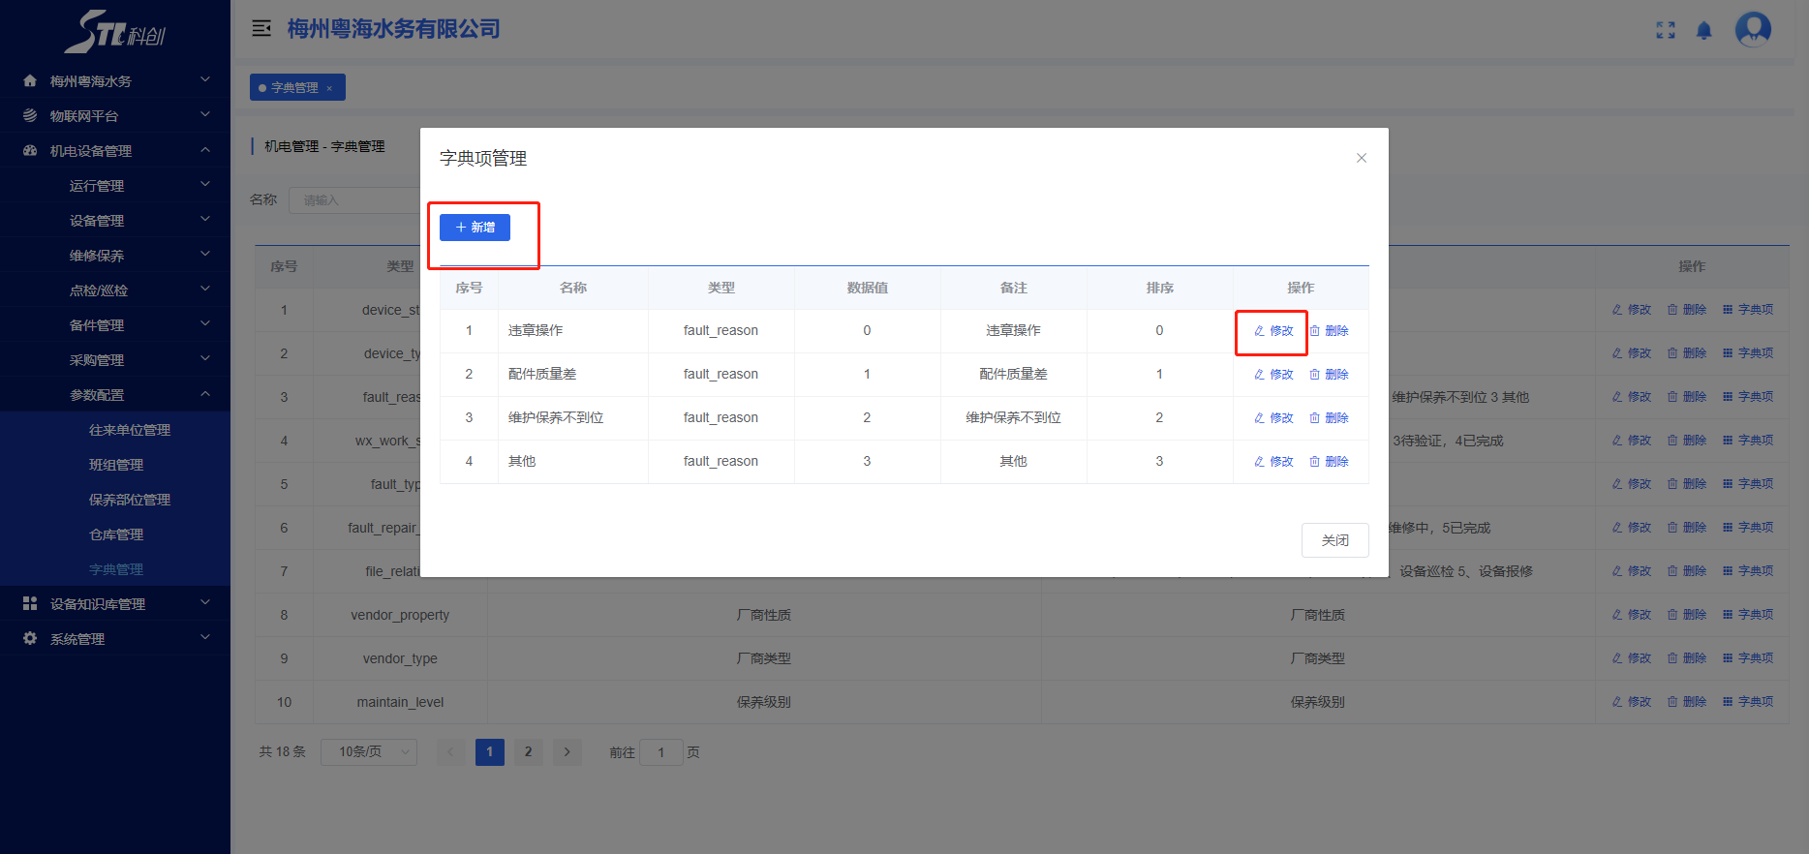

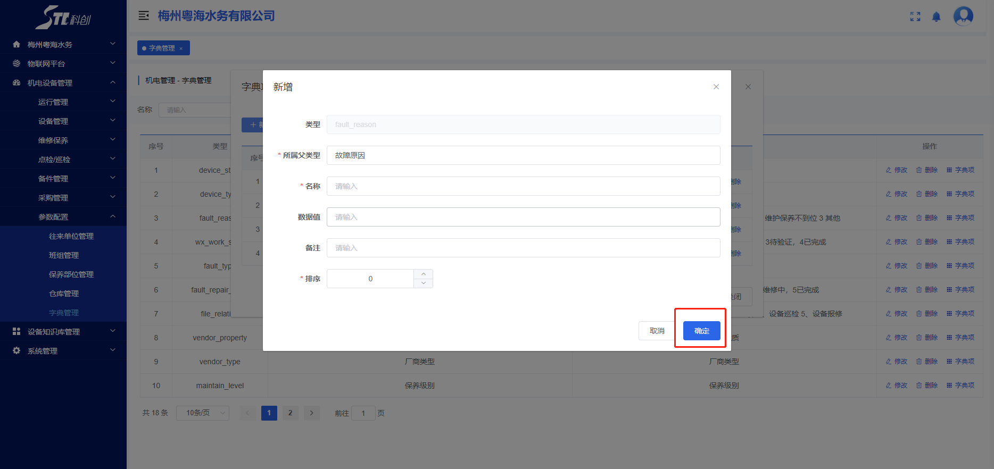

系统管理

文件管理
用户可以在文件管理模块中查询删除原始文件。
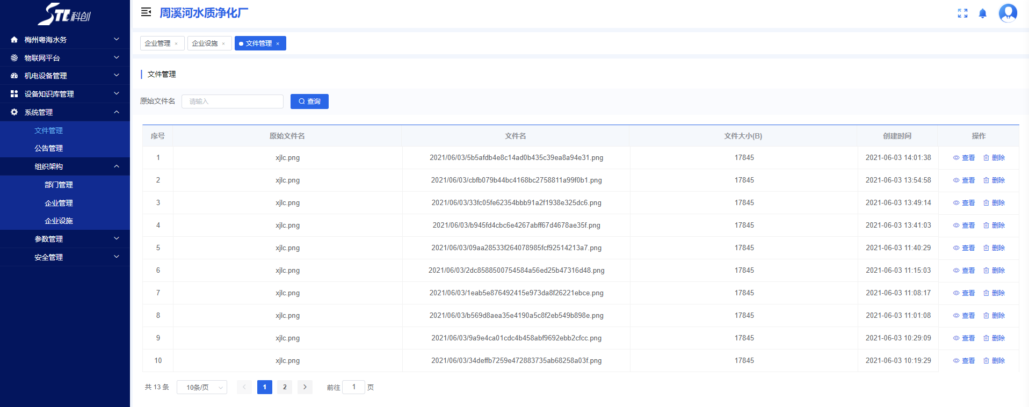
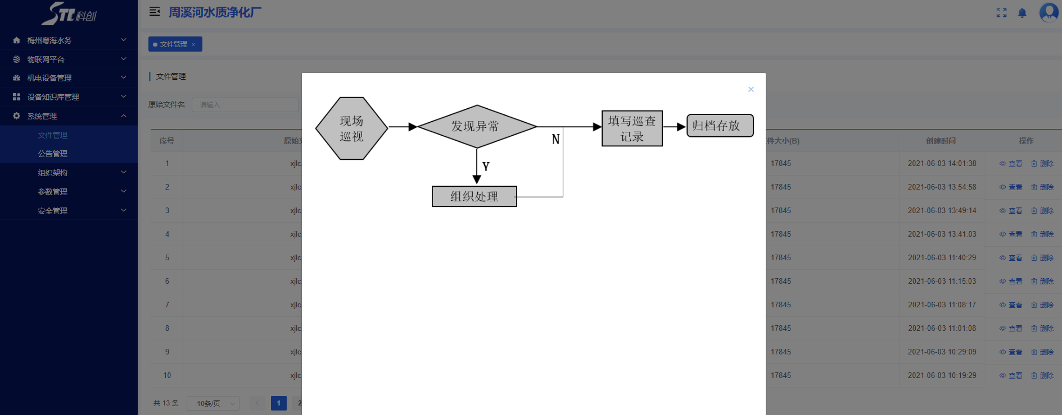

公告管理
用户可以在公告管理模块发布，查询公告或通知，并拟定公告标题，公告类型，公告内容，开始结束时间等。
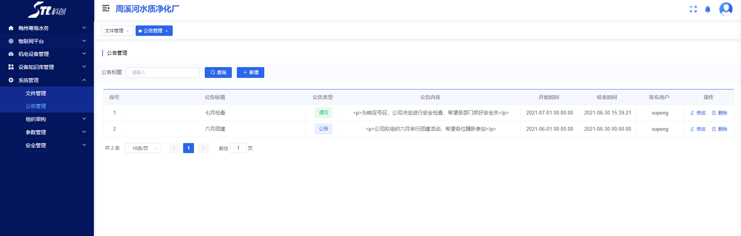
用户点击新增按钮
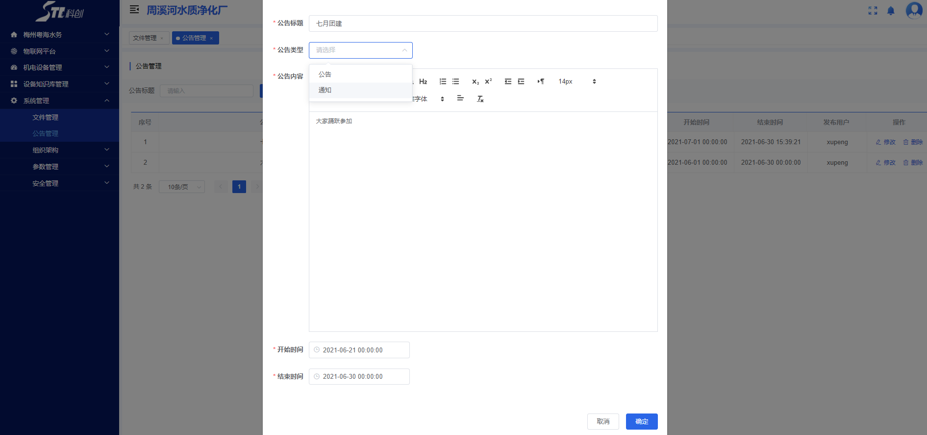
用户可以在此界面进行公告标题，公告内容的拟定以及开始结束时间的设置，公告类型分为公告和通知两种，由用户自己设置。
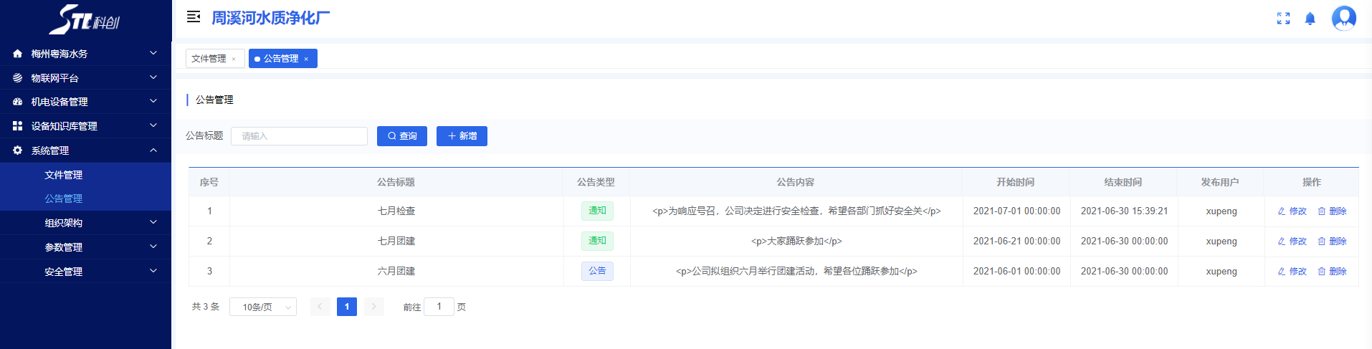
当点击确认后，公告管理模块生成通知或公告，发布用户即为用户所使用的账号。

组织架构
组织架构分为部门管理，企业管理，企业设施三个子类。

部门管理
用户可以在部门管理模块对本水厂的各个部门进行设置，包括为部门添加子部门，删除部门，查询，修改部门的名称等操作。
点击简介即可修改企业介绍。
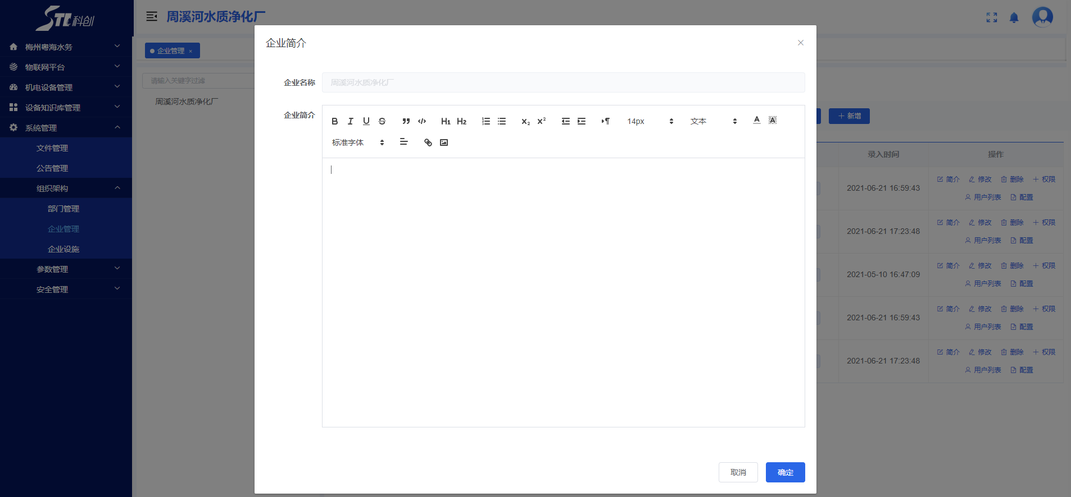
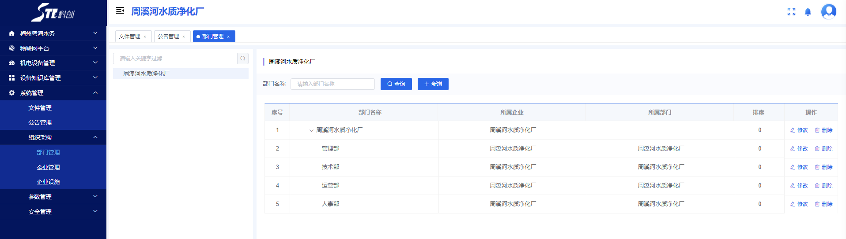
用户点击新增部门后出现如下界面，用户添加的新部门可以设置上级部门并进行排序。
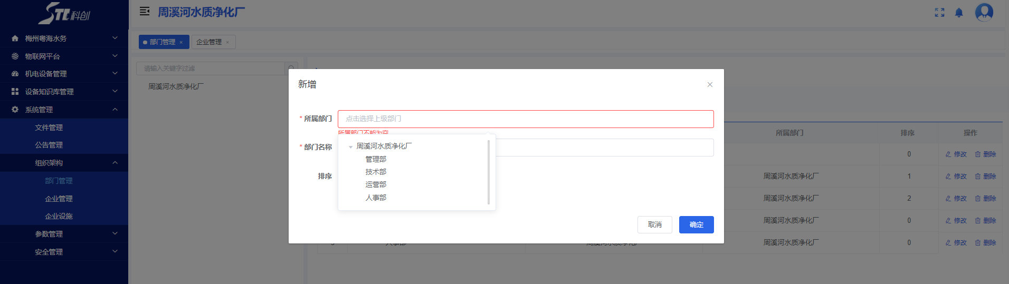
如图当用户选择周溪河水质净化厂为上级部门时，用户所添加的部门则直接为周溪河水质净化厂所管辖，所添加的部门与一级部门为并列关系。当选择其他部门时，则为其他直接部门管辖。
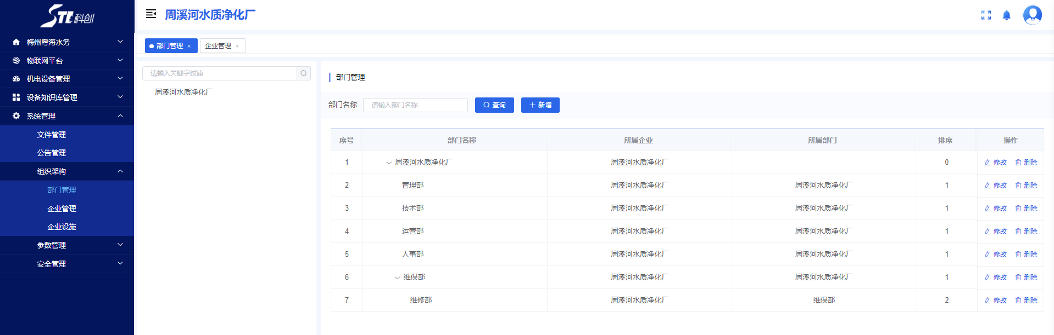
点击删除即可删除该部门。
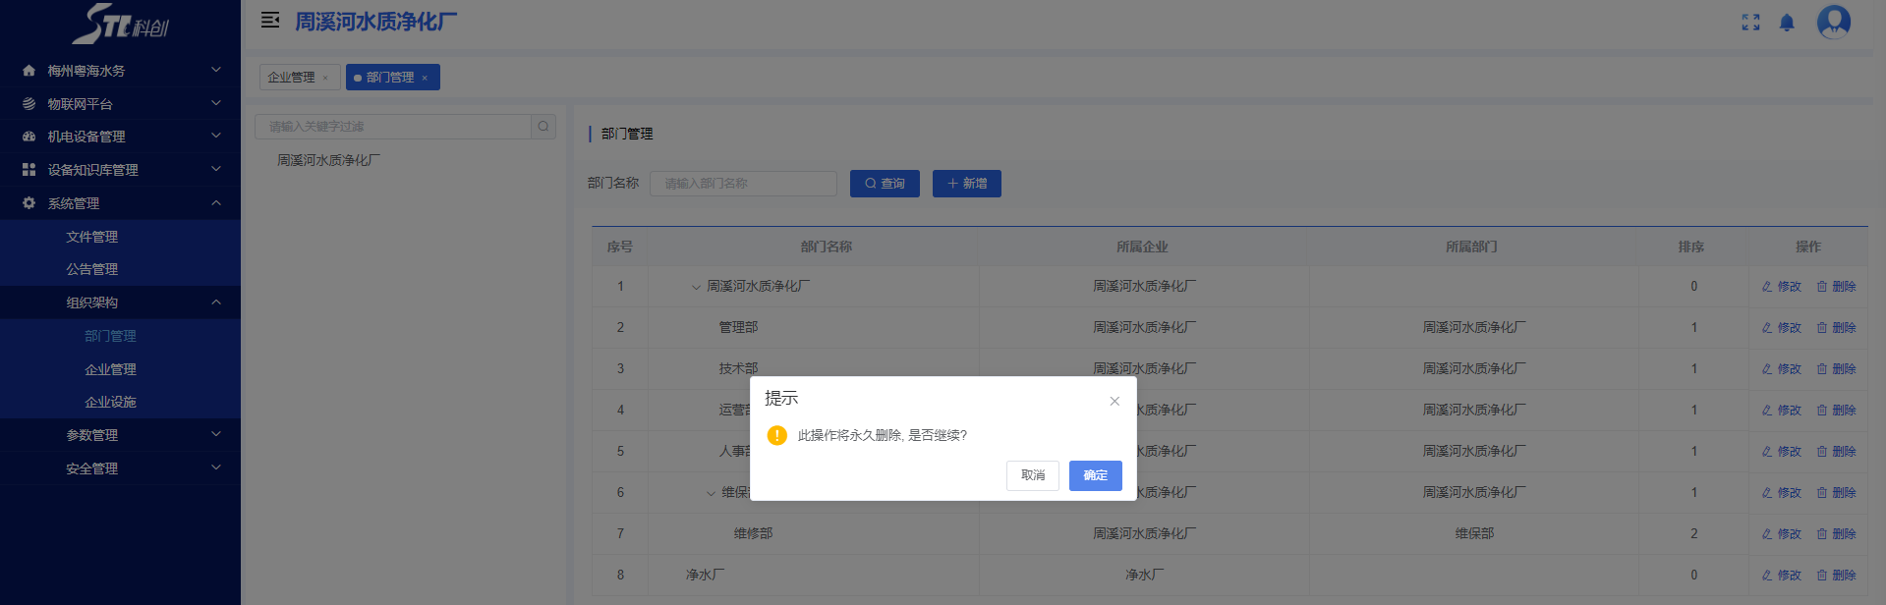

企业管理
用户可以在企业管理模块直接对各个分厂进行管理，如添加或删除各个水厂的不同用户，并对用户进行权限的设置，修改分厂的名称，简介，对分厂权限的设置等。
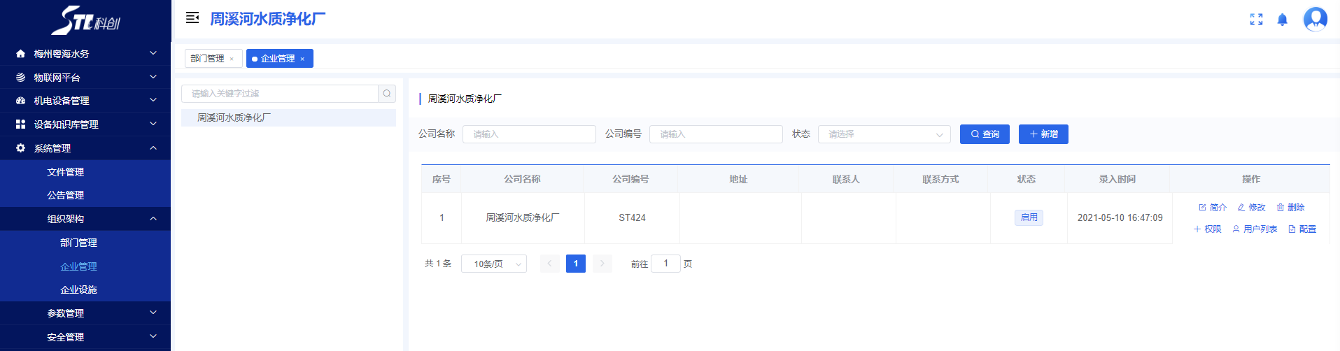
当用户在此模块点击新增时出现如下界面，用户可以设置集团标识，并注明其为分公司，厂或办事处等操作，并可以选择设置上级企业或不选择设置上级企业，以及集团的相关详细信息。
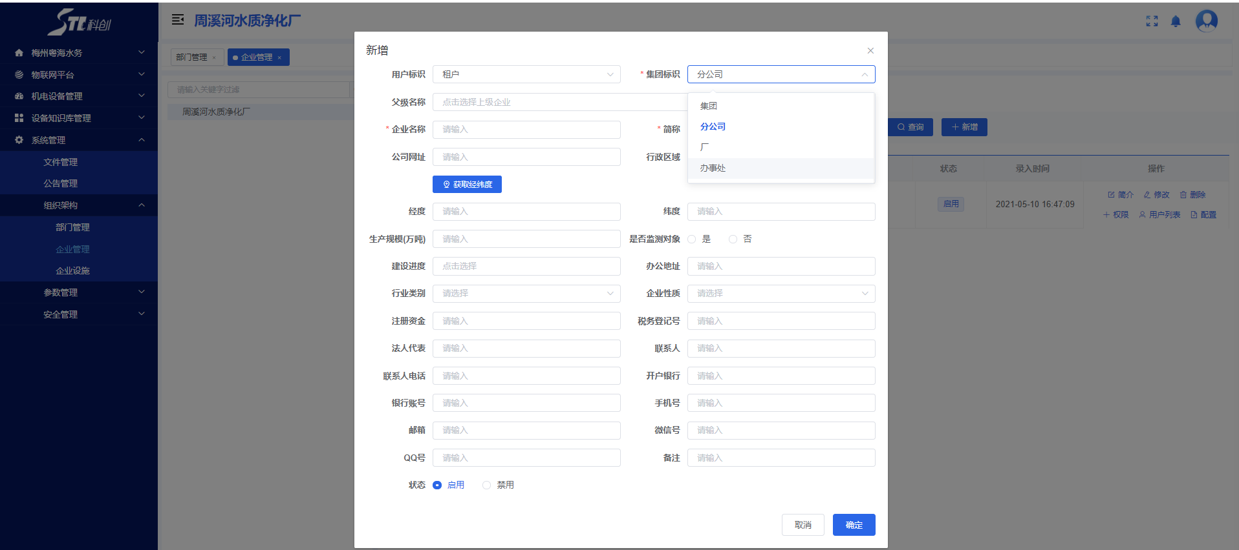

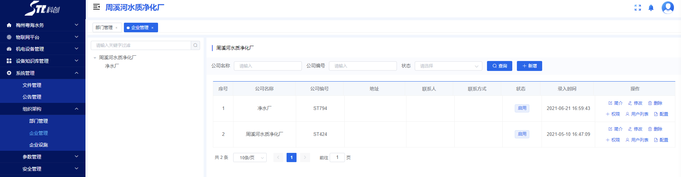
点击删除即可取消该集团。
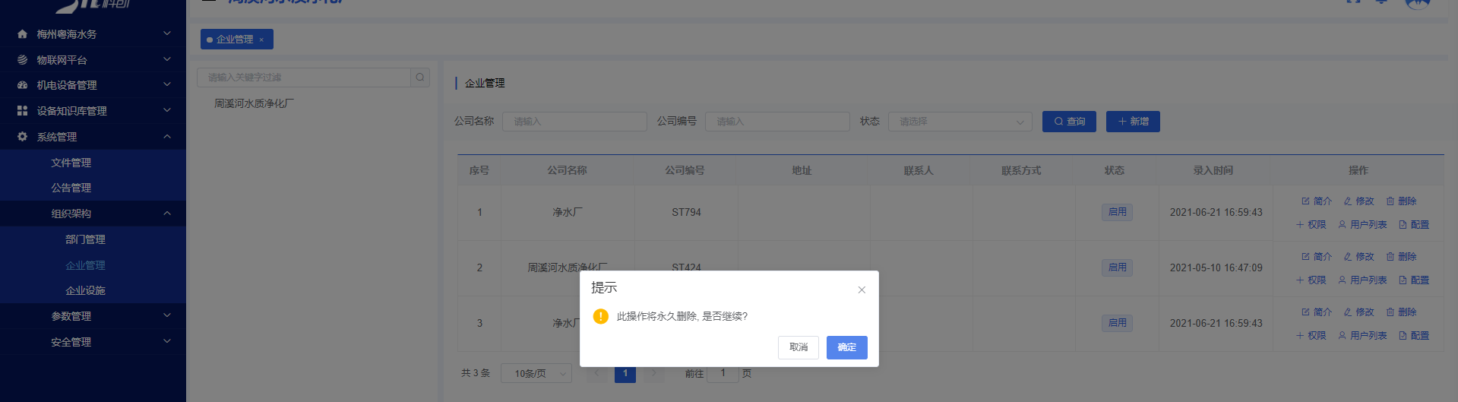
用户可以对其权限进行设置，并决定该集团拥有哪些模块的使用权。
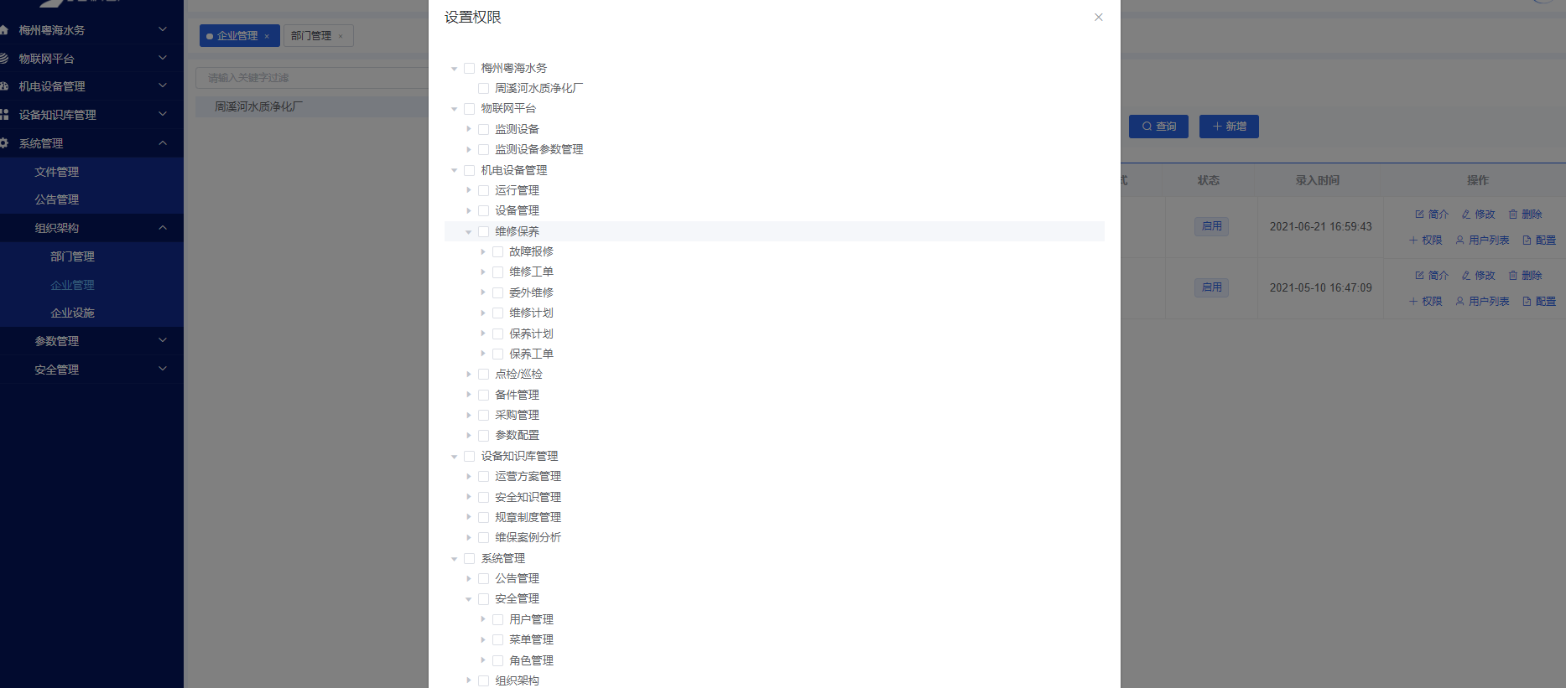
用户可以对某一集团的详细人员进行新增，删除，查询和修改。
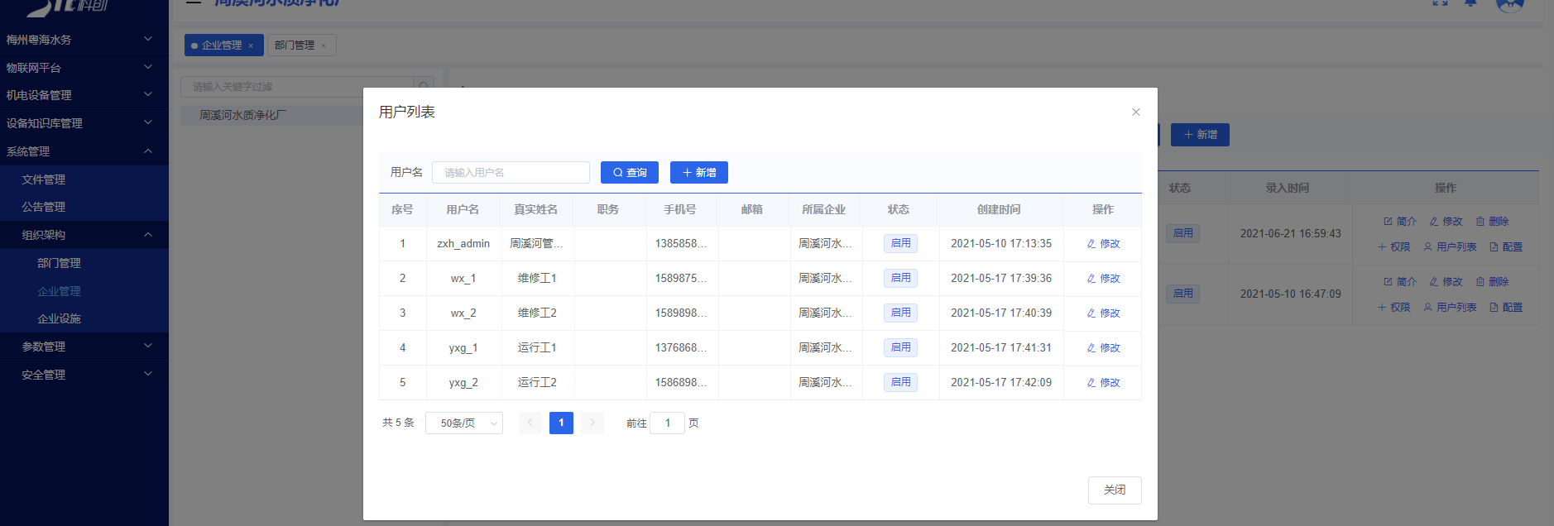
用户新增该集团的某一用户时可以对该用户进行定义，如所属部门，职位以及该用户是否启用。
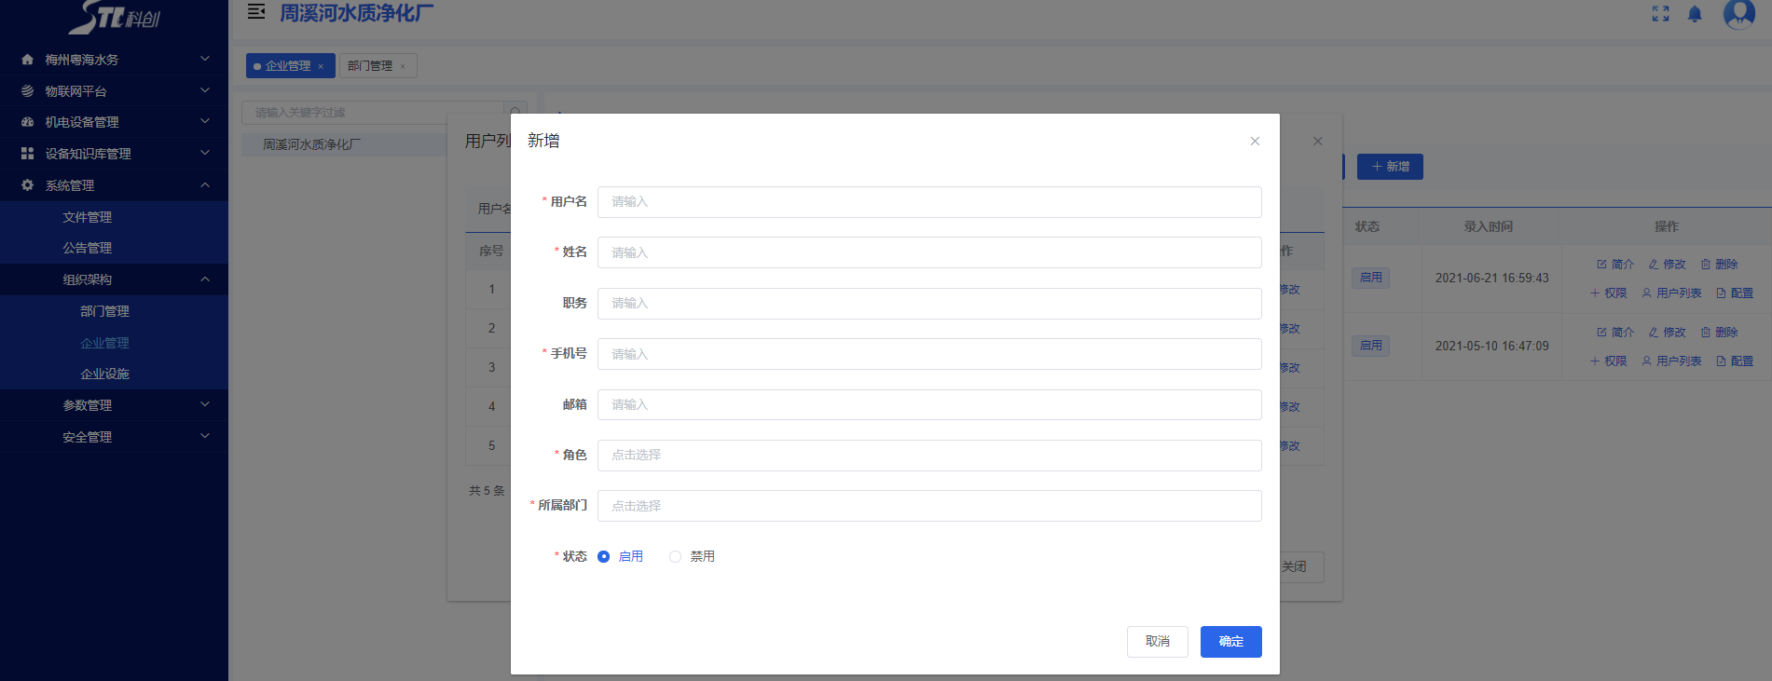
用户还可以针对该集团用户进行修改，并决定该用户的帐号是否启用。
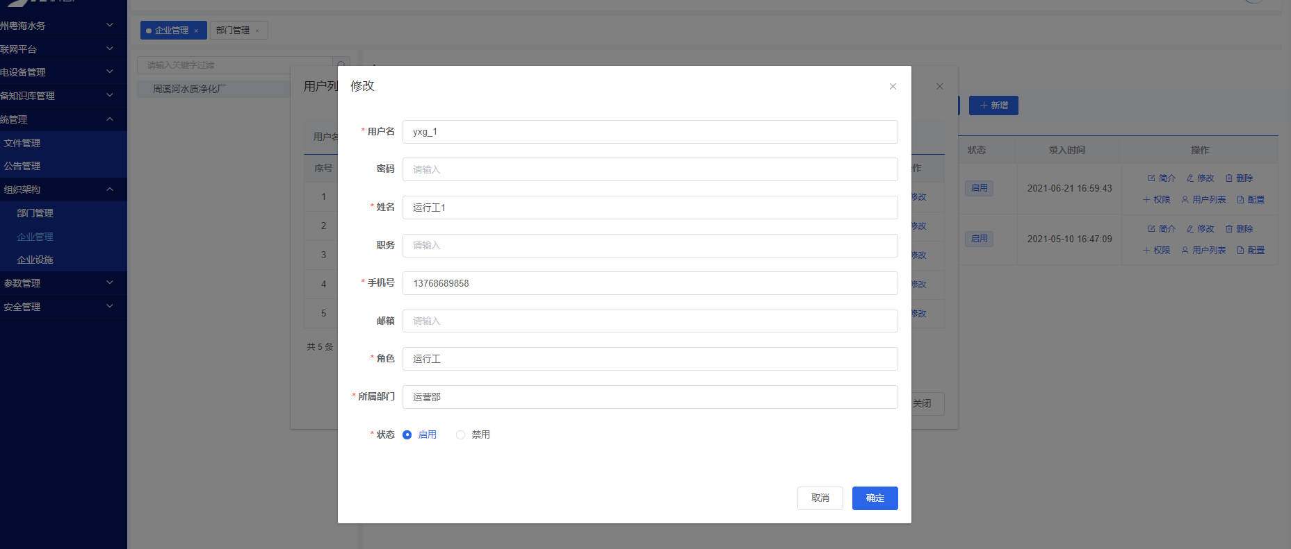

企业设施
用户可以在企业设施模块进行设备设施的查询，删除，修改和新增。
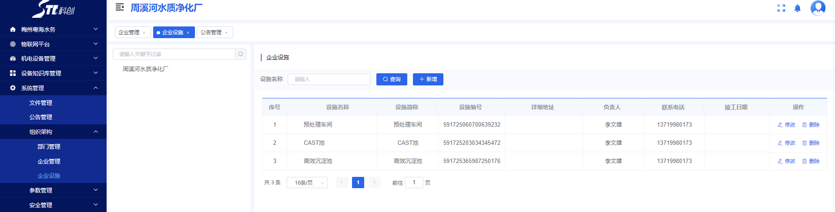
用户点击新增按钮后出现如下界面，用户可以定义设施的名称，是否筹建或运行等状态，以及为其设置专门的负责人。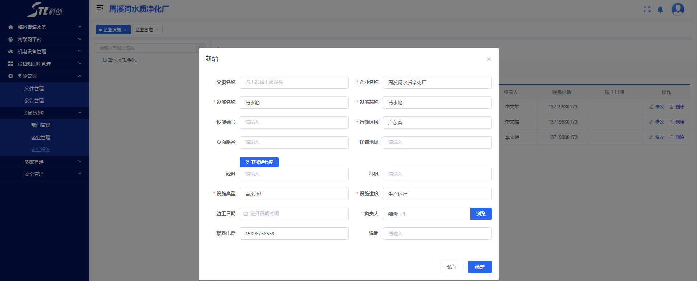

系统参数管理

字典管理
在字典管理模块用户可以添加知识库，及时更新知识库信息。
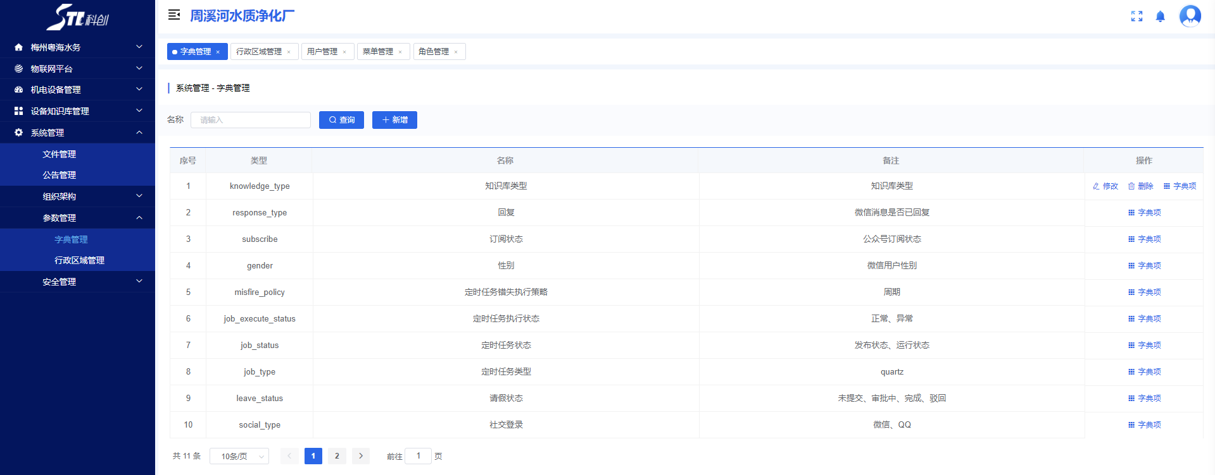
点击字典项按钮，用户可以在这个页面进行知识库的增加，删除，查询和修改。
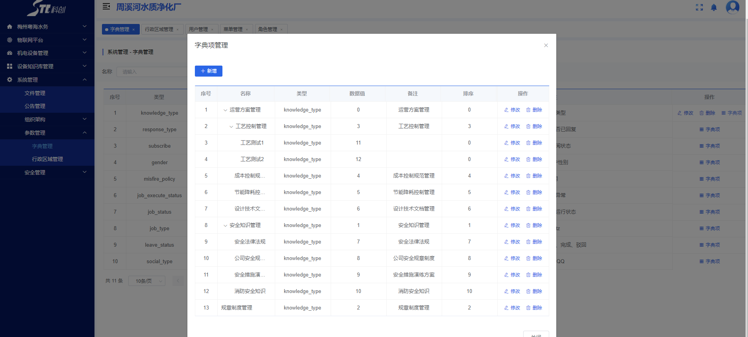
点击新增按钮即可增加新的字典项目
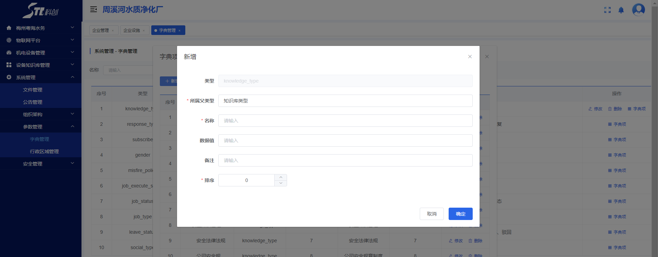

行政区域管理
在该模块中用户可以看到全国各个行政区域以及行政邮编等。
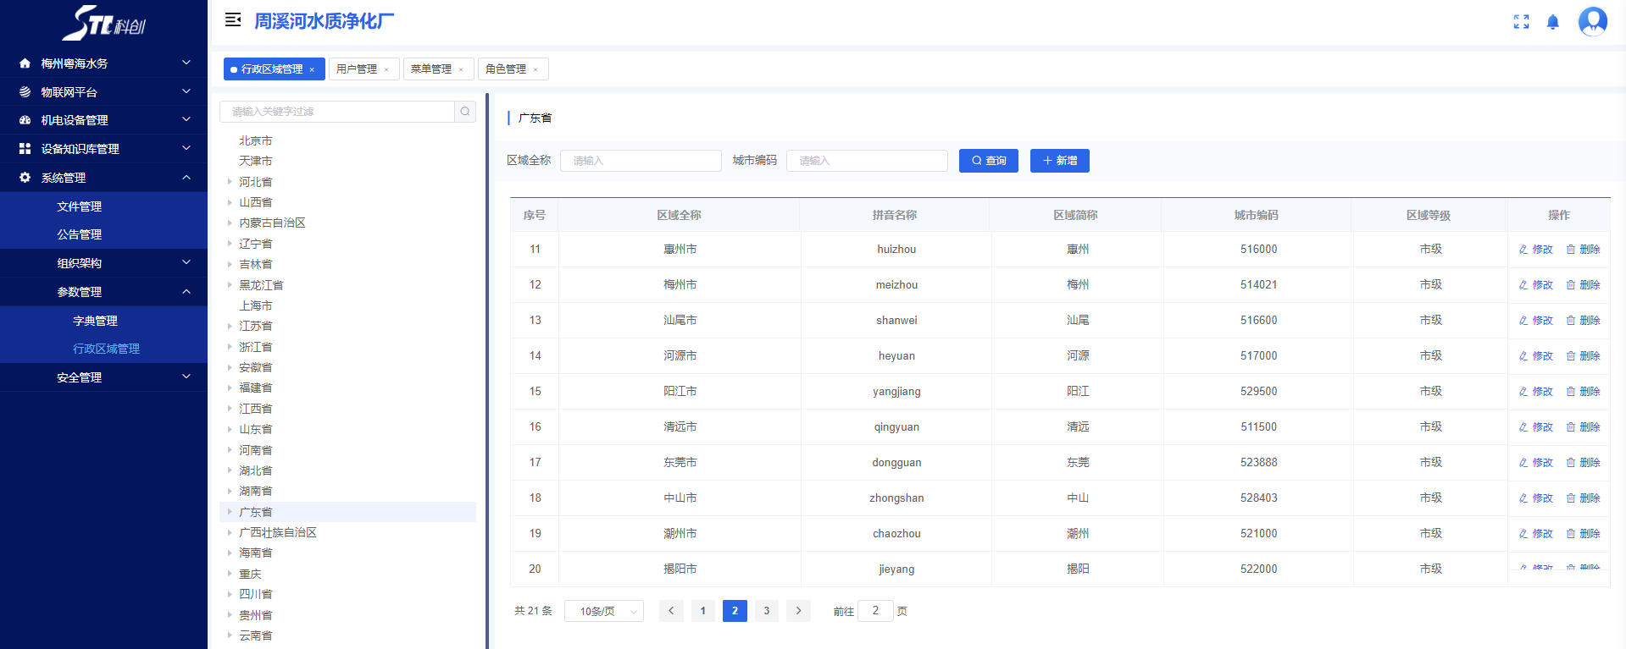

手机APP

用户下载及登录
手机端输入https://www.pgyer.com/kechuang网址下载app，
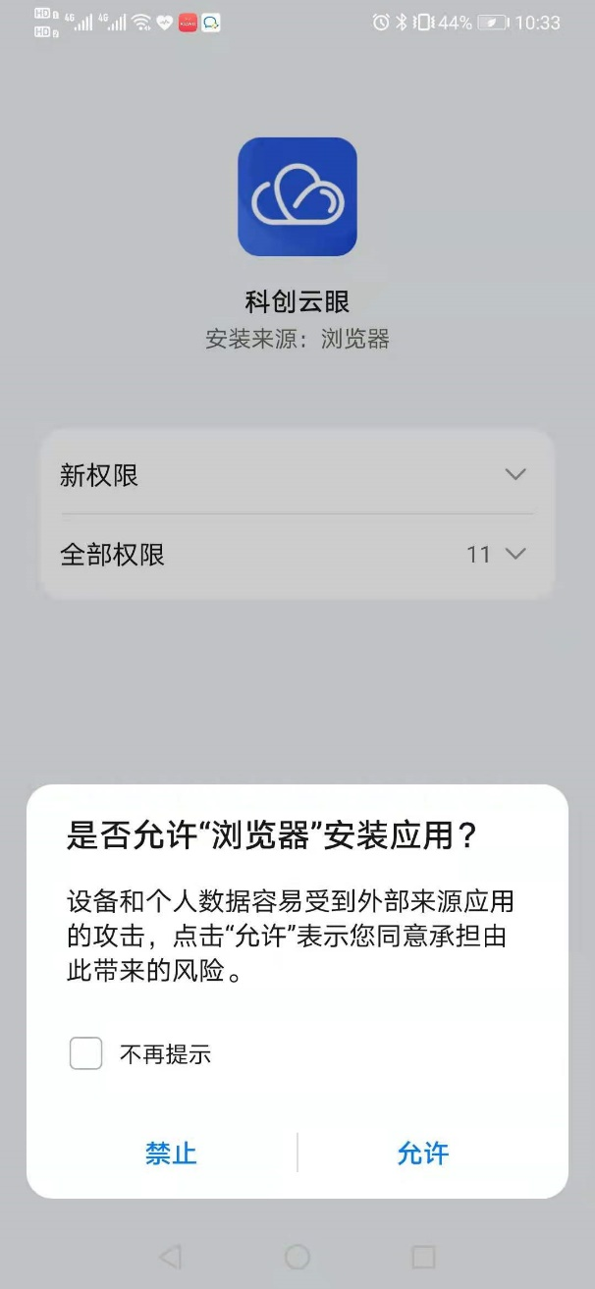
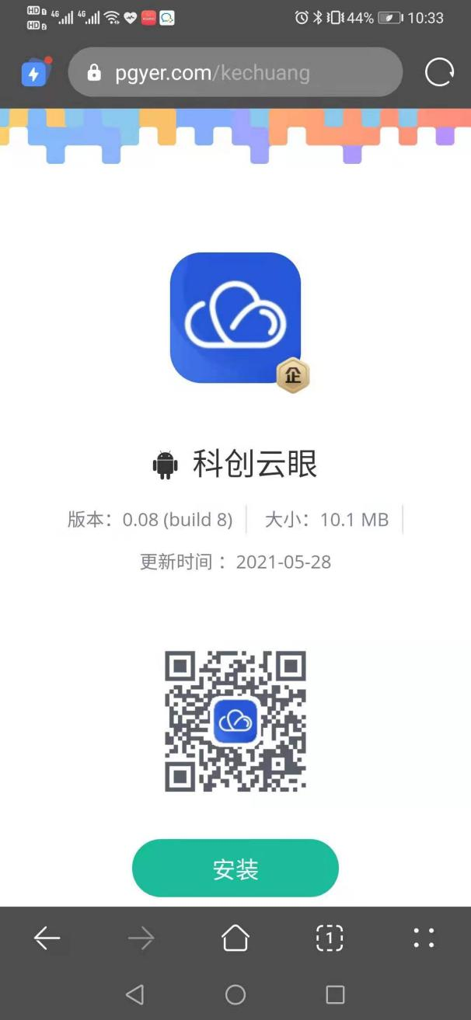
，点击安装即可下载,下载后可以从浏览器下载中自动安装。

下载完毕并安装后出现如下界面，点击科创云眼app即可进入登陆页面，输入用户名和密码即可登录app，用户名和密码由后台创建。


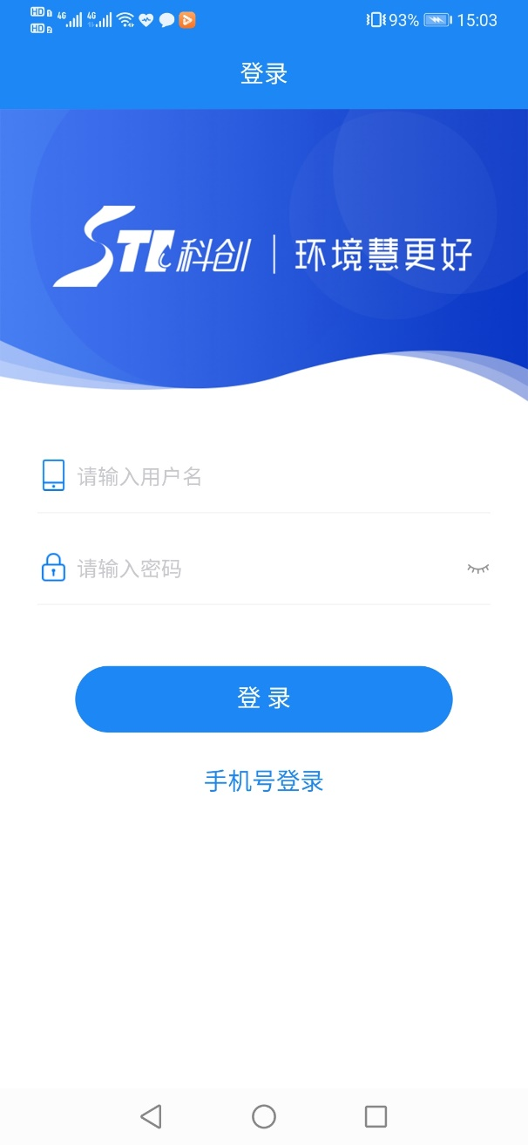

软件首页

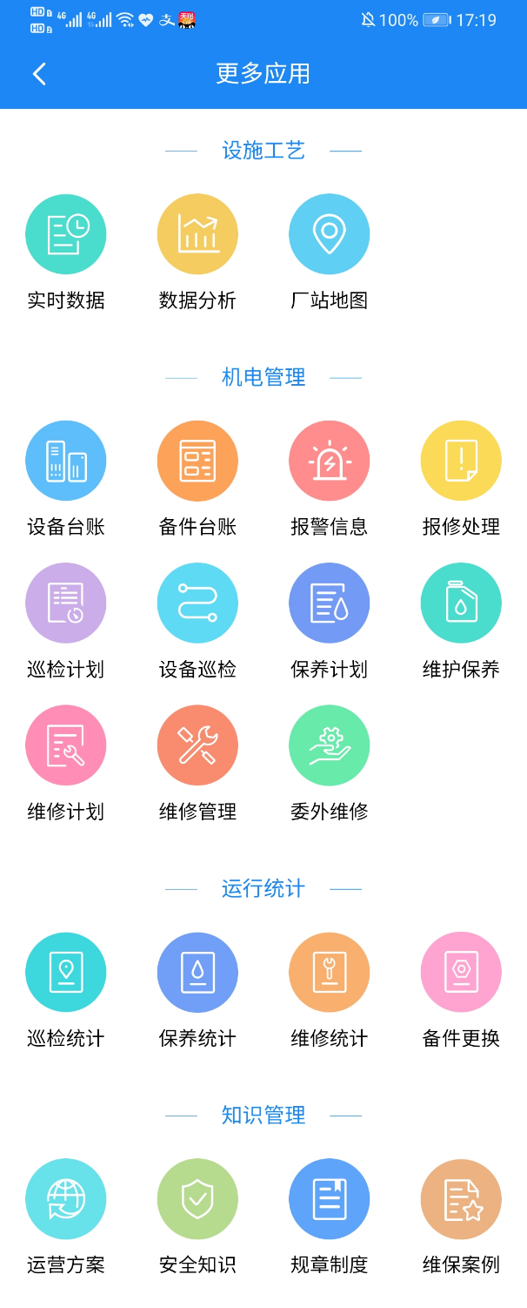
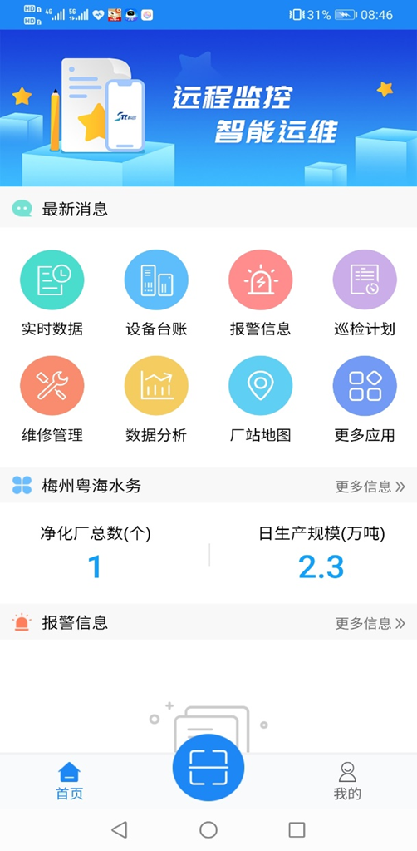
用户输入自己的账号密码后进入如下界面，用户可以在手机端首页看到净化厂的部分数据以及操作界面，点击更多应用即可查看其余功能。

个人中心
点击下方我的，进入个人中心界面，点击安全设置可以修改密码。
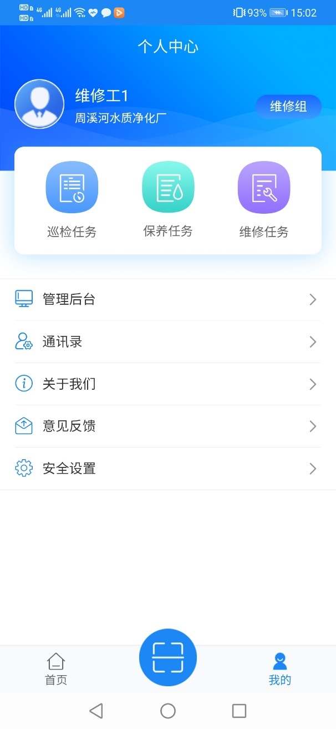

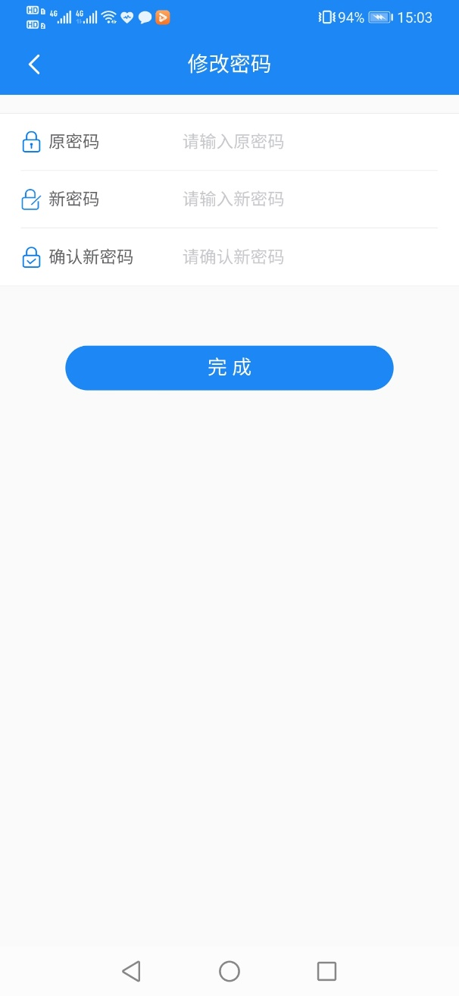
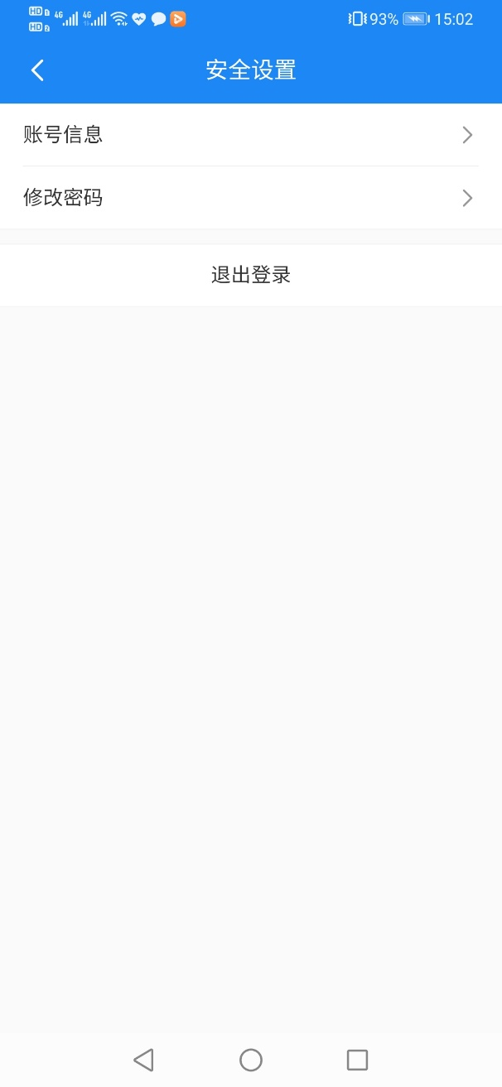
用户点击安全设置后可以看到账户信息，修改密码，点击修改密码后，输入原密码后，即可修改新密码，点击退出登录即退出该账号。
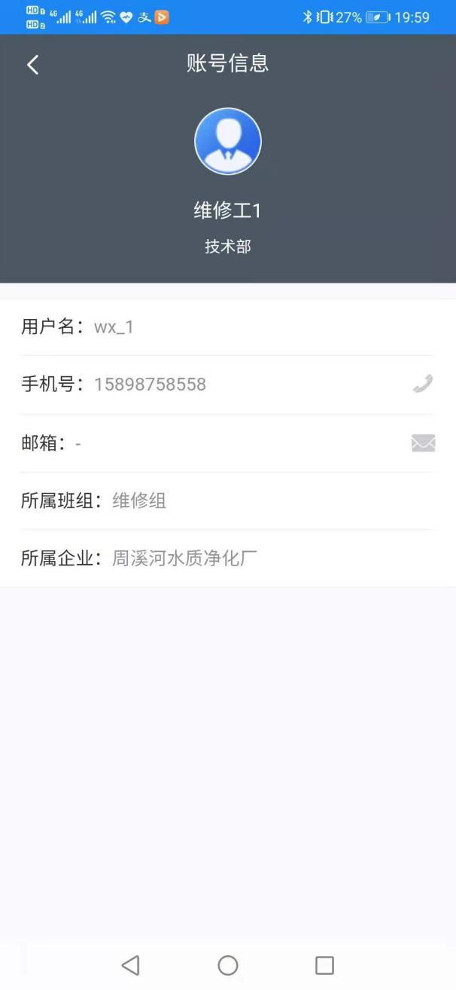
点击账户信息，即可看到当前账户的基本情况。

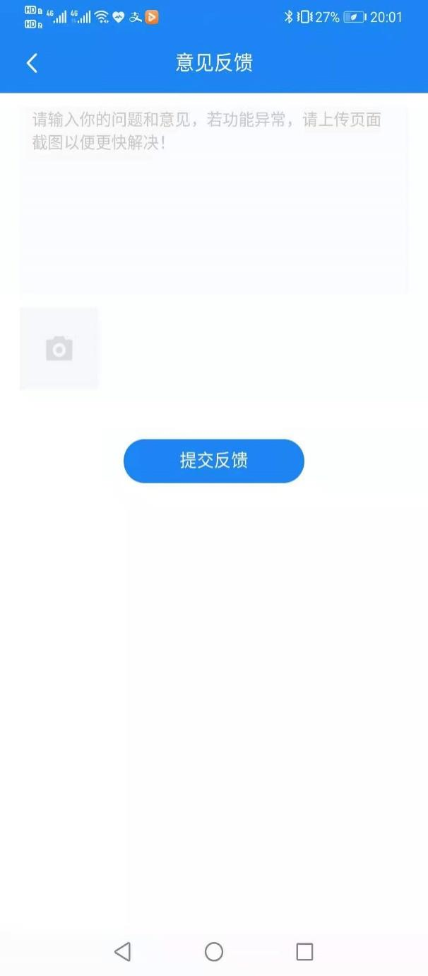
点击意见反馈出现以下界面，用户可以上传自己测试中出现的问题和意见。
4
3
2
1
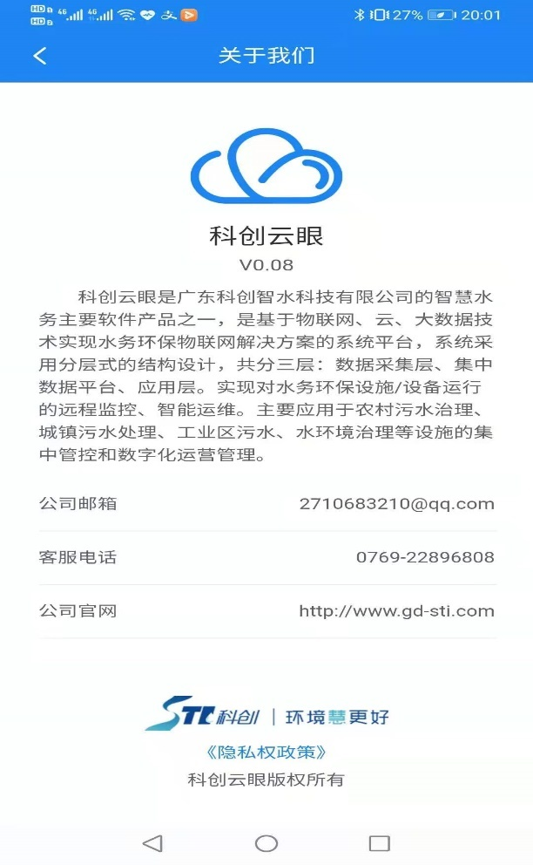
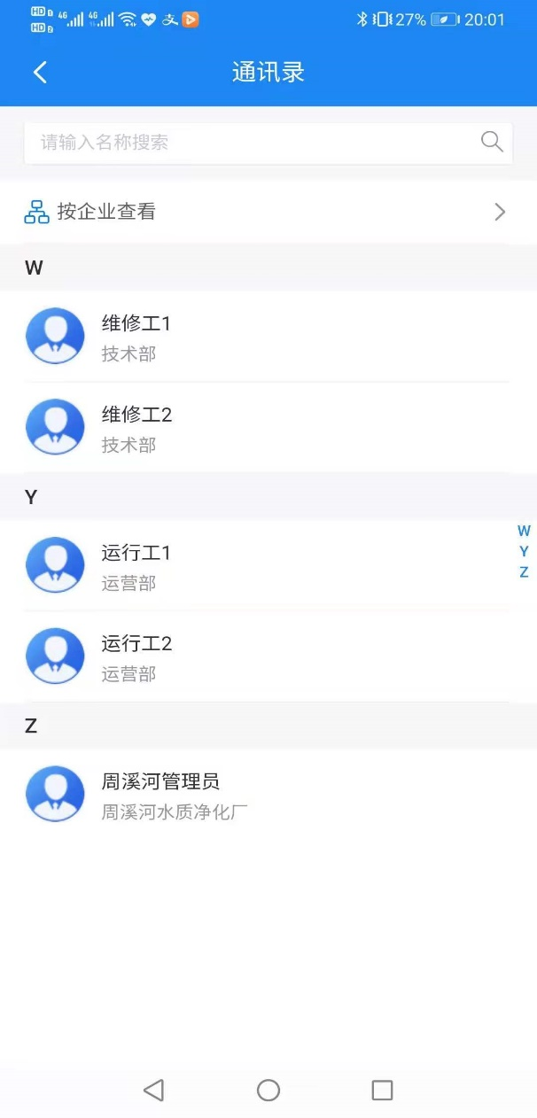
点击关于我们即可查看当前软件的版本信息，点击通讯录可查看该企业的员工信息。
点击管理后台，即可查看电脑端的网址以及简介。
点击巡检任务，即可查看该人员的巡检任务详情。
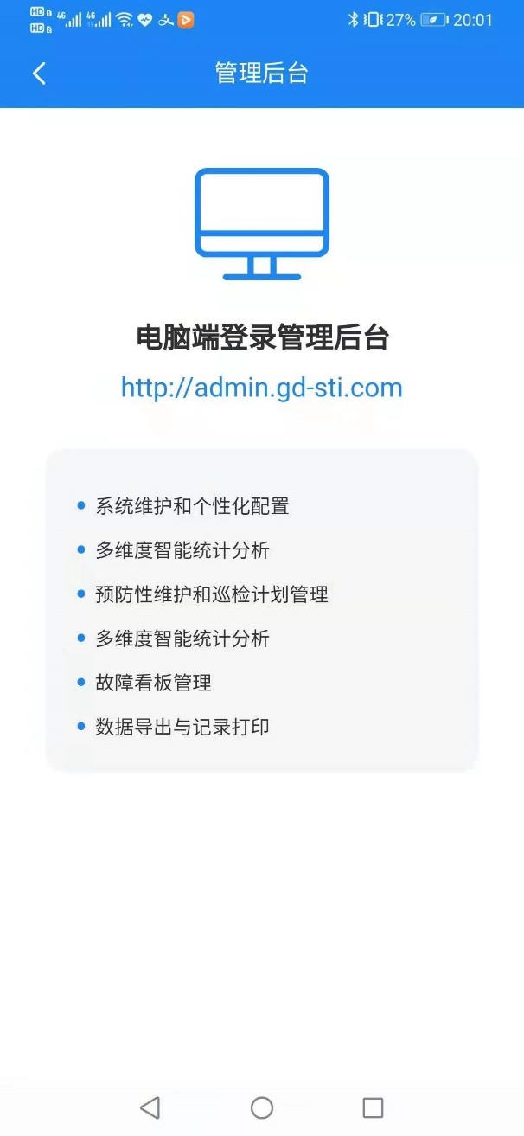
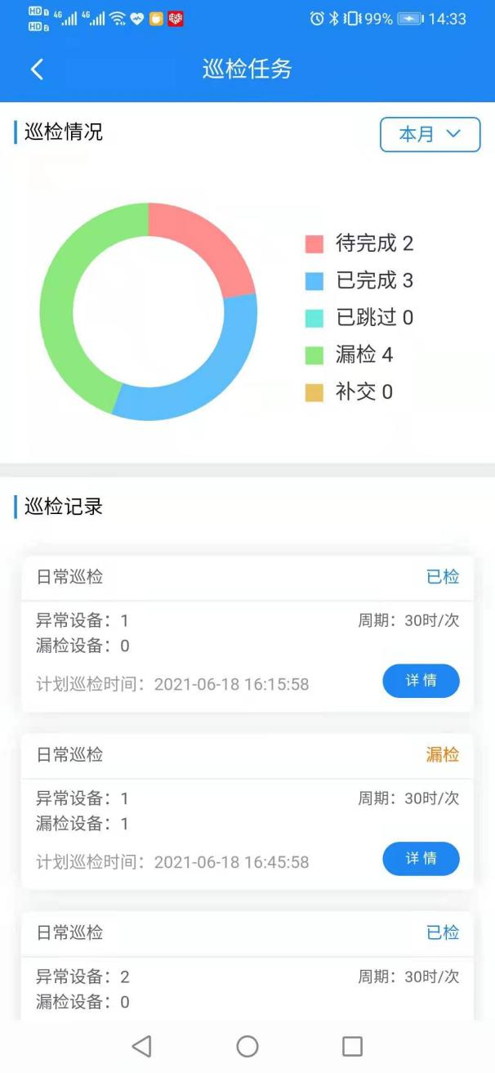

设施工艺
用户在更多应用的设施工艺模块可以看到实时数据，数据分析以及厂站地图。

实时数据
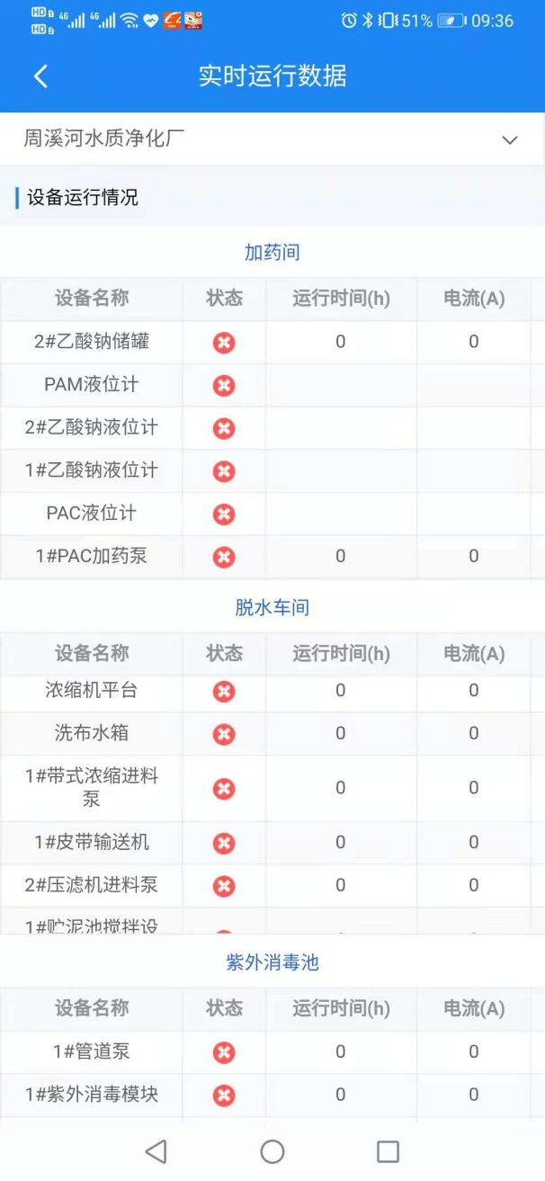
实时数据可以看到水厂设备的运行状态以及运行参数。

数据分析
数据分析模块可更直观更方便进行数据统计和查询，
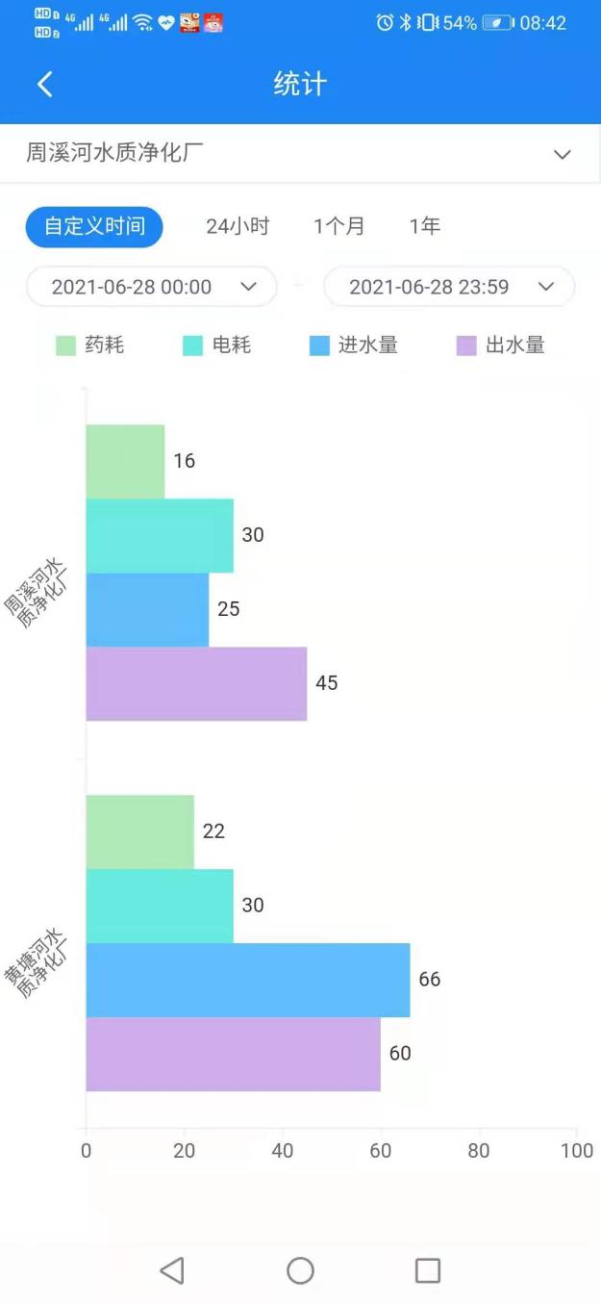

厂站地图
厂站地图可以看到水厂所在位置。
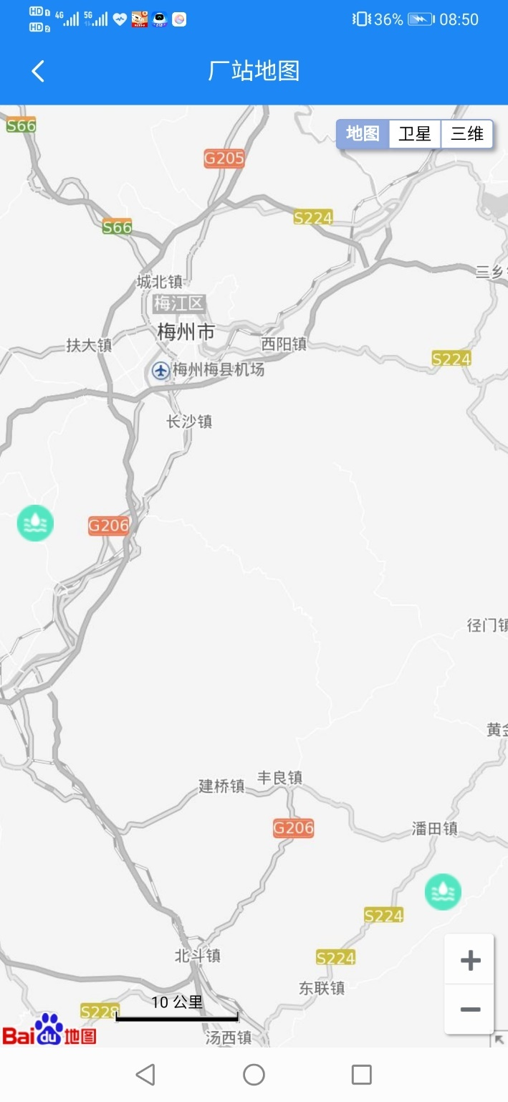

备件及设备台账查询

设备台账
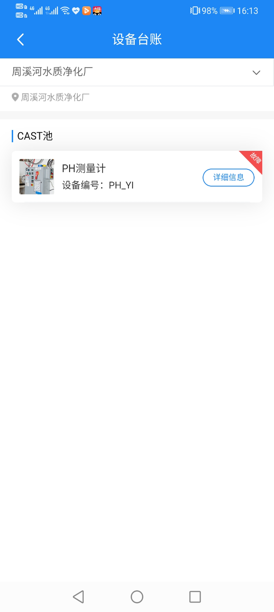
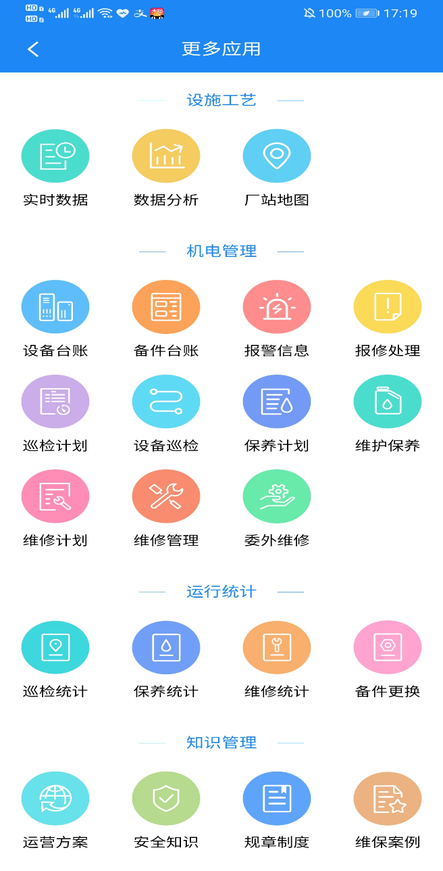
点击设备台账按钮查看设备台账信息，以及历史维修记录和保养记录等
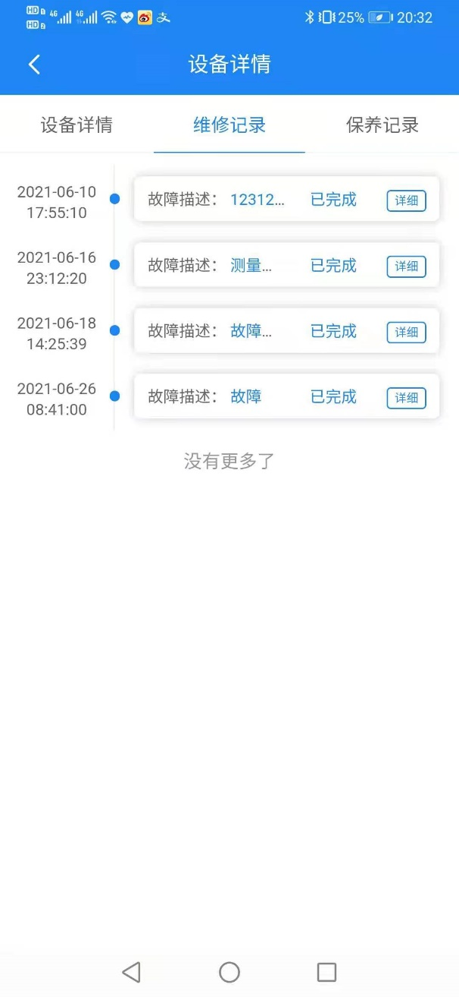
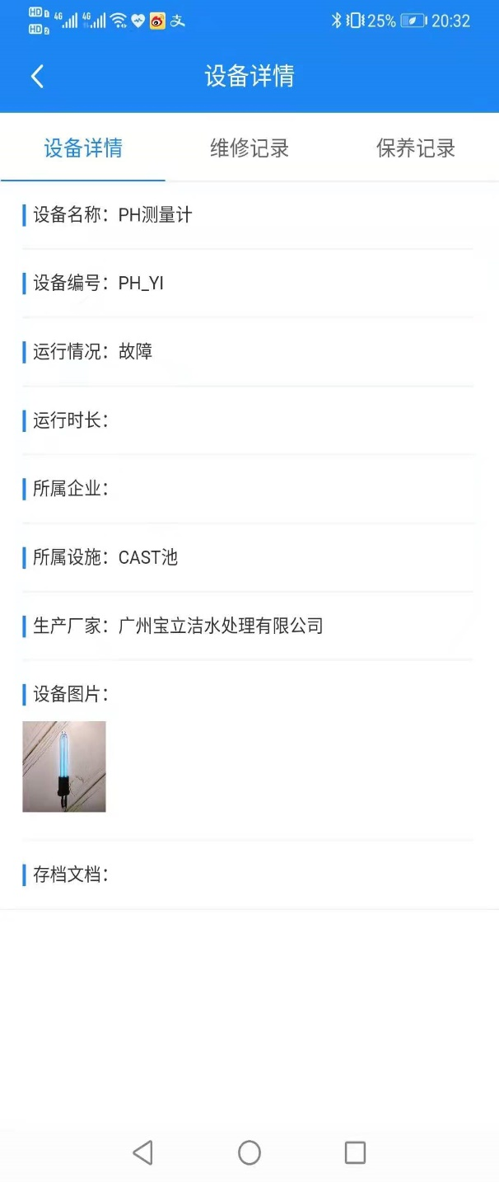
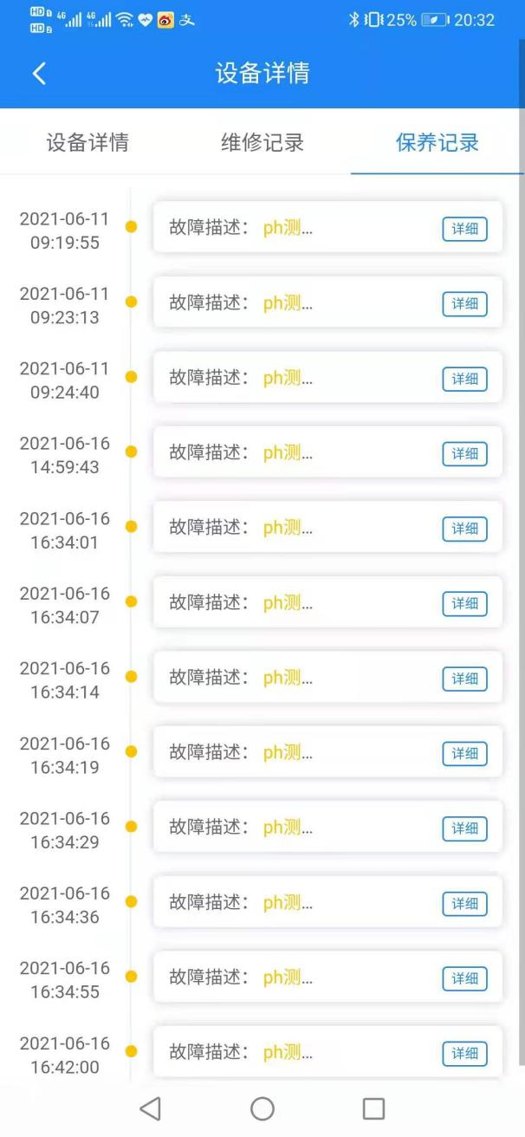
点击详细信息，即可查看该设备详情，在该页面点击维修记录，即可查看该设备历史维修情况，点击保养记录即可查看该设备历史保养情况。

备件台账
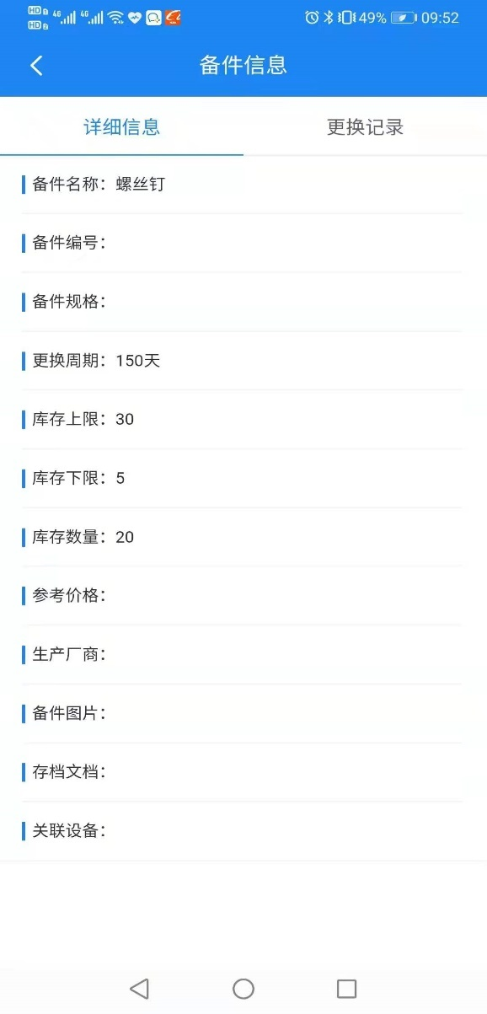
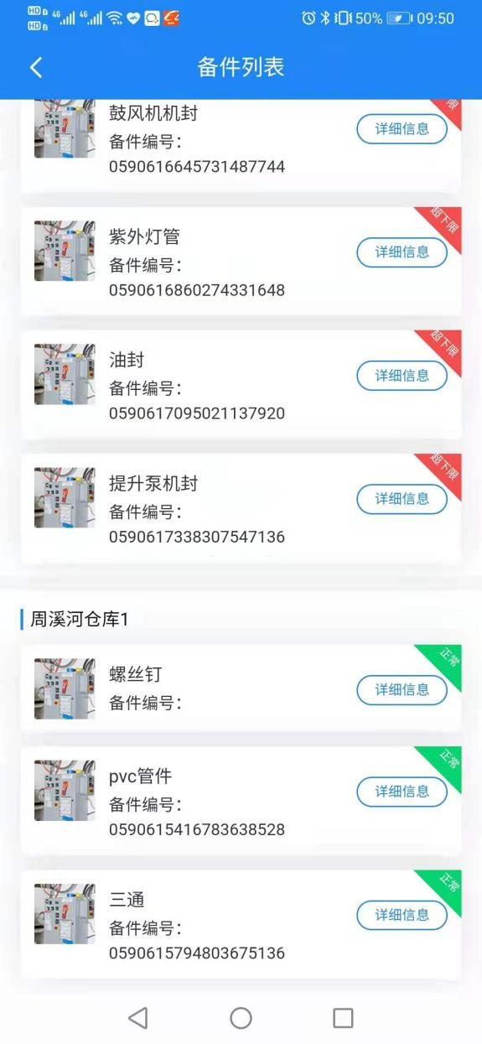
用户点开备件台账，即可看到该水厂备件详情，通过上方可以选择查看哪个水厂的备件列表，点击详细信息即可查看该备件详情，如库存，更换周期等，点击更换记录即可查看该设备更换情况。

报警信息及报修处理

报警信息
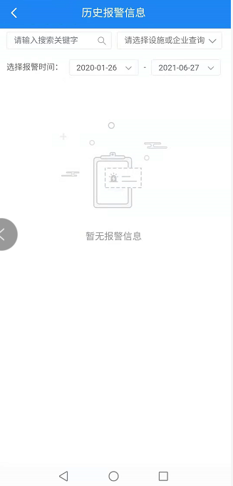
用户可以在报警信息里查看设备报警的情况
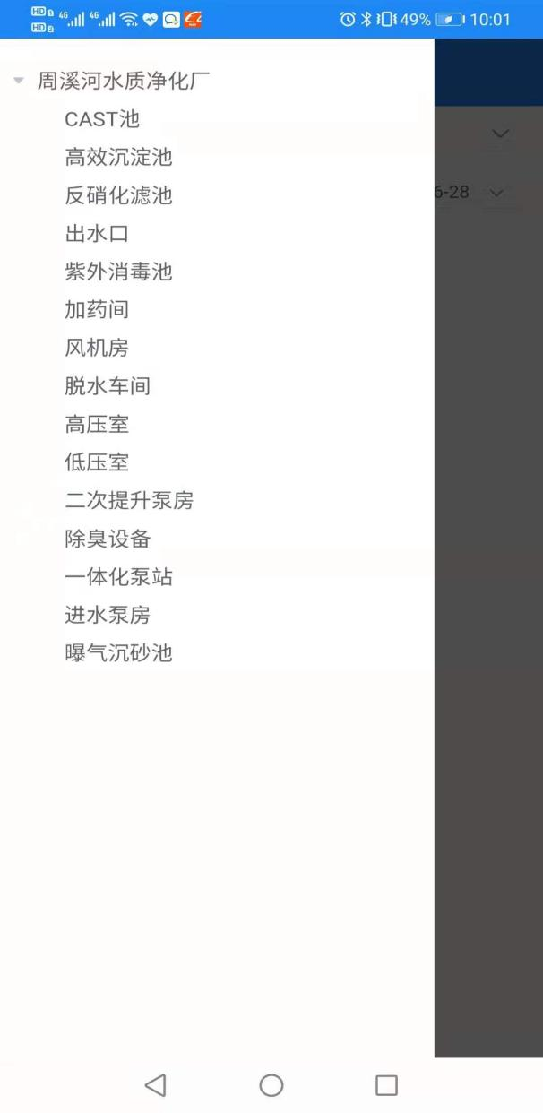
选择设施或企业即可查看特定设施报警信息。

报修处理
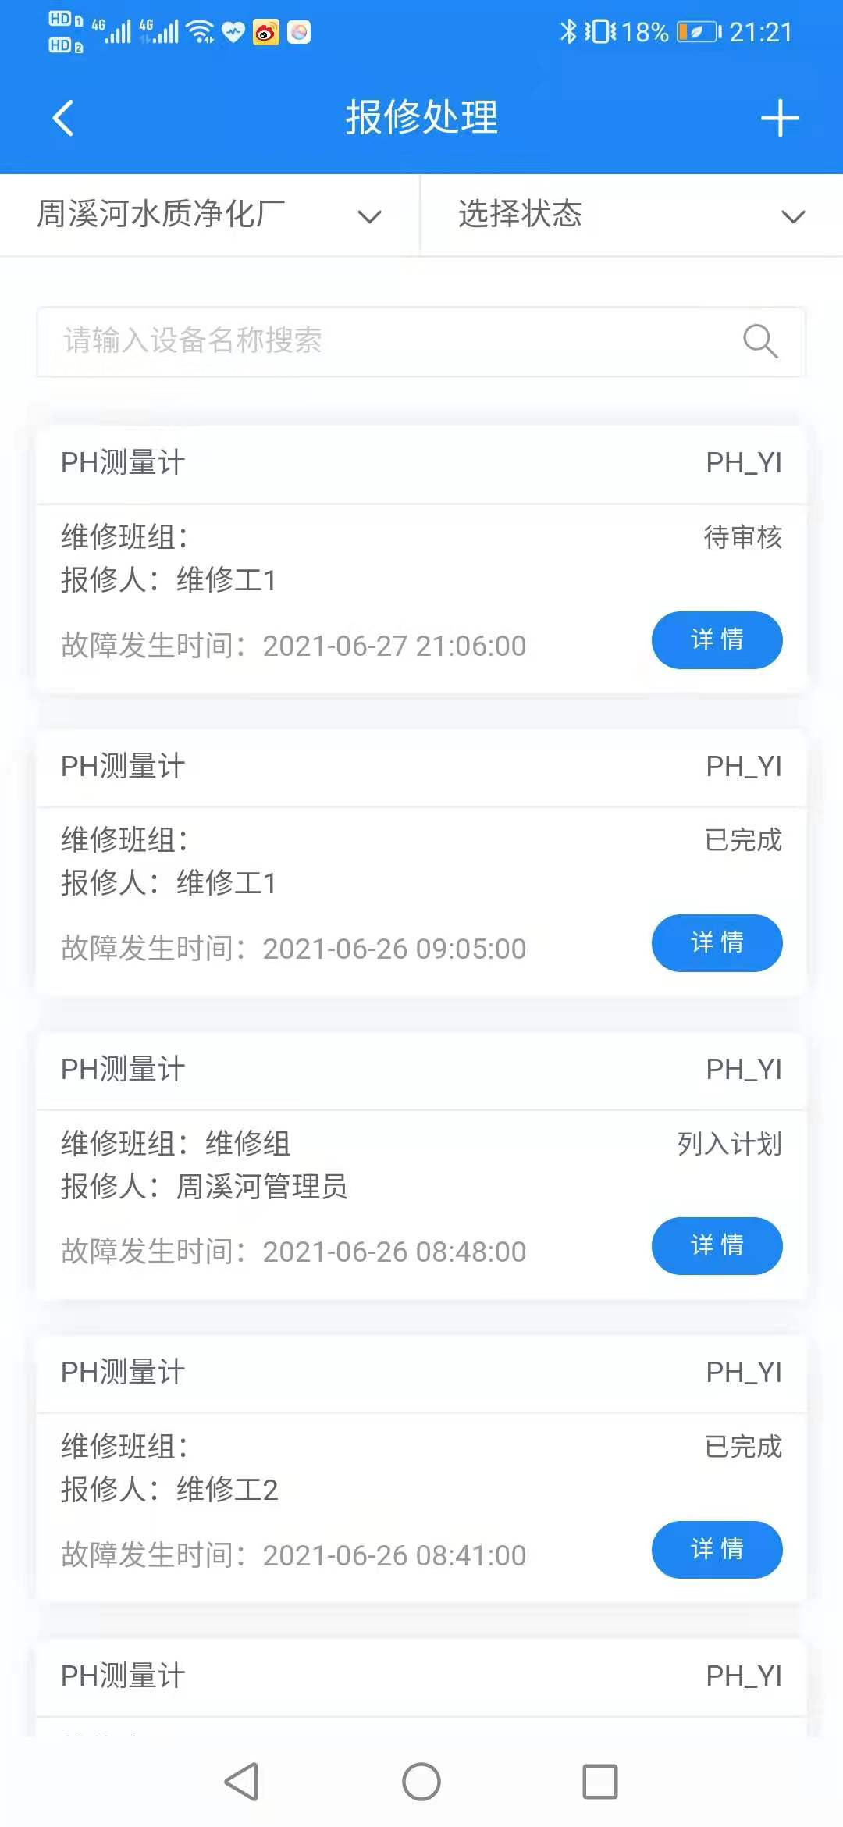
用户点击报修处理出现如下界面，点击右上角+号，可以添加故障报修详情。
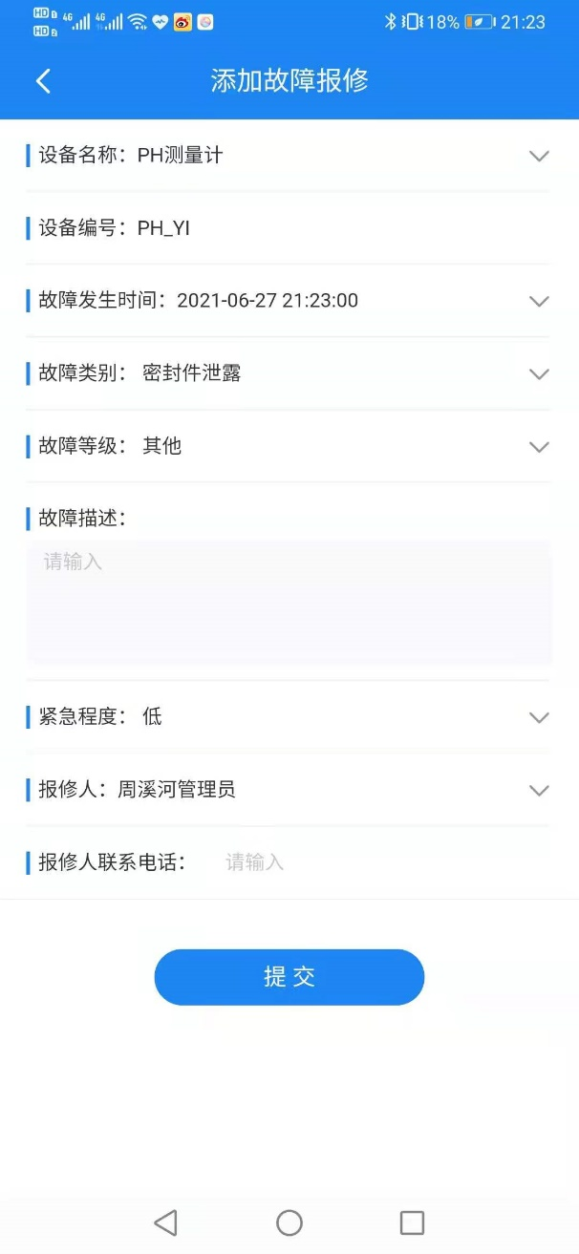
管理员账户点击待审核计划详情，可以对该计划进行处理，如选择维修班组，列入维修计划或已处理等。如选择已处理，则直接完成该处理，选择列入维修计划，则显示列入计划。非管理员账号则无法操作。
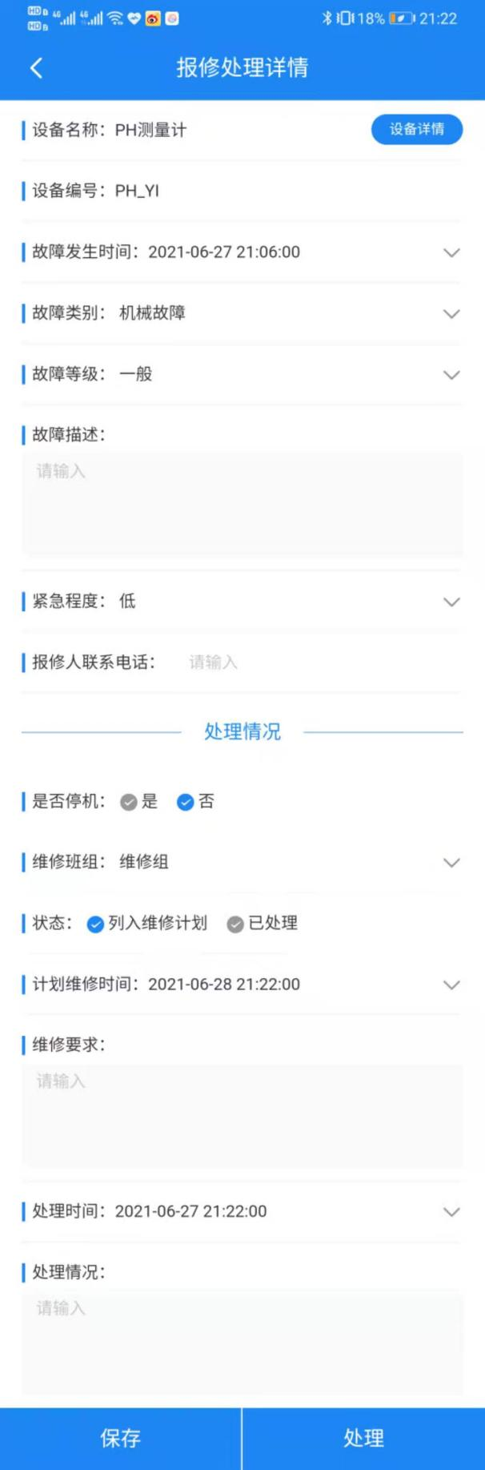

巡检/点检

巡检计划
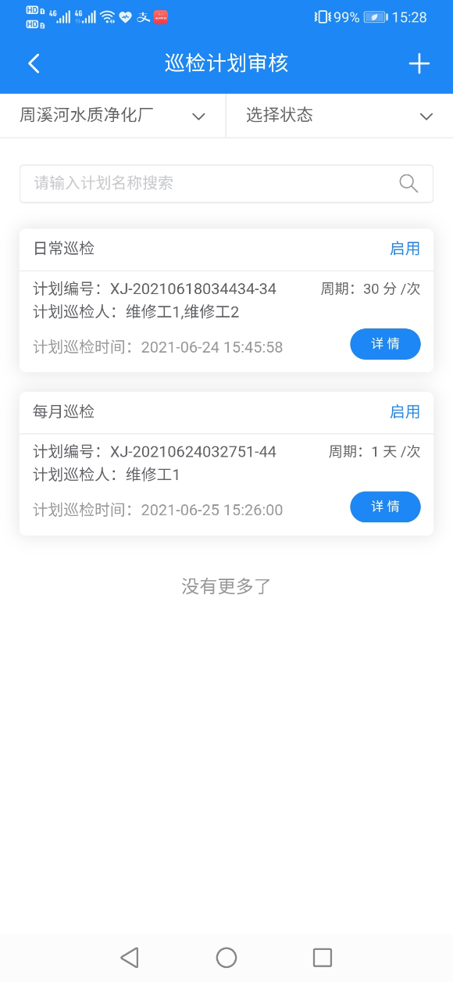
用户点击巡检计划，可以查看巡检计划审核，以及目前有哪些巡检计划需要执行。点击右上角＋号，并填写相关信息即可生成巡检计划。

用户可以在巡检计划里选择哪些设备滚动周期，以天，月，时为单位，并选择巡检班组，执行人，以及什么时间开始执行和执行截止时间，并设置提醒时间。
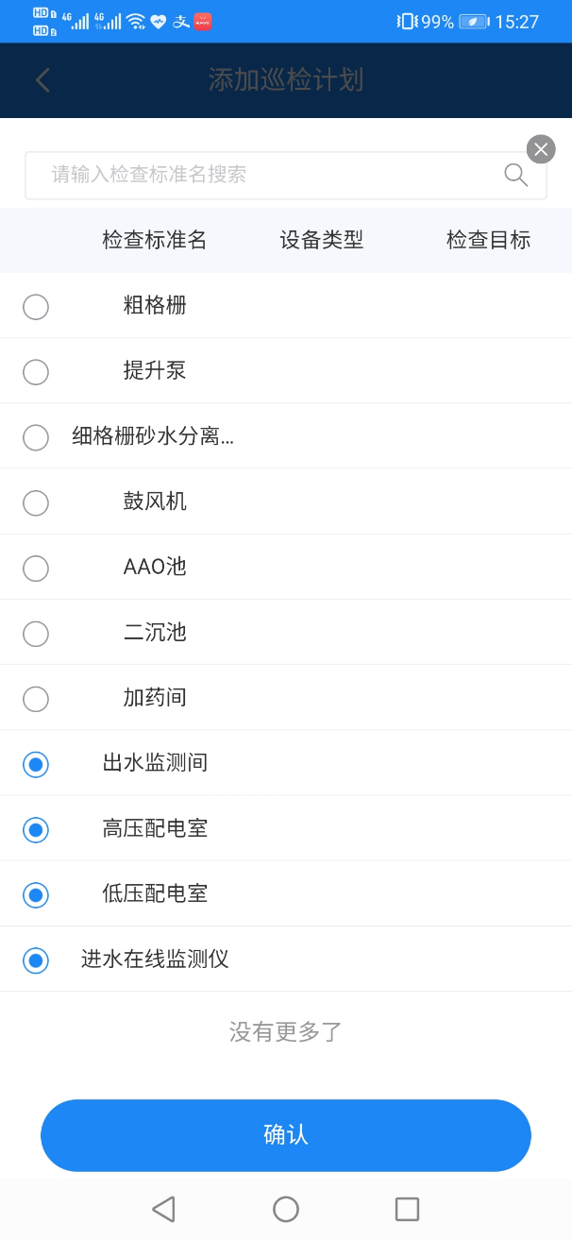
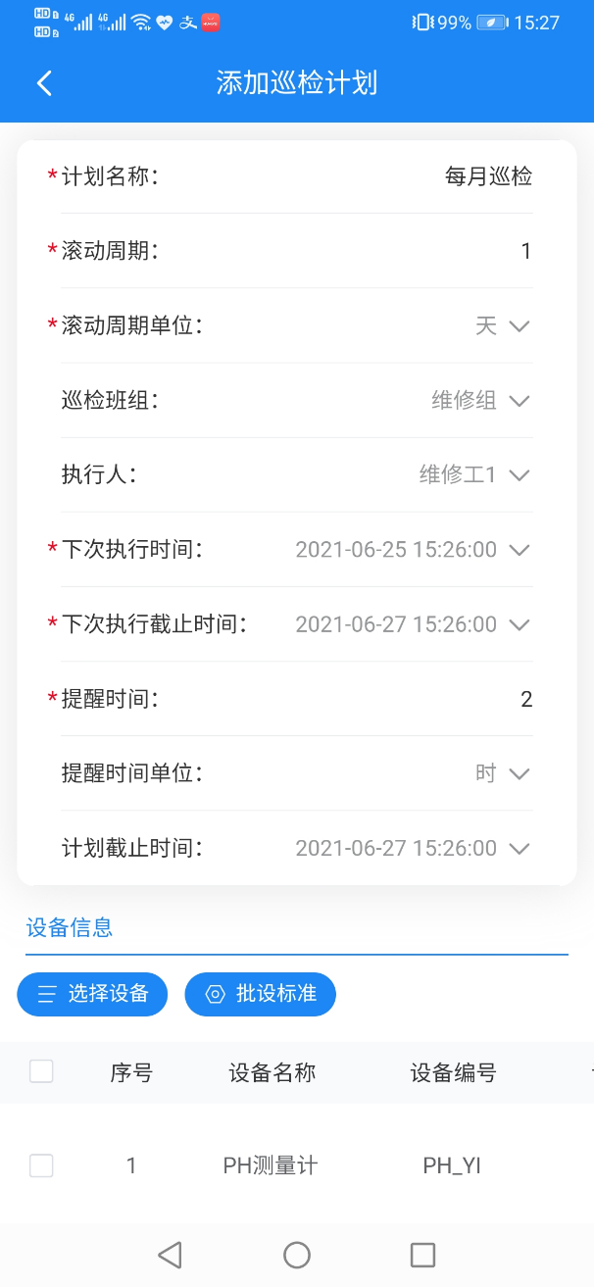
用户还可以选择巡检标准，即巡检计划的检查项目。

设备巡检
用户点击设备巡检进行操作。
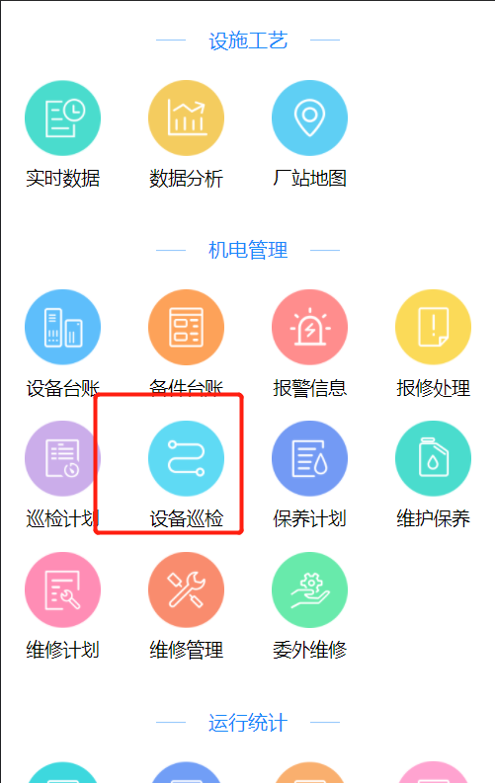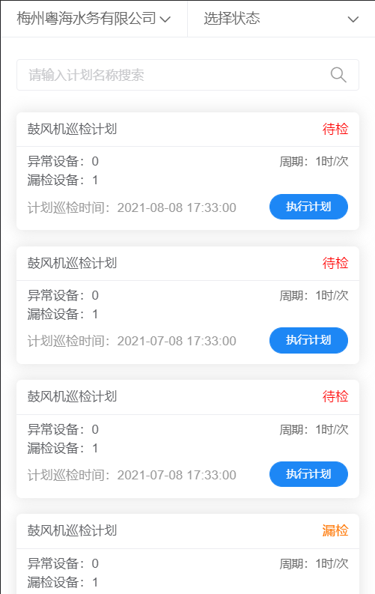
当设备没有按照巡检计划进行巡检的时候，会显示漏检。点击执行计划

点击正常并提交即可完成巡检操作，如果发现设备异常可以直接申报故障报修。
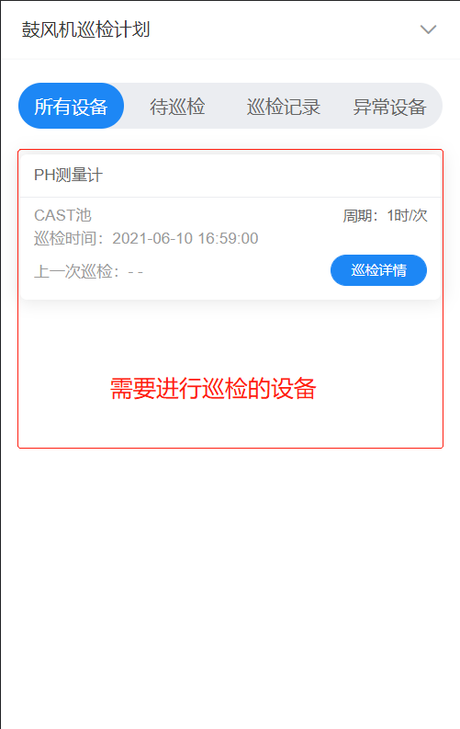
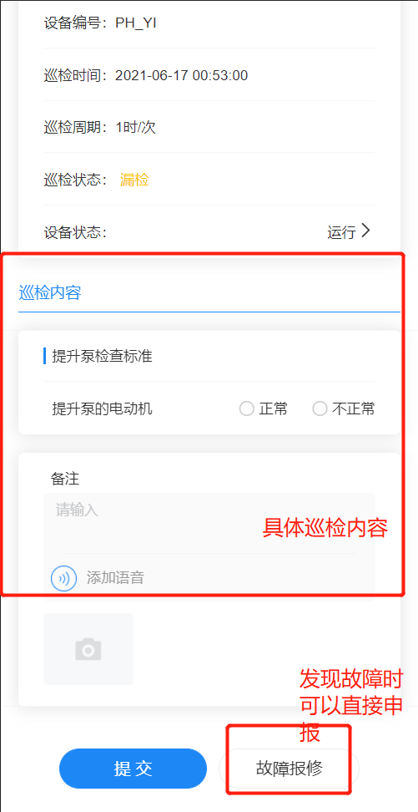

用户在待巡检里可以查看哪些设备需要巡检，巡检记录里可以看到巡检记录的情况。
异常设备里可以查看异常的设备。

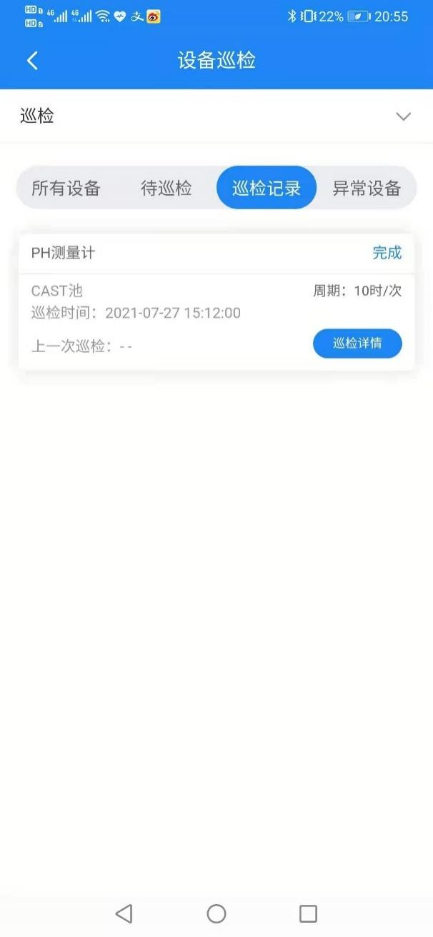
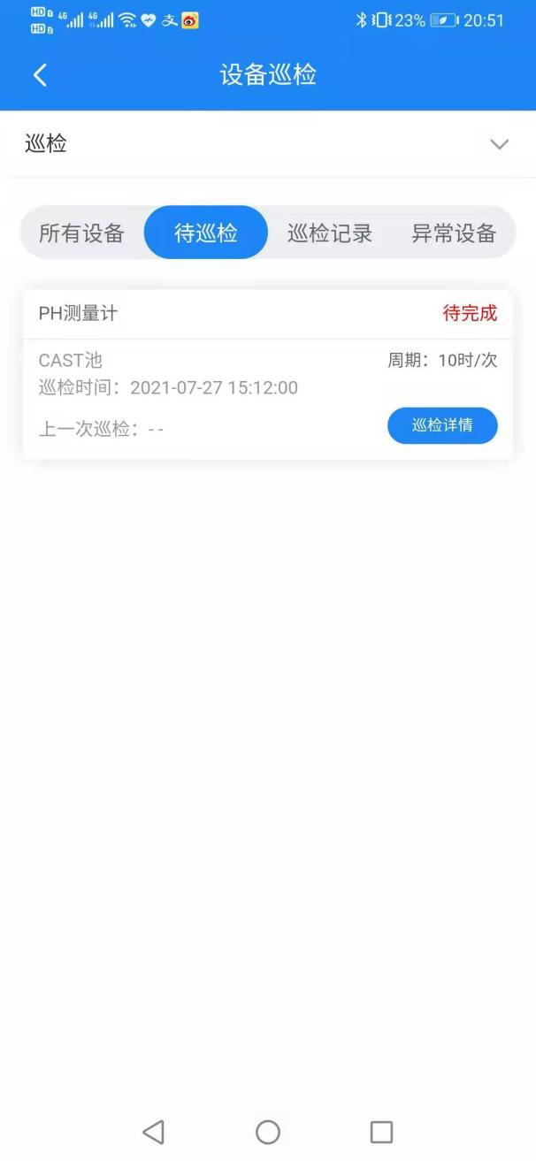
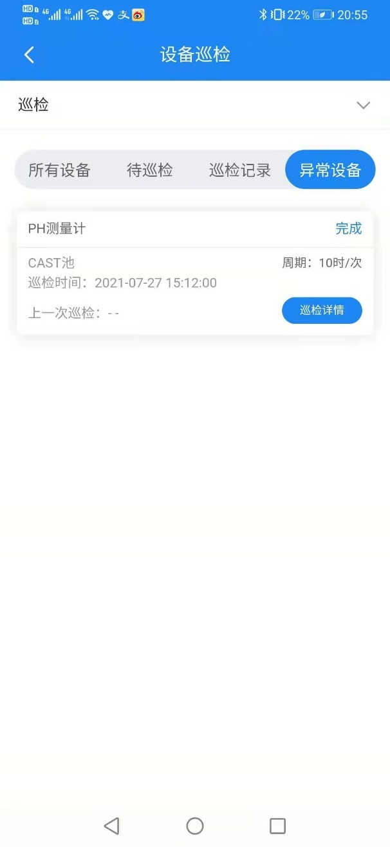

维护保养

保养计划
用户点击保养计划，后看到如下界面，用户点击待接单并决定由谁来接单并进行工作。
派工将生成保养工单，并将保养内容推送至保养人的手机和电脑端
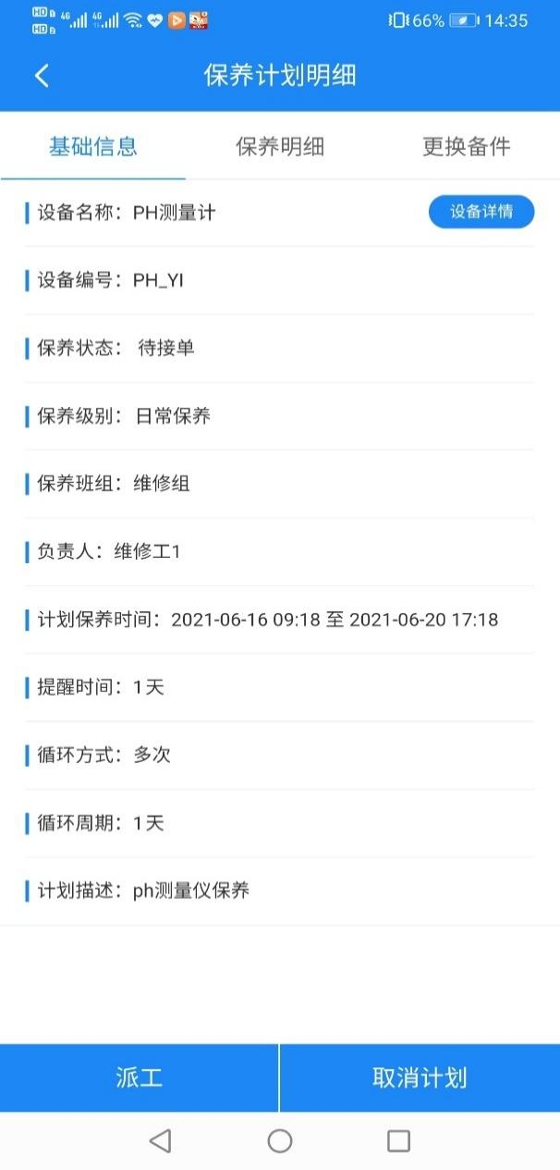
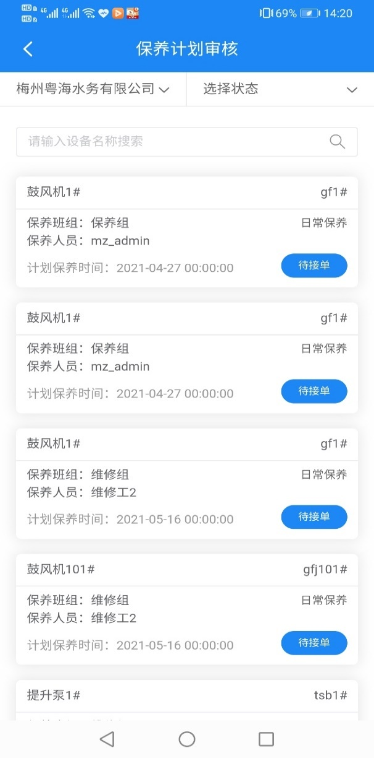
用户点击派工出现如下界面，点击上方可以选择哪个小组来维修并选择具体维修员。
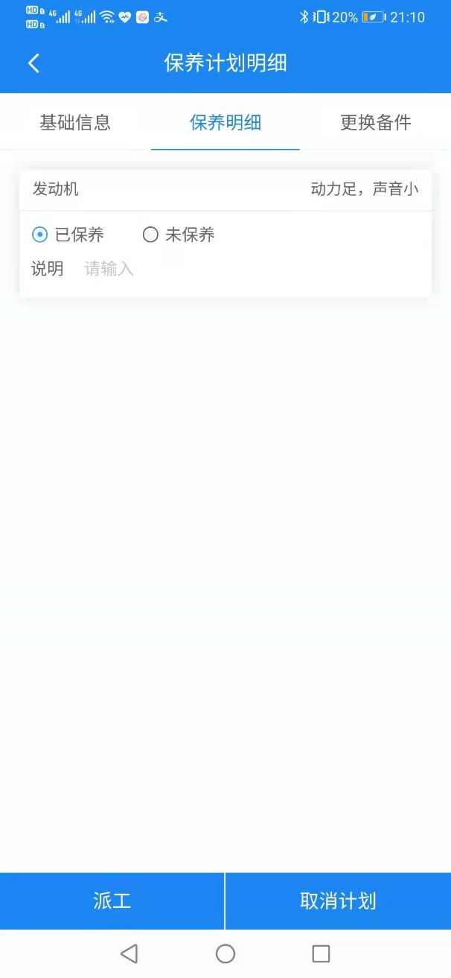
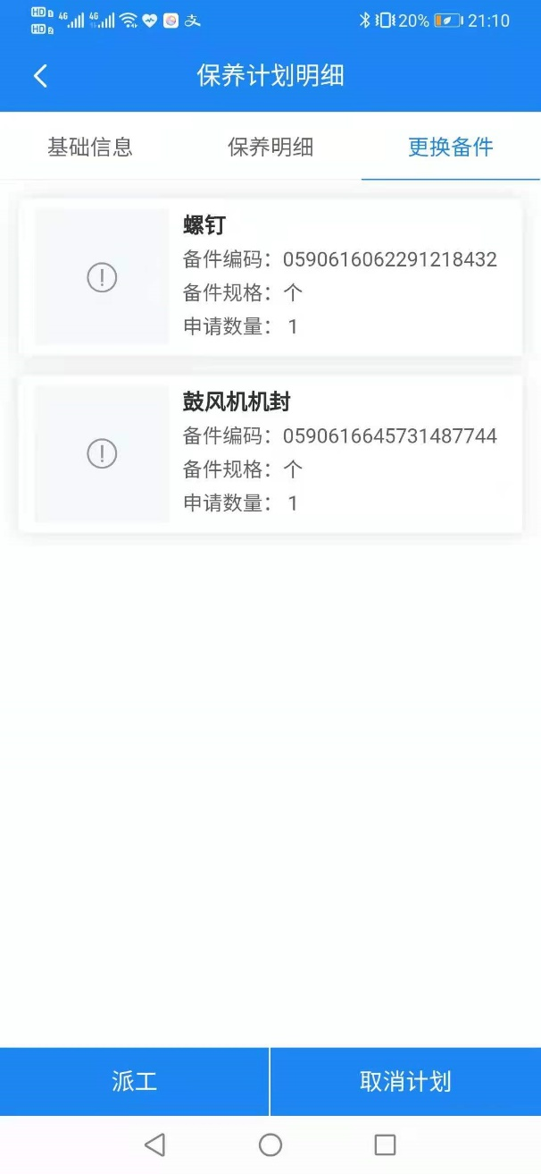
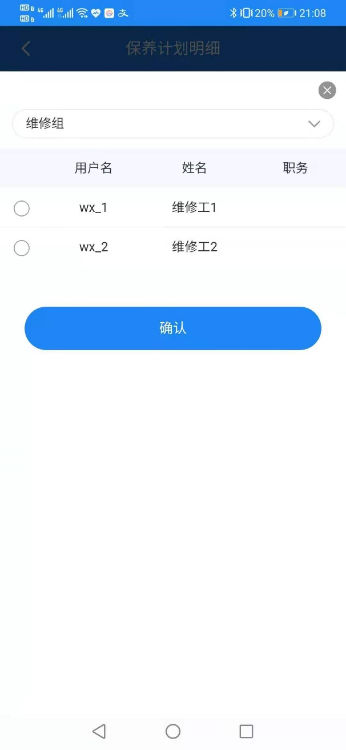
用户点击保养明细可以看到该保养的设备，点击更换设备可以看到需要更换那些零件。

维护保养
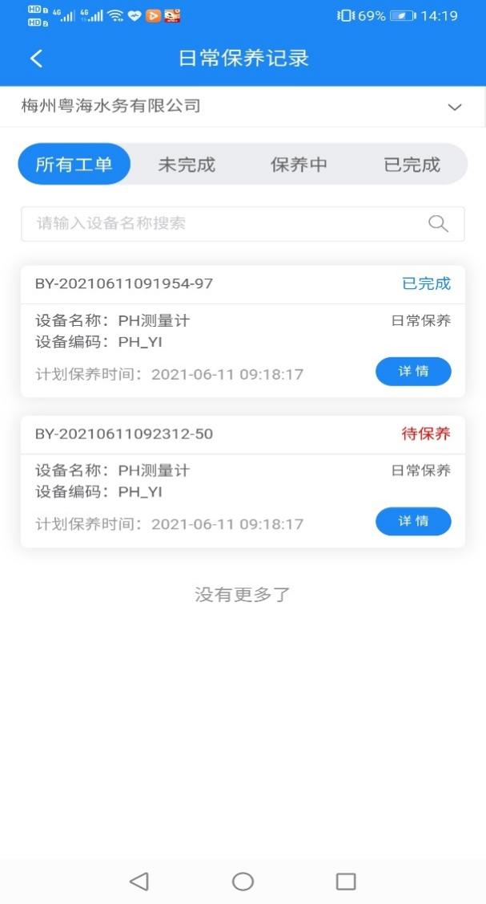
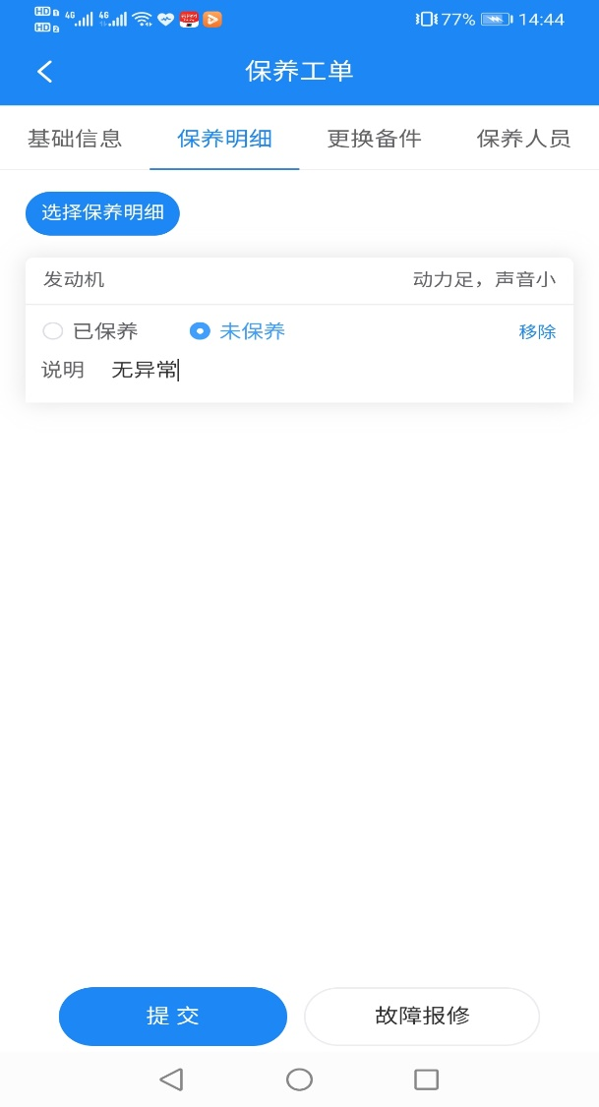
操作人员点击维护保养后可以看到待保养和已完成的保养设备，点击详情可以看到保养明细，更换配件，有哪些保养人员的详细信息，操作人员还可以选择添加备件和人员。
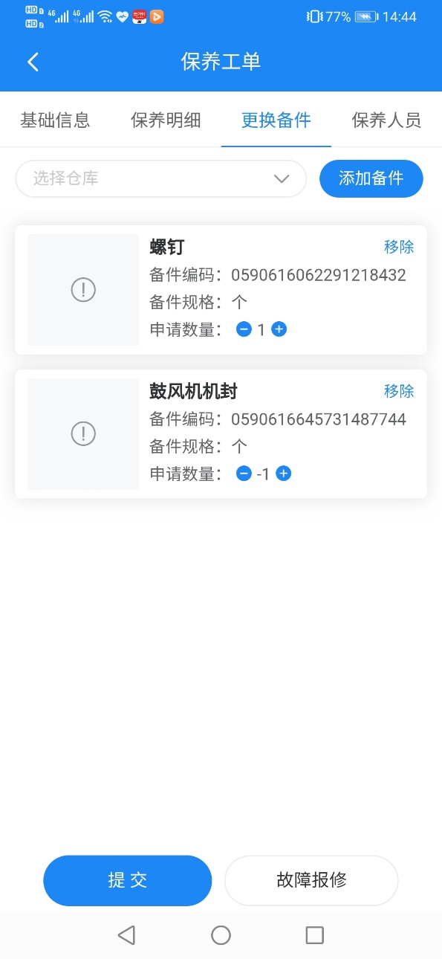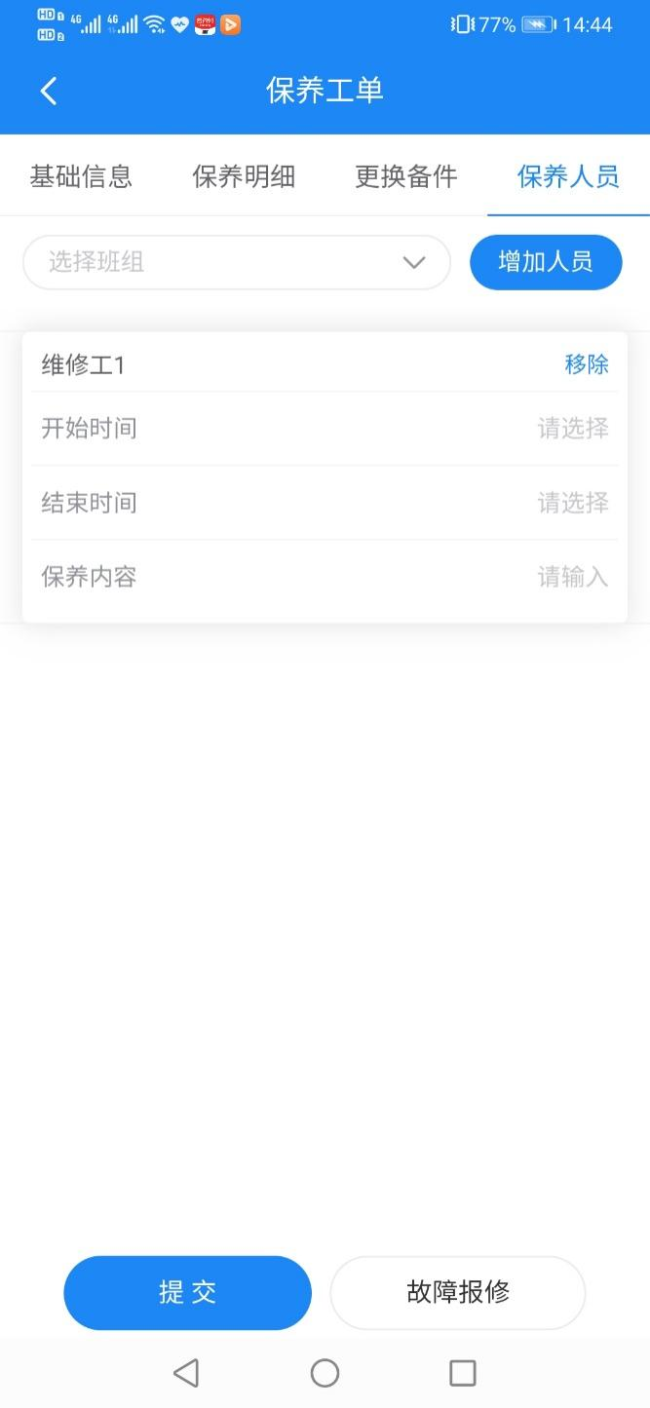
保养人可于手机端和电脑端进行保养情况的填写，保养人对设备保养完毕后点击完成即可完成当前保养的流程。
手机端进行保养操作时如果发现问题，还可以直接进行故障申报
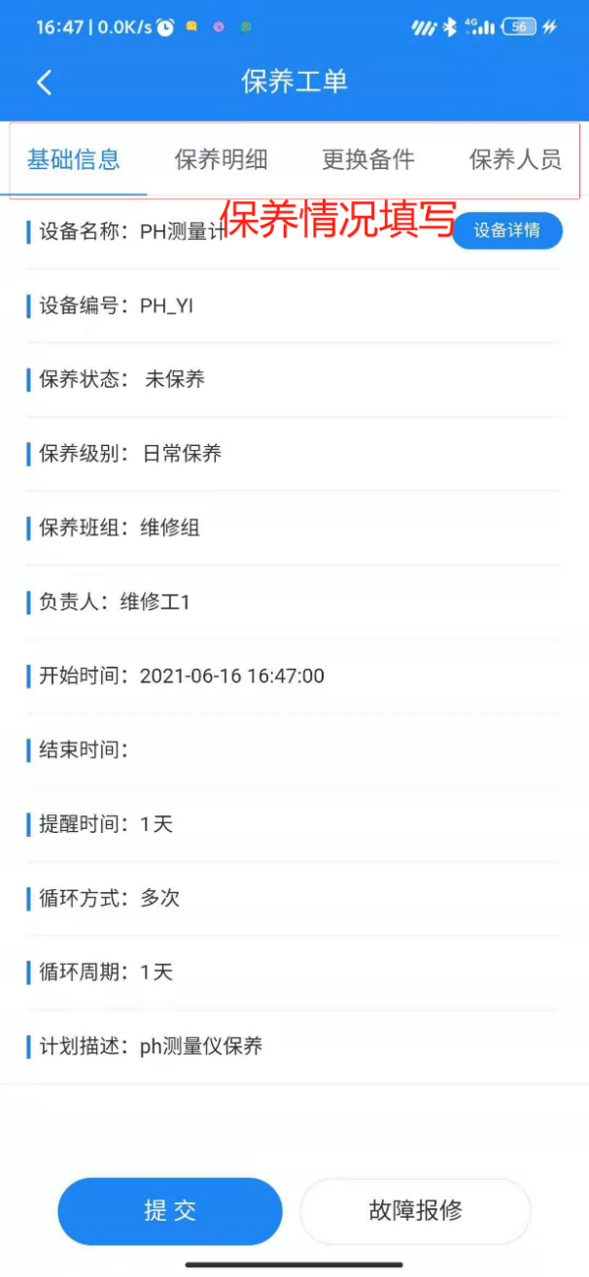
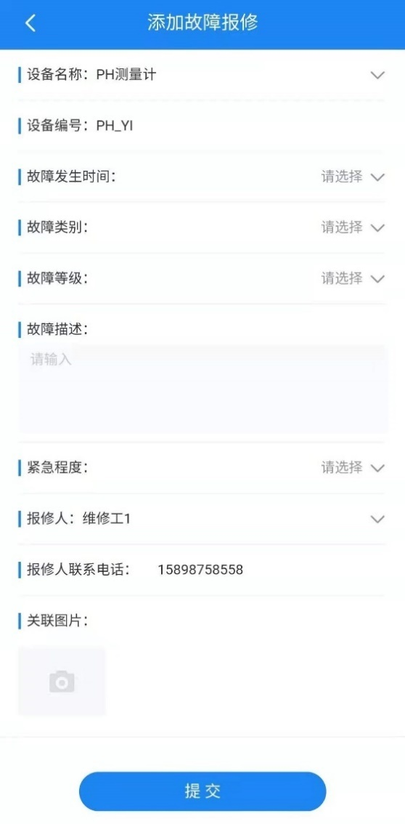

设备故障维修

维修计划
用户点击维修计划后点击待执行，用户可以填写相应维修计划明细，并由负责人选择
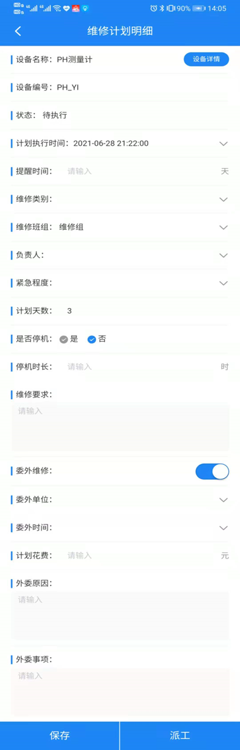
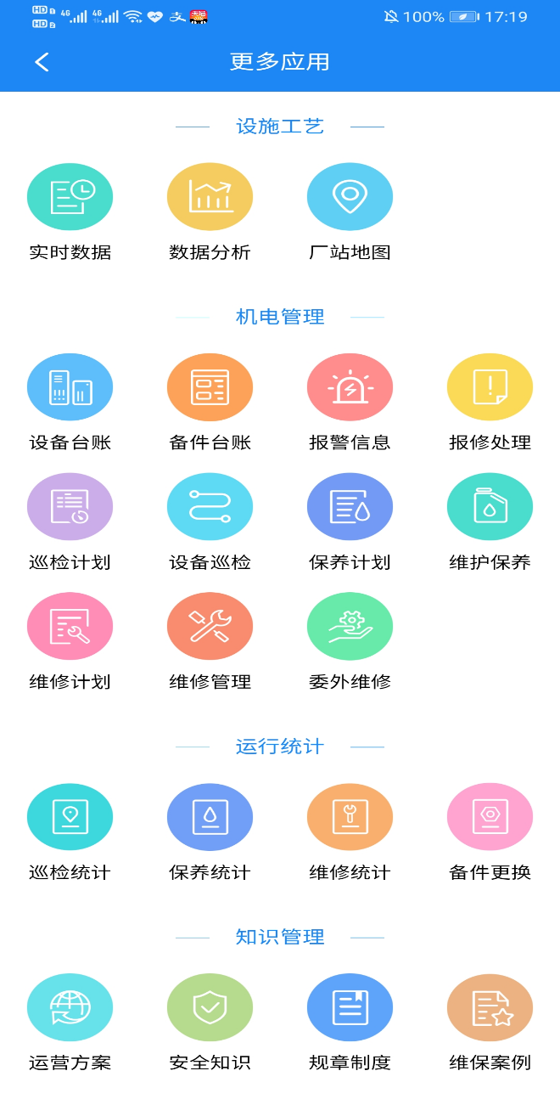
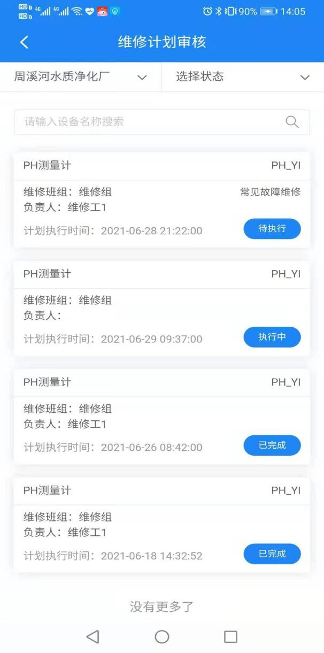
是否委外维修并进行派工。
用户点击保存后即生成待执行命令，所填信息保存在命令里，点击派工后即生成执行中命令，点击右上角选择状态可以直接筛选不同状态的命令。

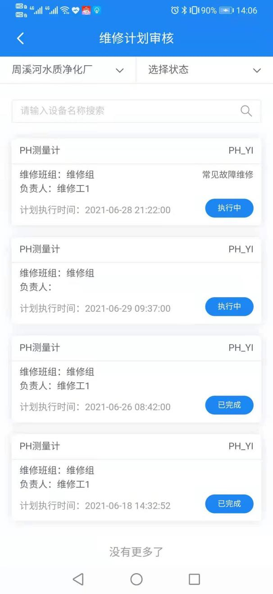
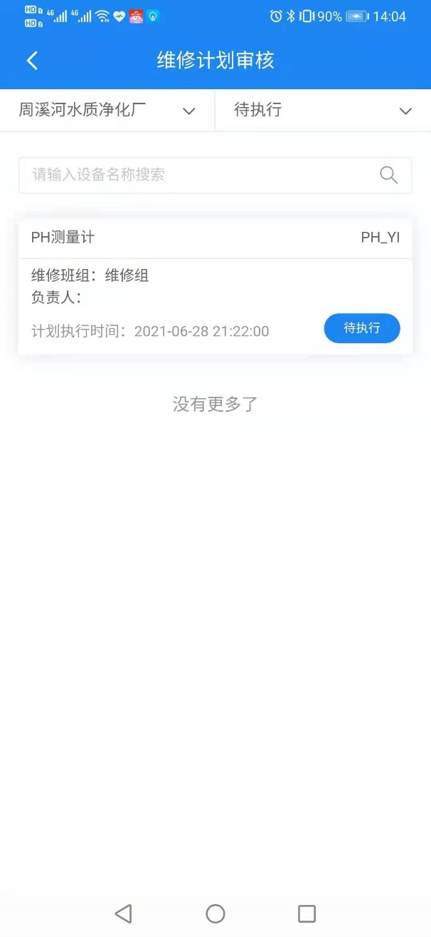

维修管理
用户点开维修管理记录可以看到有哪些设备已完成维修，那些设备待维修。
用户点开维修记录详情时，可以看到就设备的故障发生时间，故障类别，以及报修人员填写的故障描述等进行填写。
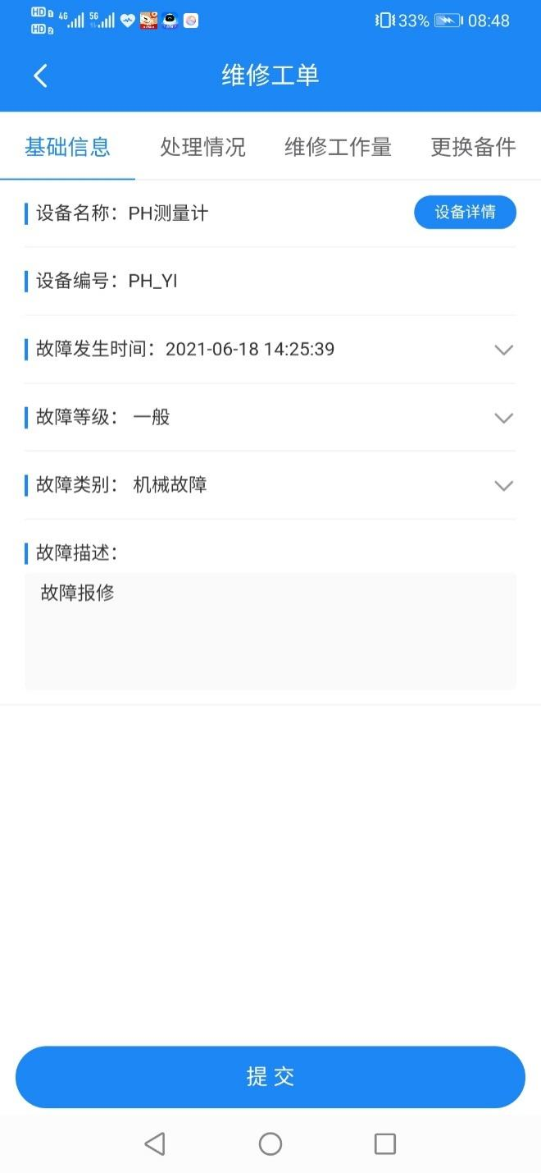
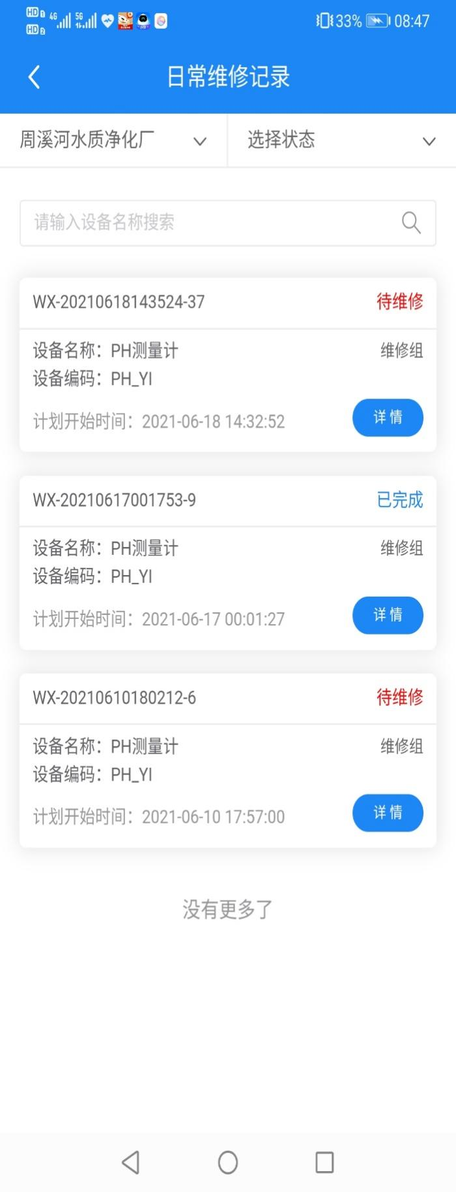
用户点开设备详情时，会看到设备名称，编号，生产厂家，所属设施等基本信息。
用户点开维修记录页面时，可以看到该设备历史维修记录以及历史故障原因。

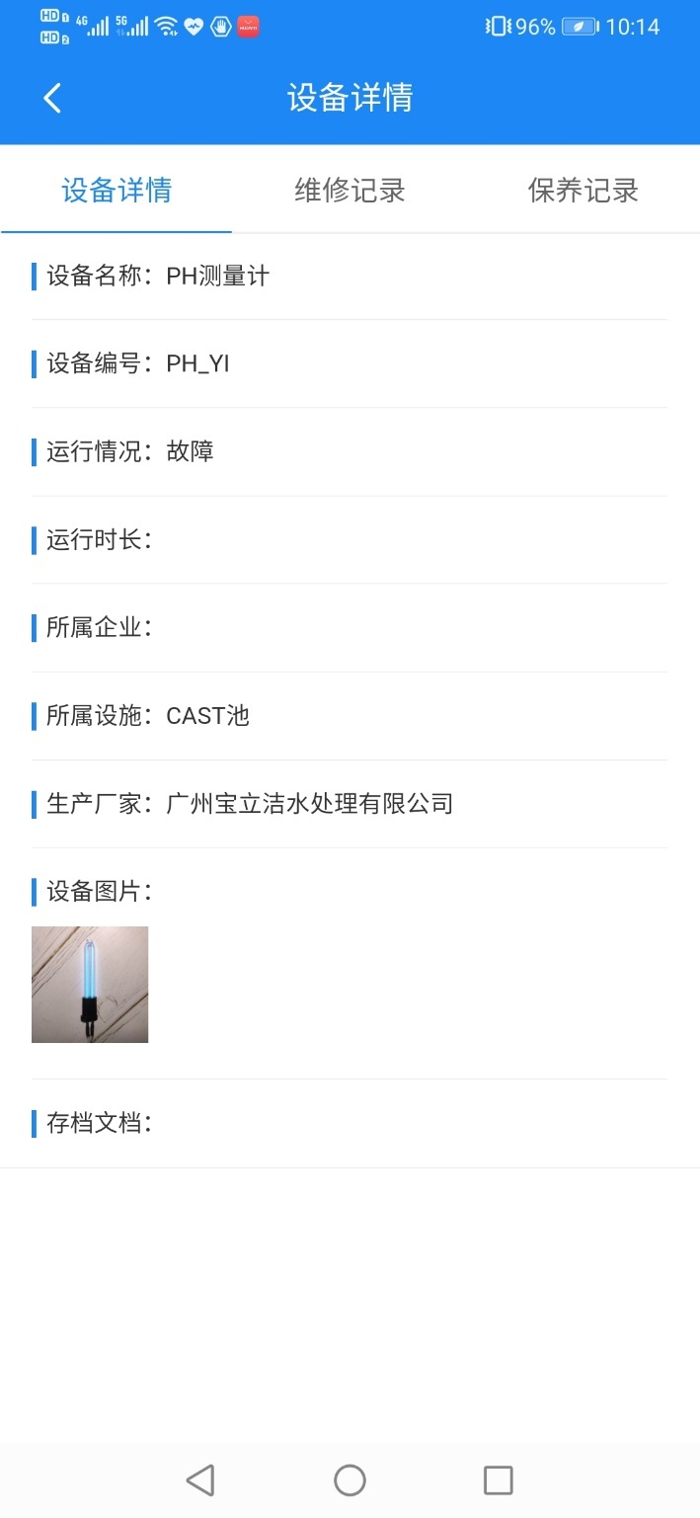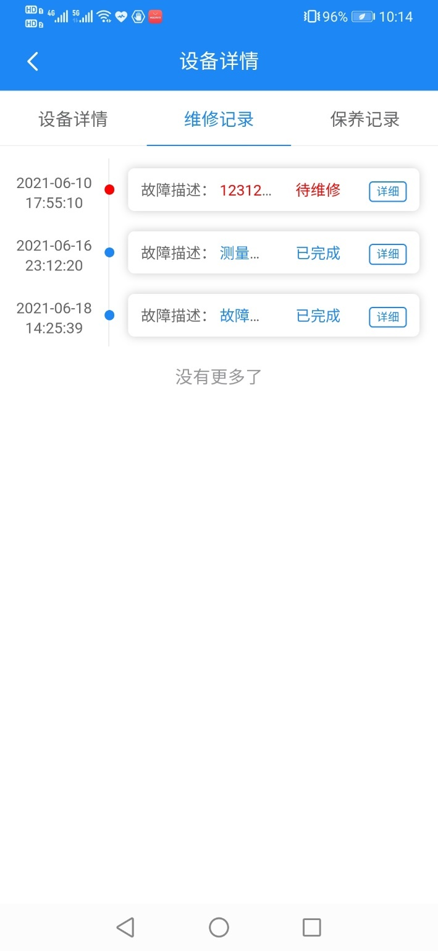

用户点开保养记录页面时，可以看到该设备历史保养记录，以及故障描述。
当用户点开待维修工单的详情时，可以对如下数据进行操作，如选择设备故障的原因，是谁来维修的，维修的状态怎么样，维修类别属于常见故障维修还是其他，需要停机多长时间，维修费用是多少等信息。

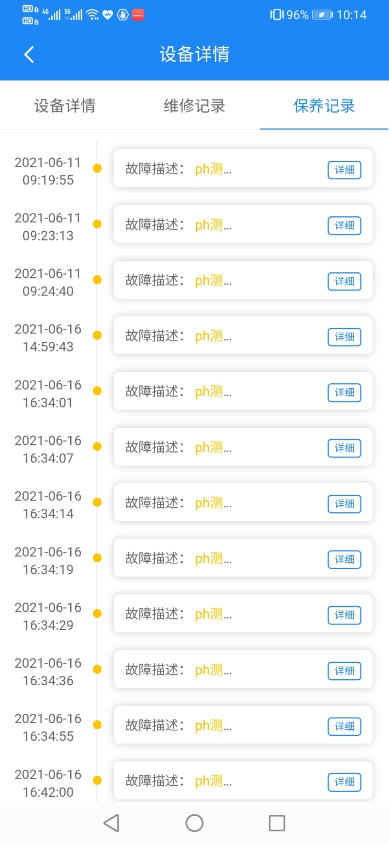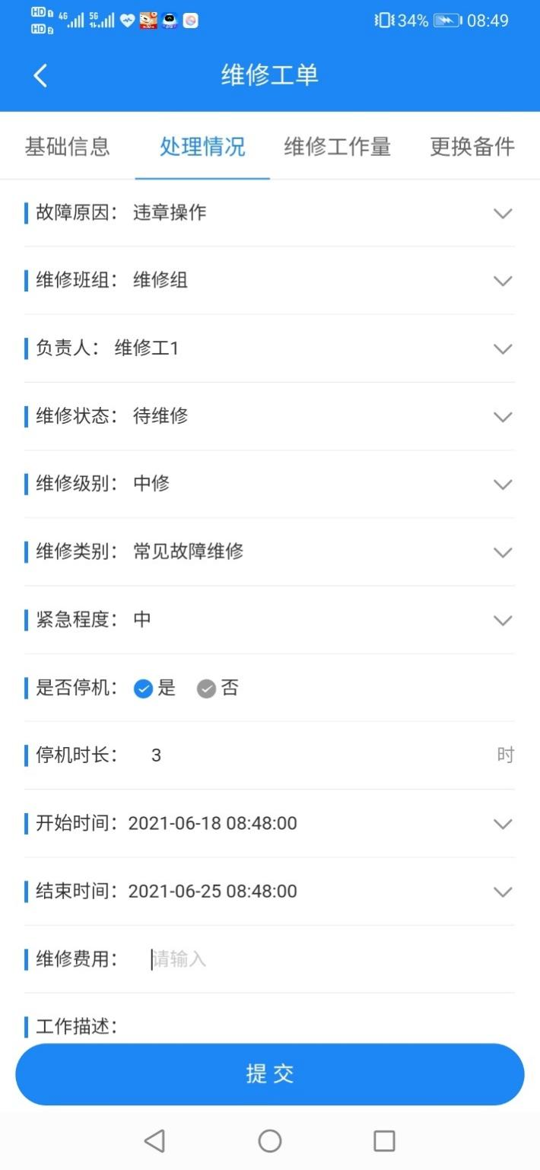

用户感觉工作量过大时可以点击维修工作量菜单，增加维修人员。
当需要更换备件时，用户可以选择仓库，并选择所需更换的配件后提交。
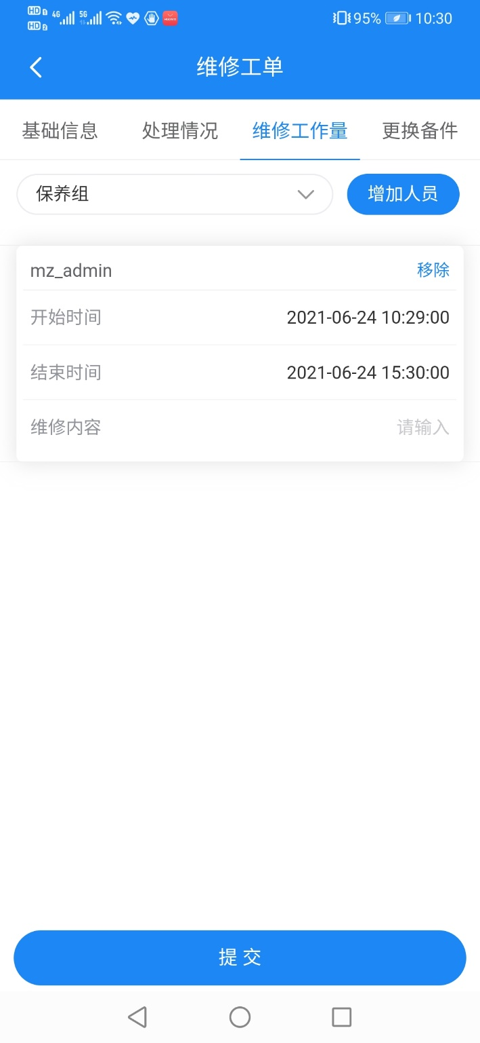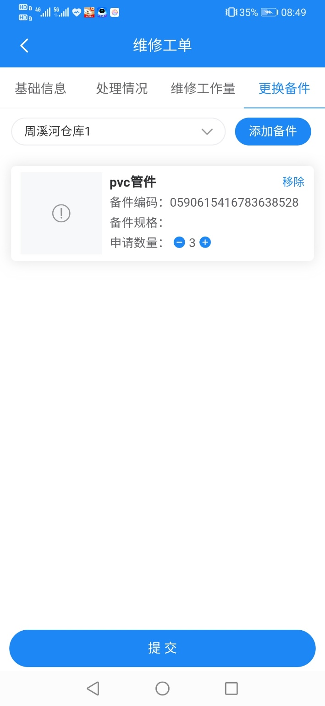

用户操作结束后点击提交按钮，本次维修流程结束。
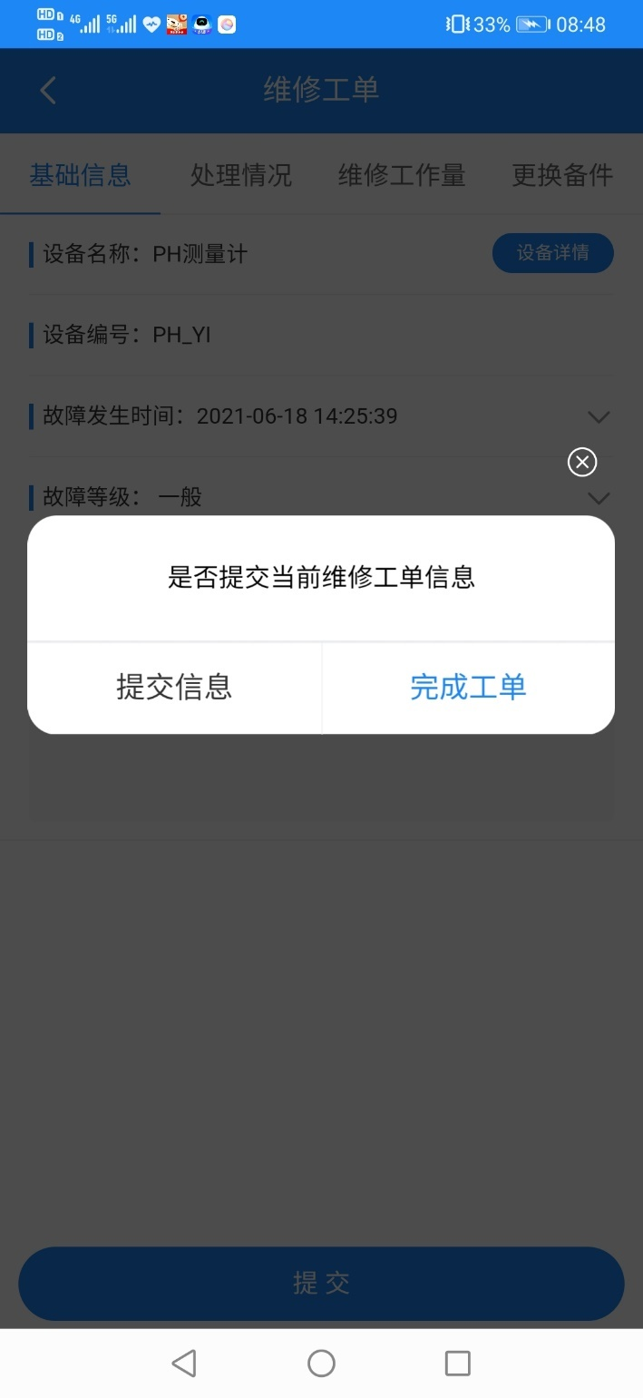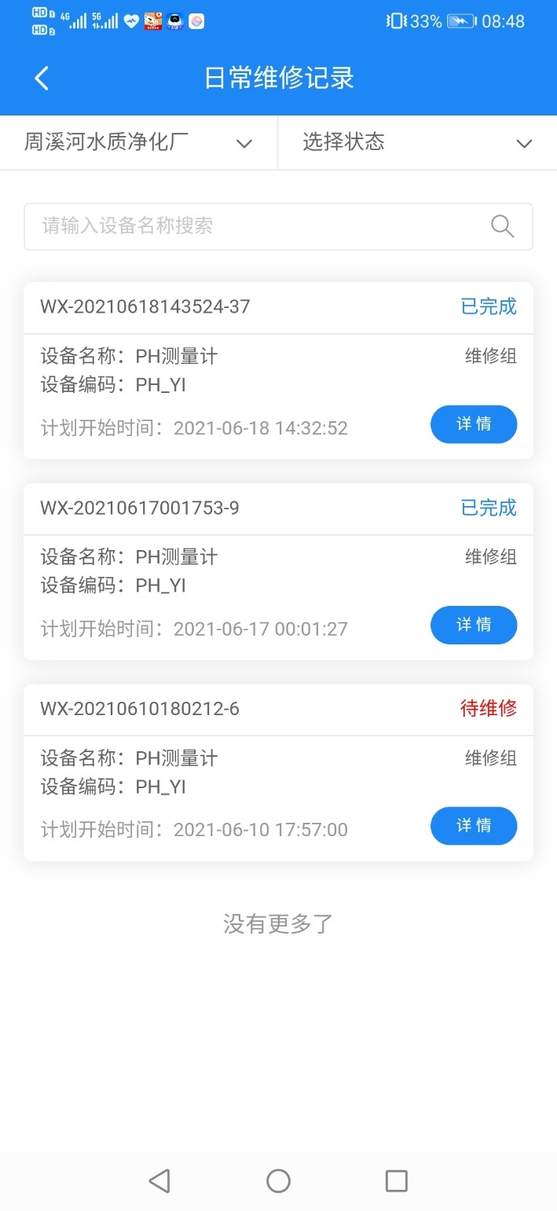

派单后即生成维修工单，可以完成维修工单或者申请委外工单
若将维修任务外委，则需要负责人将委外维修的委外单位，花费情况，委外时间，花费工时等填入系统
完成后即可完成设备维修任务

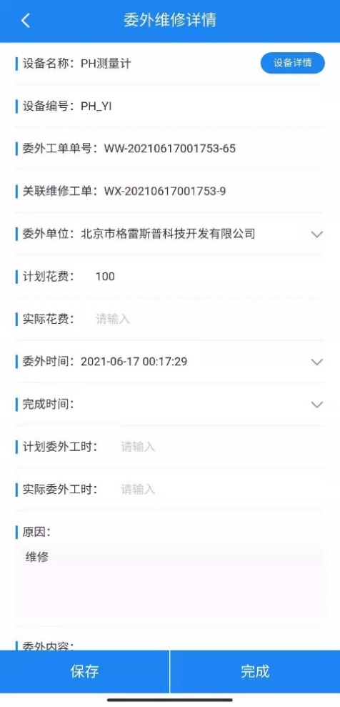
委外维修

运行统计
使用人员可以在运行统计模块中看到有关机电管理系统的统计信息其主要包含四个部分，巡检统计，保养统计，维修统计，备件更换。

巡检统计
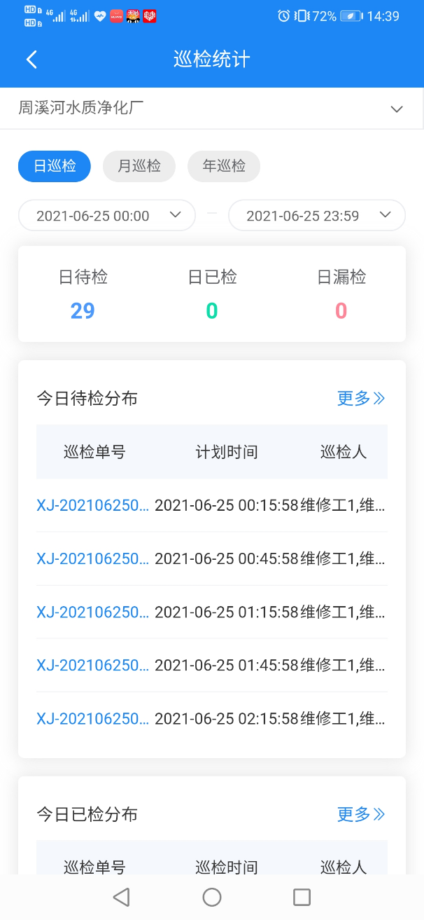
点击巡检统计，即可看到日巡检记录，月巡检记录以及年巡检记录

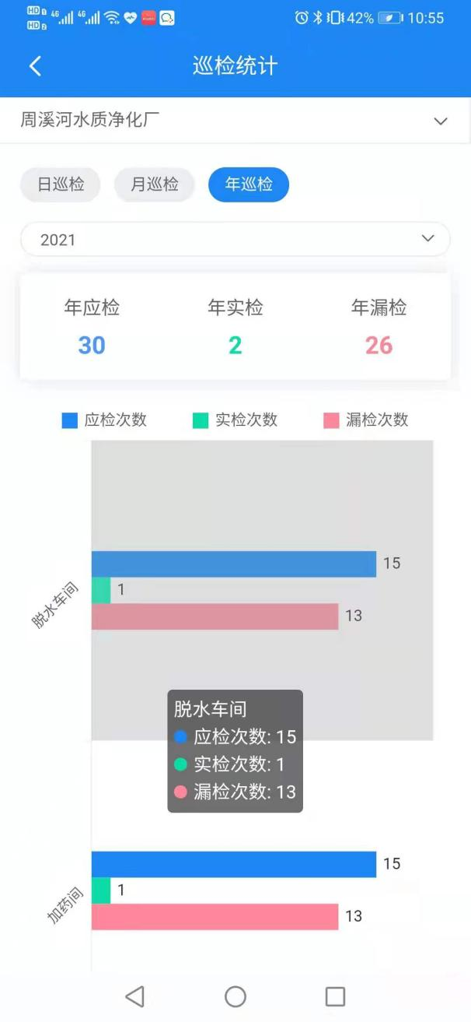
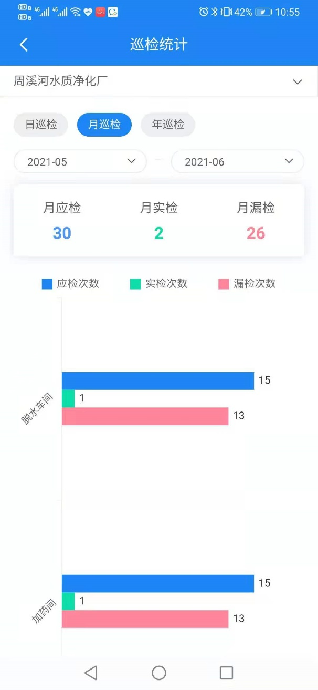
点击月巡检和年巡检，即可查看某年某月的巡检情况。

点击巡检记录里的更多，即可查看巡检记录详细信息。点击待检分布更多即可查看有哪些
待检项目，点击漏检分布更多，即可查看哪些项目漏检。

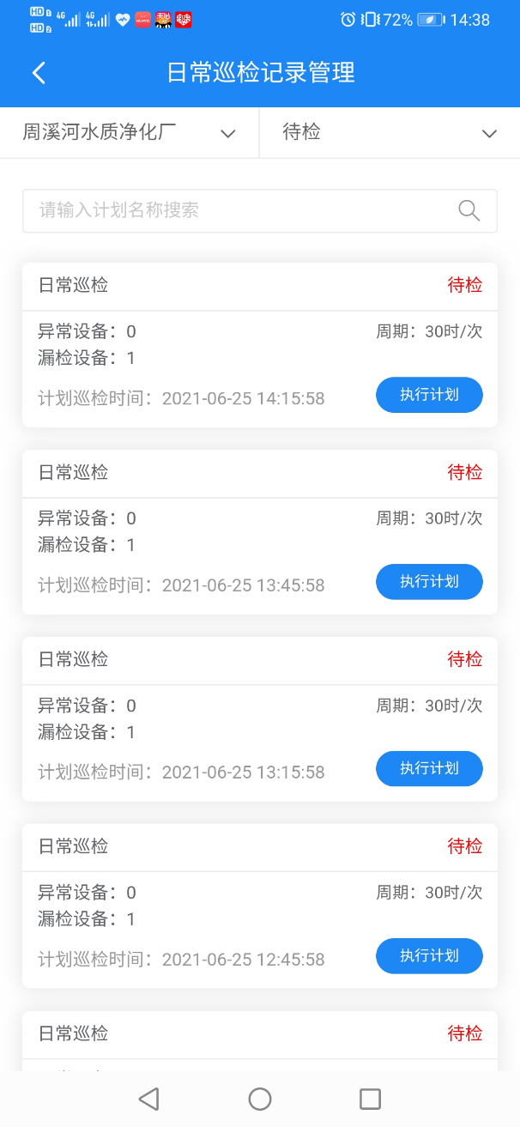
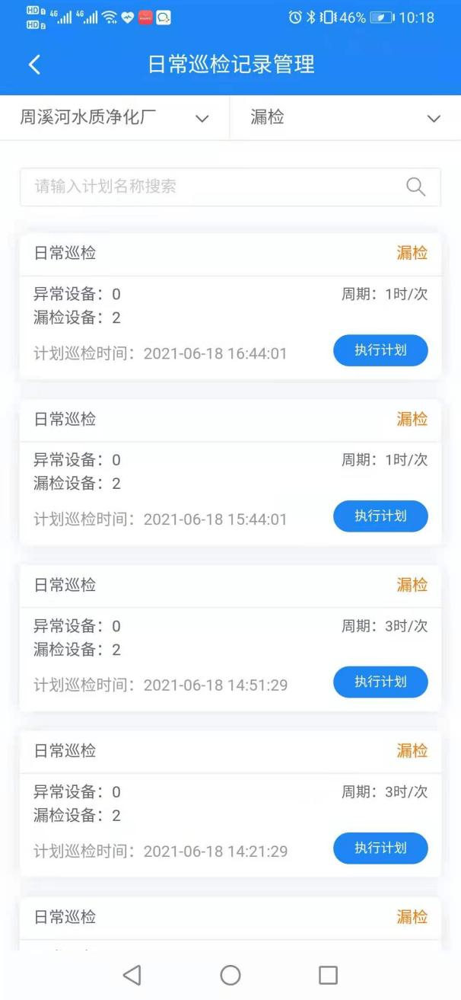

保养统计
点击保养统计，即可看到日保养，月保养，年保养等信息。
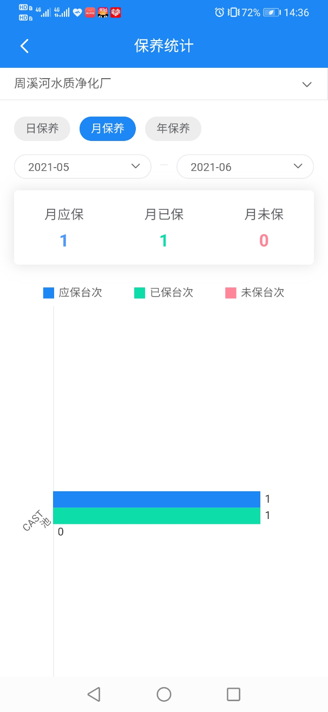

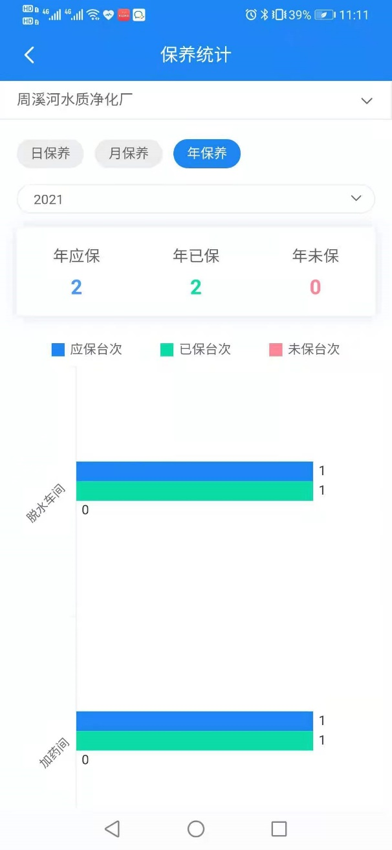
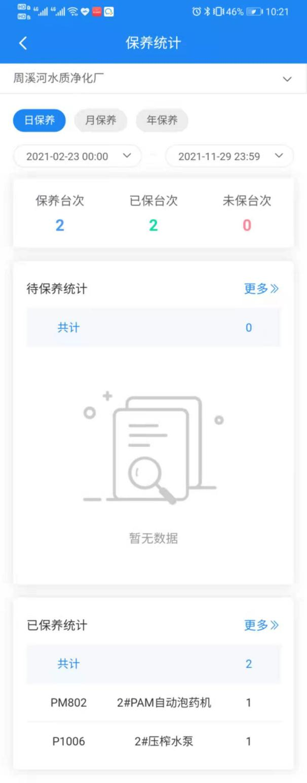
保养统计包含了保养台次，已保台次，未保台次等信息，点击更多即可查看保养的详细信息。

如下图，点击待保养的详情，即可显示出未完成保养计划的详情，切换至所有工单即可查看所有保养计划的详情，分别点击保养中和已完成则可查看相应的保养记录。
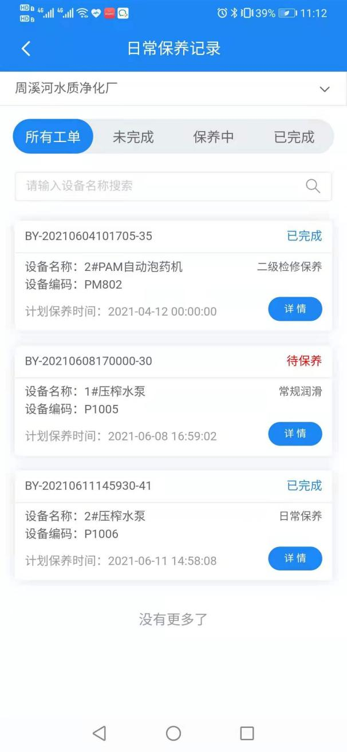
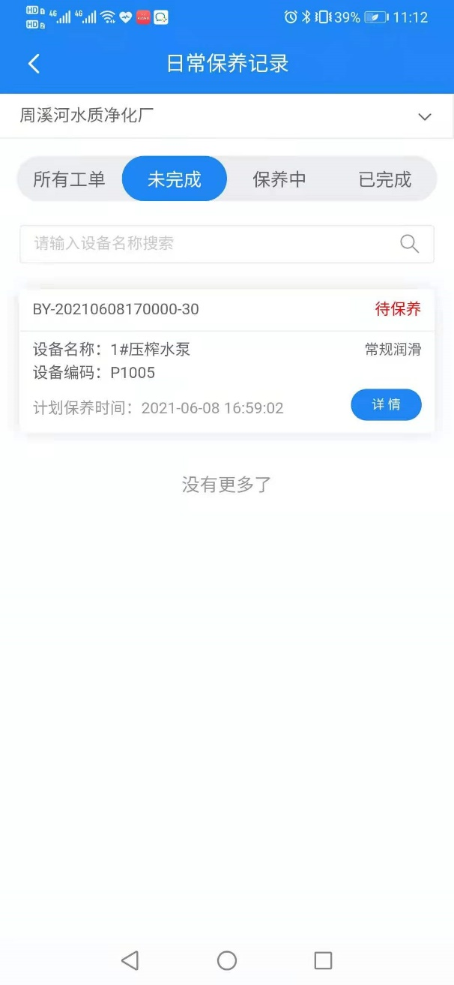

维修统计
点击维修统计,即可查看维修的日维修，月维修，年维修详情。点击更多，即可看到历史维修记录的详细信息。
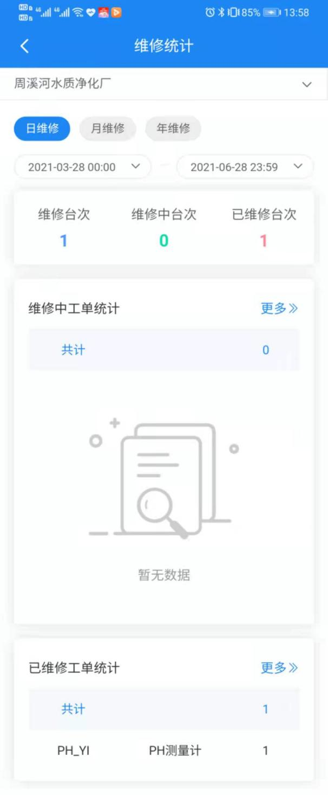

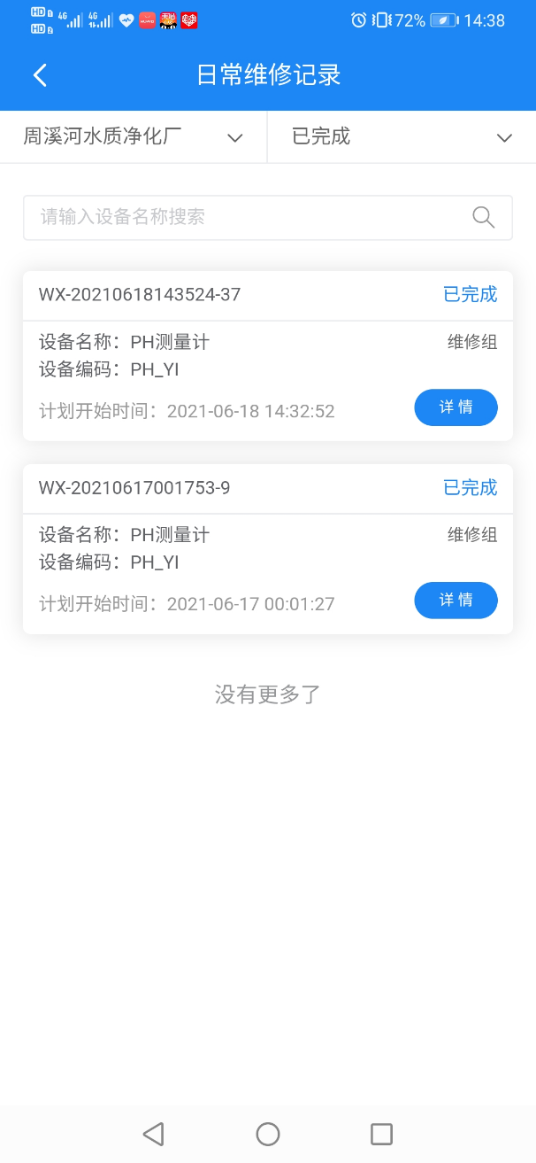
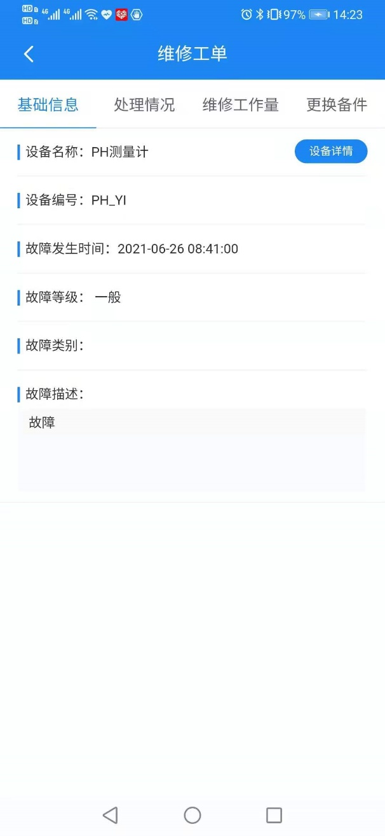
点击详情即可查看维修记录详情，并进入维修工单界面。

备件更换
点击备件更换统计，即可看到备件更换的历史详细信息。
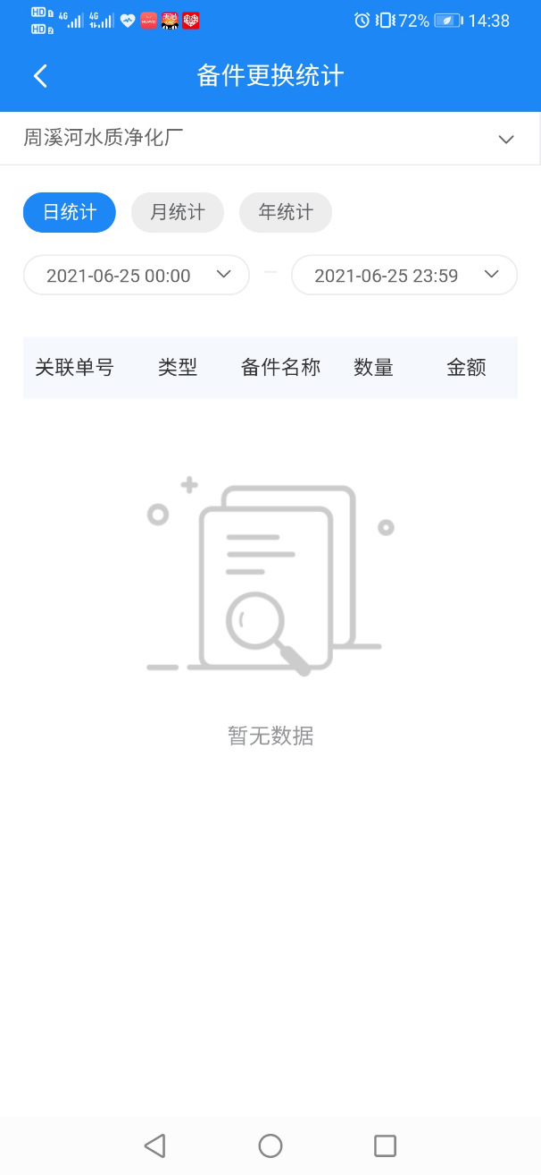

知识管理
使用人员可以在知识管理模块中查看运营方案，安全知识，规章制度，维保案例的相关文件文档，并汲取经验，方便日后维修的时候作为参照，点击详情即可查看详细信息

运营方案
点击运用方案，即可查看运营方案管理模块，点击相应文件夹即可查看里面具体文件
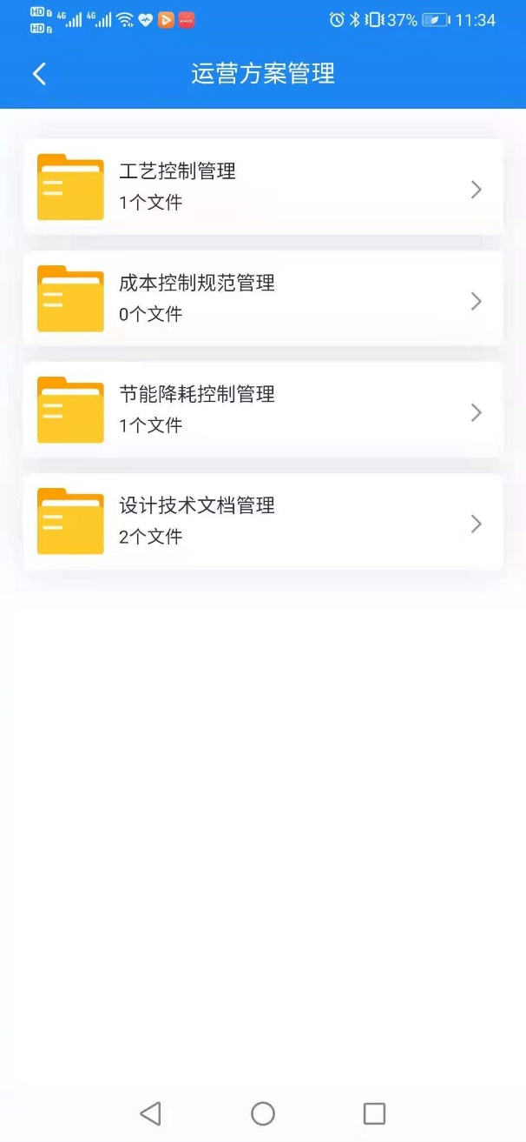
点击相应的.txt文件或者.pdf文件即可直接查看里面文件信息，以便员工学习。
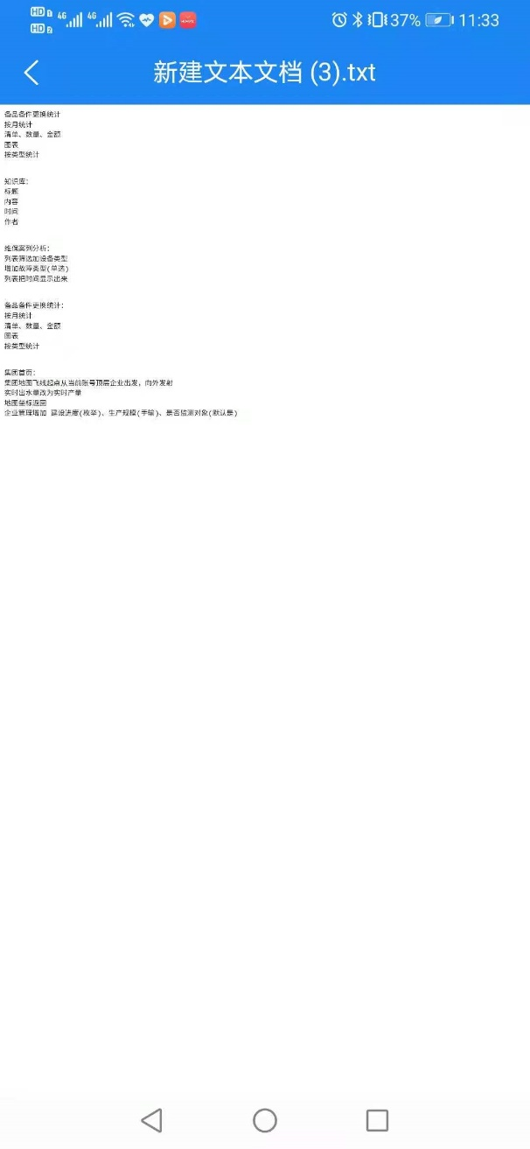
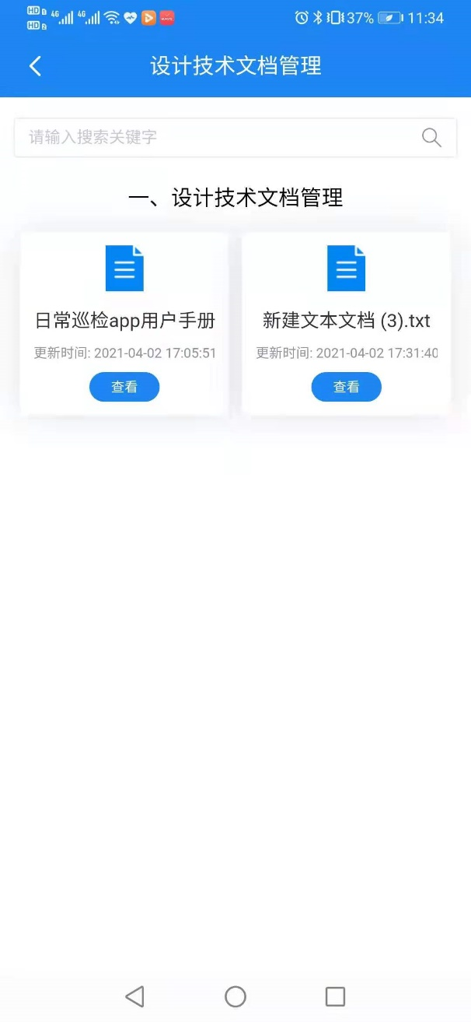

安全知识
安全知识模块可以查看安全知识管理文件，点击知识安全，即可查看安全知识管理及其所属文件夹

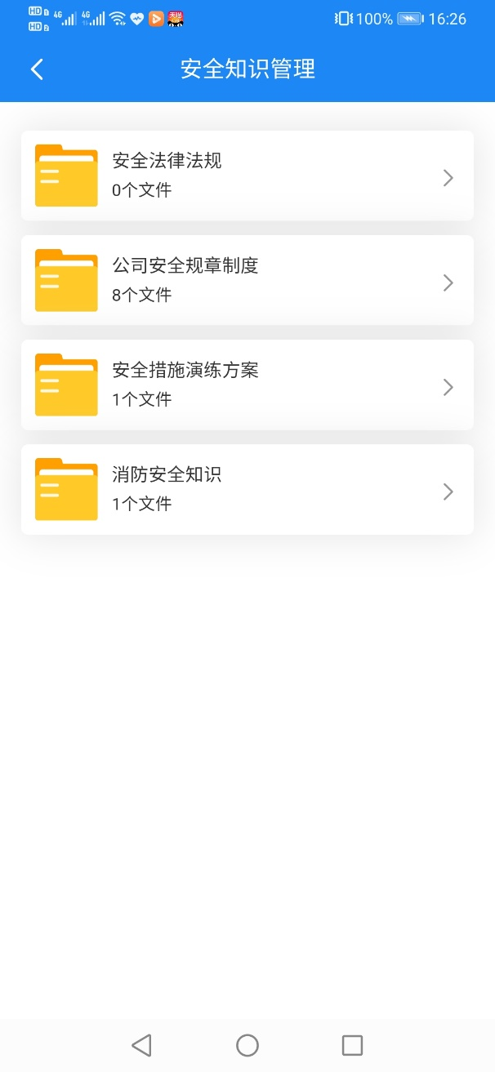
用户选取安全规章制度文件夹，即可查看里面文档详情，点击相应文档即可查看详细信息。
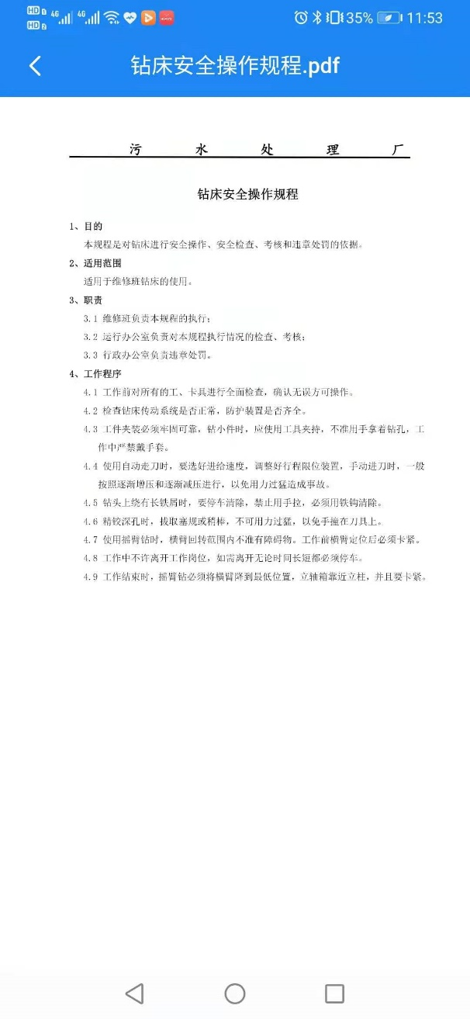
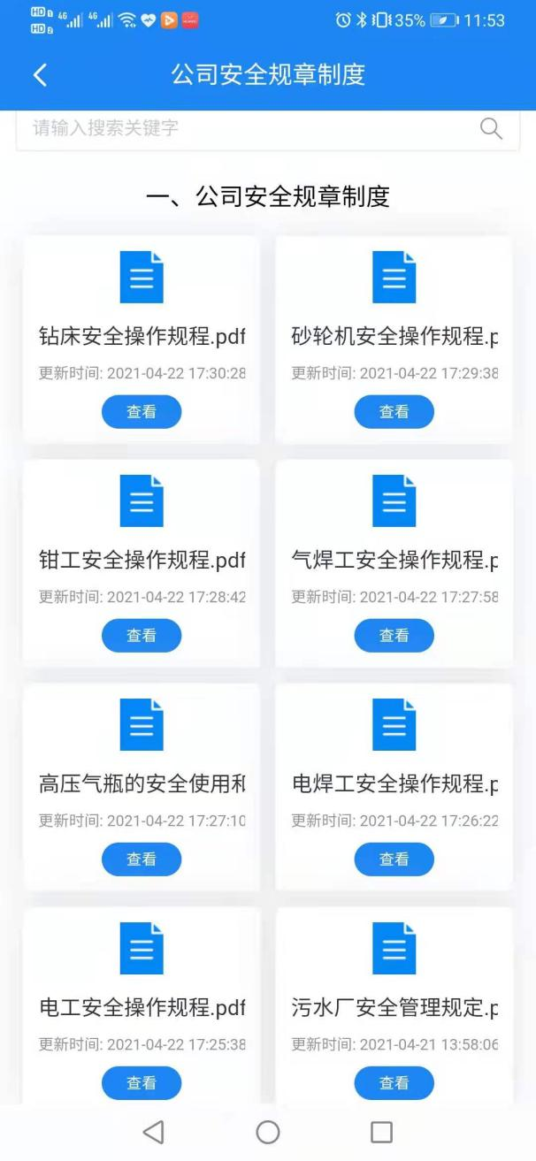

规章制度

点击规章制度即可查看规章制度所属的文件夹。
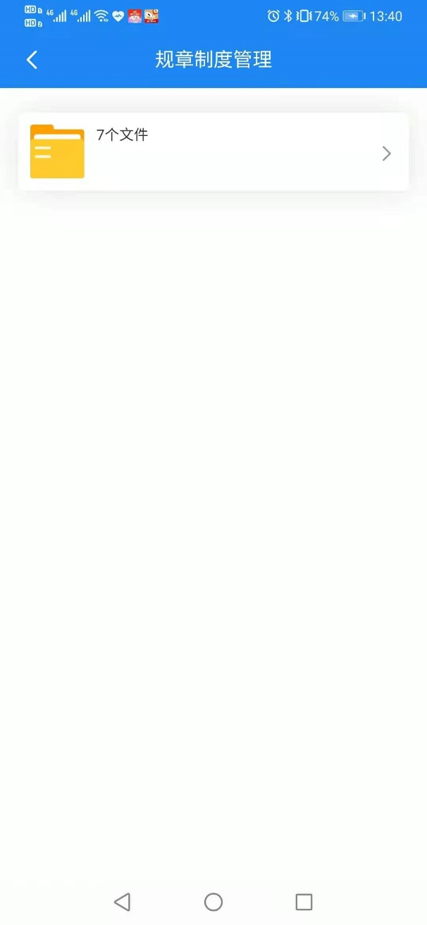
点击运营方案管理相关文件，即可查看对应文档详细信息。
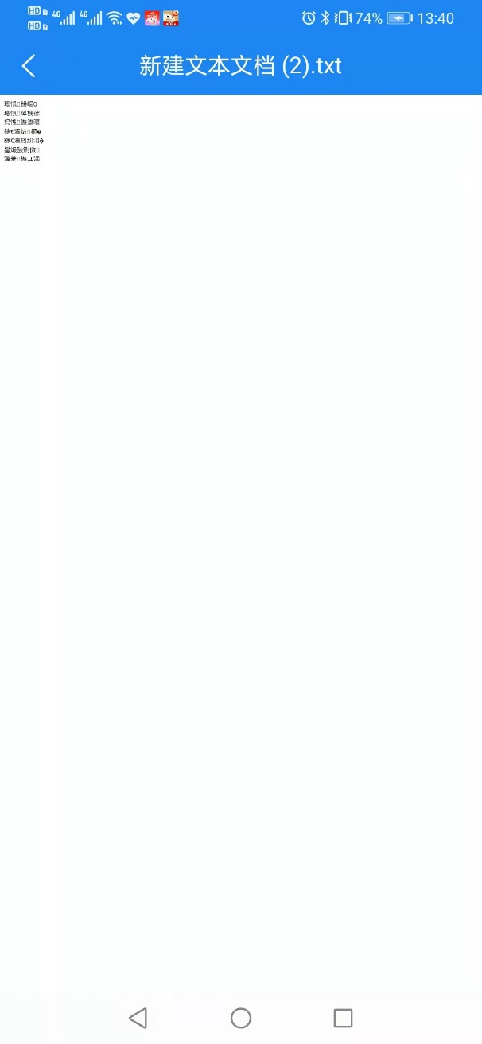
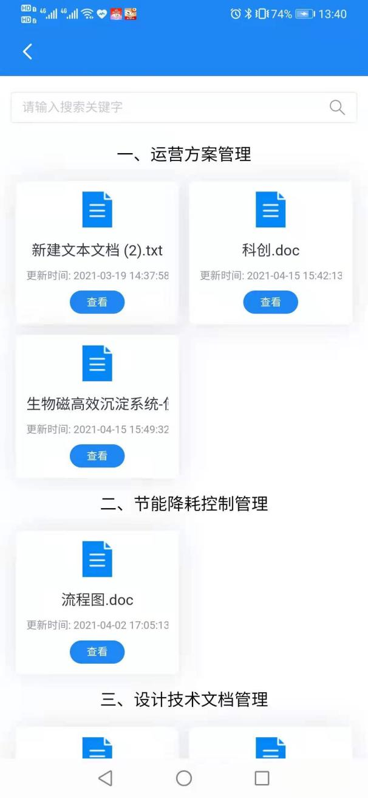

维保案例
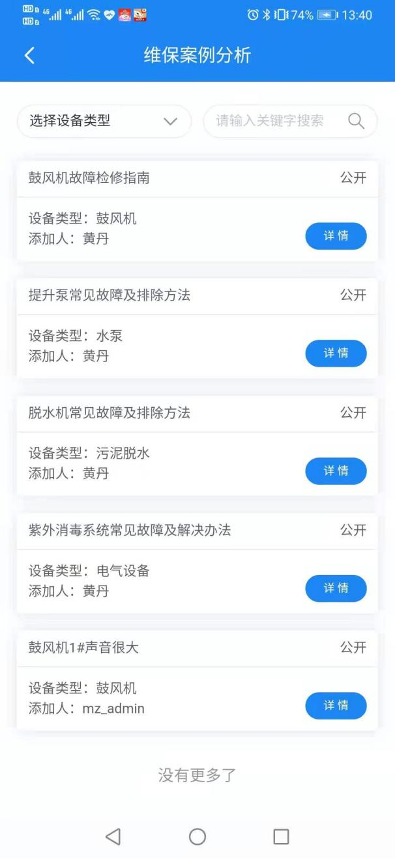
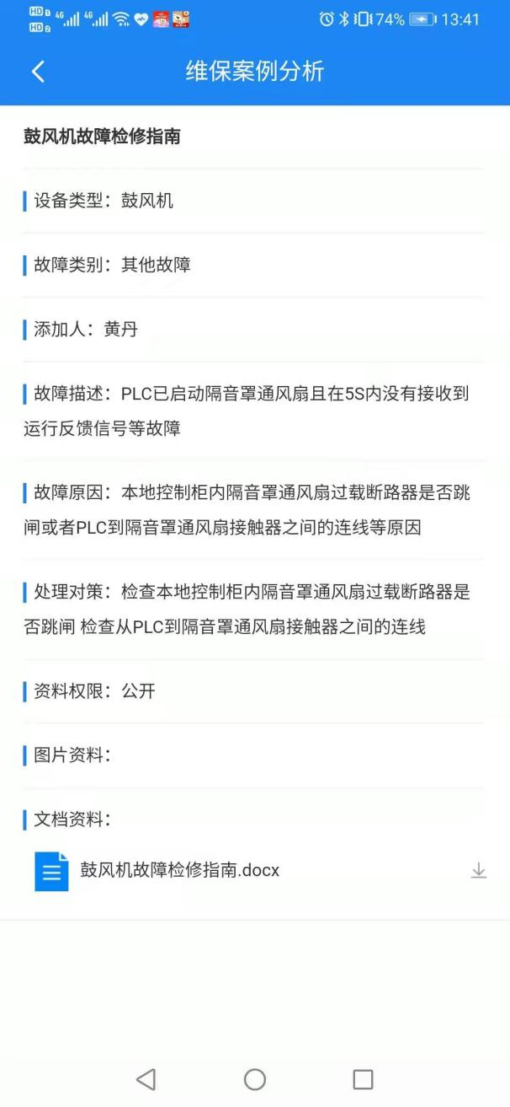
点击维保案例模块，即可查看维保案例分析模块，点击相应文件详情后，即可查看所点击文件的详细情况。

推送功能
当后台有任务出现时，手机端则会出现推送界面，点击推送窗口后，弹出派单需求，点击详情后则会出现相应的计划明细。

